Le Gilet Jaune Insurgé

Bulletin n°1 édité par des gilets jaunes sur leurs maigres deniers
25 décembre 2018.

Tout le pouvoir aux exploités ! Tout le pouvoir au monde du travail ! Aucun pouvoir aux banquiers, financiers, trusts et à leurs laquais politiques !

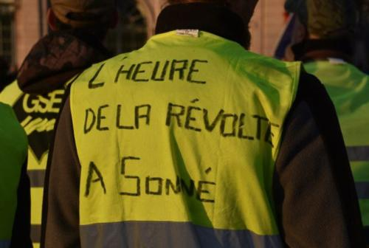
Edito : Loin de reculer, l’insurrection des Gilets Jaunes s’approfondit et développe ses buts politique !

Ni les annonces de Macron, ni le terrorisme, ni l’approche des fêtes, ni l’anti-terrorisme affiché, ni le froid, ni la pluie, ni la répression violente, ni les casseurs policiers, ni la campagne de discrédit orchestrée par le pouvoir et ses alliés, ni les mensonges des média n’ont fait reculer le mouvement des gilets jaunes et l’ont encore moins arrêté ou apprivoisé et canalisé.
Si les prétendues mesures de Macron ont eu pour but essentiel, non de calmer la colère des gilets jaunes, mais de convaincre l’opinion qui les soutenait massivement tout en restant inactive, elles ont aussi cherché à faire croire que le mouvement n’était que revendicatif sur le terrain économique et ne développait aucune perspective politique propre. Eh bien, c’est raté : les gilets jaunes sont de plus en plus clairement identifiés maintenant comme luttant en vue de renverser cet Etat au service des milliardaires, comme des révolutionnaires. Et ils sont traités comme tels par l’Etat.
En effet, si la révolte avait commencé sur le slogan « Il y en a marre de payer pour les milliardaires », de plus en plus de gilets jaunes affirment : « Nous n’arrêterons notre mouvement que lorsque sera supprimée l’organisation de l’Etat au service des plus riches, cautionnée par la loi et par les gouvernants ». Ils disent encore : « Nous ne nous contenterons pas des miettes que Macron nous lâche. Nous ne voulons plus que les plus riches s’enrichissent toujours plus et touchent des cadeaux de l’Etat, alors que les pauvres ne cessent de s’appauvrir ».
Cela signifie que la propagande du gouvernement, des classes possédantes et de leurs alliés, loin d’empêcher le mouvement des gilets jaunes ou de l’affaiblir, ne fait qu’en renforcer la conscience et l’auto-organisation.
Dès le départ, ce mouvement s’est signalé parce qu’il refusait de jouer le jeu trompeur de la conciliation-négociation avec le pouvoir des milliardaires, d’annoncer d’avance ses mobilisations, d’accepter le terrain de discussion choisi par ses ennemis, de jouer les réformistes comme nous y avaient habitué politiciens, associatifs et syndicalistes réformistes. Il a ainsi fait mille fois plus peur que toutes les journées d’inaction syndicales de ces dernières années. Il a ainsi montré que le monde du travail, loin d’être faible, impuissant, incapable de s’organiser par lui-même, est la plus grande force sociale de ce pays.
En organisant le débat permanent sur les ronds points occupés, le mouvement a mis en place une démocratie réelle d’un type nouveau que le pouvoir ne peut accepter, et de nouvelles règles de débat démocratique qui dépassent largement le cadre étriqué des lois de la grande bourgeoisie capitaliste.
Jamais au sein des grandes entreprises appartenant à l’infime minorité de possesseurs de capitaux ou dans celles gérées par l’Etat au service exclusif des possédants, une telle liberté démocratique n’a existé. Les idées divergentes y sont acceptées aisément et débattues librement. Le mouvement n’impose pas des dirigeants, des structures, des mots d’ordre, des perspectives et discute avec quiconque veut discuter sur son terrain. Si le mouvement a refusé d’être chapeauté par tout parti, tout syndicat, toute association, il a aussi accepté de discuter avec tous les individus de ces organisations qui voulaient lui soumettre ses propositions.
Le caractère clair du mouvement, c’est son caractère de classe : ce sont de manière évidente tous ceux qui ne parviennent pas à bien vivre de leur travail qui sont mobilisés ainsi en vue de leurs véritables intérêts sociaux et politiques. Les appareils réformistes liés au pouvoir et aux classes dirigeantes ont bien vu qu’elles ne pouvaient rien y manipuler et se sont dès lors tenues complètement à l’écart de ce mouvement, soulignant ainsi son caractère insurrectionnel. L’insurrection, c’est quand ceux qui sont toujours silencieux se mettent à parler, quand ceux qui ne se réunissent jamais pour discuter et décider se mettent à se réunir en permanence pour discuter et décider. Et quand ils cessent d’attribuer le droit de décider aux infimes minorités de possesseurs des capitaux et à leurs valets politiques et sociaux.
On comprend, du coup, que toutes les forces liées aux classes possédantes, des hommes politiques aux médias, des leaders d’opinion et soi-disant spécialistes aux dirigeants syndicaux, unissent leurs forces pour discréditer ce mouvement. Et, effectivement, tous les moyens ont été tentés dans ce but par les complotistes du pouvoir : développer la thèse ridicule d’un complot fasciste, d’un complot raciste, d’un complot islamiste, d’un complot de Trump en France, d’un complot anti-environnementaliste, d’un complot de l’ultragauche, d’un complot lié au terrorisme, d’un complot de casseurs et on en passe.
L’attentat de Strasbourg n’a même pas poussé le pouvoir et ses alliées à baisser d’un cran leurs attaques, pour se concentrer sur la recherche de l’assassin ! Ils n’ont pas diminué leur répression policière des gilets jaunes, des lycéens ou des grévistes pour concentrer leurs attaques contre le terrorisme !
Et, quand cela a été fini, le pouvoir a encore instrumentalisé sa « victoire contre le terrorisme » en pratiquant un éloge exagéré des forces de l’ordre et en exploitant la menace terroriste pour reprendre barre sur l’opinion publique en lui rappelant que l’Etat, voleur, détourneur de fonds publics, prévaricateur, corrupteur, serait le seul sauveur d’un peuple menacé par des assassins. Il en a également profité pour dénoncer tous les gilets jaunes qui refusaient d’arrêter leur mouvement au nom de l’unité nationale face au terrorisme ! Ils ont ainsi montré que l’antiterrorisme sert d’abord à imposer à la population de serrer les rangs autour… d’ennemis qui le défendent soi-disant avec beaucoup de zèle. En réalité, les forces de l’ordre ainsi encensées avaient surtout laissé échapper trois fois le terroriste et n’avaient mis en place de véritable appel à témoins et de surveillance des sorties de la ville que plus d’une journée après… Les forces de police ont une fois de plus supprimé tout témoignage possible des terroristes qui aurait permis de savoir si ceux-ci disposaient de complicités. On a remarqué que cela a été le cas même lorsque les policiers pouvaient tout à fait se saisir des terroristes en question. Le doute subsiste sur l’utilisation du terrorisme en France alors qu’il n’est plus douteux en ce qui concerne l’utilisation par l’Etat français des terroristes en Afghanistan, en Irak, en Syrie et en Libye. Dans tous ces pays la France a armé, financé, aidé les terroristes et continue de le faire. Sans parler de l’aide française au terrorisme génocidaire hutu au Rwanda qui a produit un massacre ou encore son aide aux assassins massacreurs du Centrafrique.
La démocratie consultative de Macron est à cheval !!!

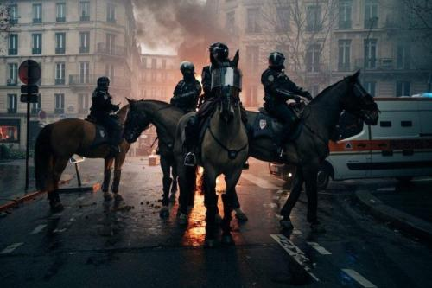
Ces tous derniers événements répressifs en France ont montré à quel point les forces de police y combattent bien plus violement les activistes des gilets jaunes que les bandits, les assassins et les terroristes. En effet, ces derniers, même lorsqu’ils sont fichés et repérés ne sont pas arrêtés préventivement alors que des gilets jaunes ont été arrêtés par la police et la justice avant même d’arriver sur le lieu des manifestations, mobilisations ou blocages sous le motif qu’ils avaient une intention d’agir, sans aucune preuve d’aucune action, ni violente ni autre !
Bien sûr, la violence de la répression contre les gilets jaunes, dans laquelle des manifestants pacifiques ont été chargé aux gaz, aux flash-balls, aux balles plastiques, aux grenades offensives, avec des chevaux, avec des blindés, tout cet attirail de guerre intérieure contre la population, diffusé largement et fièrement par le pouvoir soi-disant démocratique, a dissuadé parfois certains à manifester et ce n’est pas étonnant.
On a pu voir, avec le mouvement lycéen et sa répression violente, que cette « démocratie » des milliardaires entend réprimer d’une manière violente inconnue jusque là dans ce pays. Jamais on n’avait vu menotter des centaines de lycéens, les mettre à genoux face au mur, les charger violement, leur interdire de manifester ou de se rassembler, faire exclure des lycéens qui n’étaient même pas accusés personnellement de violences.
C’est la même chose en ce qui concerne les gilets jaunes. Le pouvoir des milliardaires a dépensé bien plus d’efforts contre eux que contre le terrorisme. Il mène une véritable guerre contre les manifestants, une guerre intérieure au service de la classe des possédants et des bandits !
Les méthodes violentes de répression sont totalement nouvelles en France alors que des épisodes de casseurs n’ont rien de nouveau. On en avait vu aussi bien dans les manifestations environnementalistes que syndicales et autres. Ce n’est pas une nouveauté, pas plus que n’est une nouveauté qu’une partie des casseurs soient en fait des policiers déguisés qui cherchent à discréditer les manifestants pacifiques et à couvrir ainsi leur répression d’un voile de prétendue défense de la sécurité des citoyens.
Bien sûr, se servant du terrorisme, de la répression et de la campagne de discrédit contre les gilets jaunes, le pouvoir a tenté de faire croire que le mouvement serait en train de s’arrêter. Mais cela fait des semaines qu’il pratique ainsi après toutes les manifestations de samedis. En vain.
Non ! la colère n’est pas retombée. Non ! la révolte ne s’est pas arrêtée. Non ! le pouvoir n’en a pas fini avec les gilets jaunes.
C’est un mouvement profond qui a des visées sociales et politiques qui vont très très loin et qui touchent non seulement les opprimés et les exploités de France mais aussi ceux du monde entier et les exploiteurs du monde ainsi que leurs valets gouvernementaux ne l’auront pas volée, cette révolution sociale ! Elle veut en finir avec les profits éhontés des milliardaires et avec l’Etat servant exclusivement le grand capital. Eh bien , c’est là que réside l’avenir et pas dans les élections politiciennes ni dans les mouvements réformistes des syndicats !

Vive l’insurrection sociale des gilets jaunes !
A bas l’Etat des milliardaires !
ACTUALITES EN JAUNES

L’Etat d’urgence attentat contre la révolte sociale ! Le terrorisme à la rescousse de Macron ! par Karob
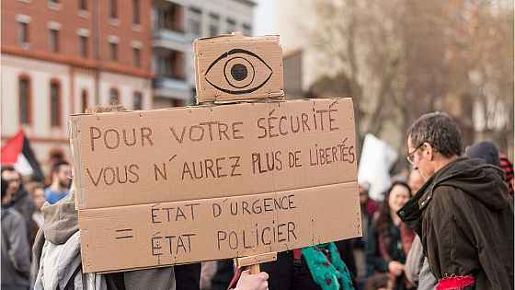
La France est secouée depuis plusieurs semaine par le mouvement des Gilets Jaunes. Malgré les nombreuses tentatives du gouvernement et des syndicats de le discréditer, en le dénonçant tour à tour comme manipulé par l’ultra-droite ou l’ultra-gauche ou faisant le jeu de casseurs, cette lutte reçoit encore le soutien d’une grande majorité de la population. Malgré tous ces sales coups, les Gilets Jaunes luttent encore et ne sont pas convaincus par les promesses frelatées de Macron et des sbires qui se relaient dans les médias pour appeler au dialogue et à l’arrêt du mouvement. Face à cette lutte qui ne veut pas rentrer sagement dans le rang, le gouvernement se sert de l’attaque à main armé d’un délinquant notoire pour décréter l’Etat d’Urgence attentat et mettre fin à la contestation sociale. Déjà les manifs de lycées ont été interdites à Strasbourg. En Gironde, les manifestations sont interdites par le préfet Didier Lallement alors que les marchés de Noël sont autorisés. Ce sont des ballons d’essai afin de voir comment nous réagissons. Si le gouvernement n’interdit pas les manifestations appelées samedi, il appelle à être « raisonnable » et à « ne pas manifester » a indiqué le porte parole du gouvernement Benjamin Grivaux. Il est à noter que cet appel ne s’adrese pas du tout aux manifs syndicales.


Et ce n’est certainement pas ce gouvernement qui nous protègera du terrorisme qui fait bien par ailleurs bien moins de morts dans ce pays que la misère sociale à laquelle sont confrontés des millions des travailleurs pauvres. Il ne nous protègera pas plus que les autres gouvernement qui sous couvert de lutte anti-terroriste ont remis en cause les libertés démocratiques et financé des groupes terroristes dans les guerres menées notamment en Syrie et en Libye. Le meilleur moyen de se prémunir du terrorisme n’est certainement pas de s’en remettre à un gouvernement et à un Etat qui finance les groupes terroristes selon ses intérêts et fait la guerre aux quatre coins du monde aux peuples pour maintenir les privilèges et les revenus de quelques ultra-riches que sont les capitalistes comme les Mulliez, les Lagardère, les Dassault et cie, qui vivent aussi de notre misère et de notre exploitation.

Alors ne nous laisson pas entrainer dans cette tentative d’union nationale derrière ce gouvernement au nom de la lutte anti-terroriste qui n’aura d’autre but que de détourner la lutte sociale de son objectif.

Les mesurettes de Macron ! Pas assez pour vivre décemment !

Cent euro d’augmentation du SMIC qui se transforme en 100 euros de prime d’activité, par ailleurs déjà prévus. Seuls certains retraités ne verraient pas augmenter la CSG…. Pour les années suivantes aucun engagement. Pour tous les autres, circulez, il n’y a plus rien à voir. Rien ne change pour des millions d’entres-nous que nous soyons retraités, femme célibataire avec enfants, travailleurs pauvres, précaires ou ubérisés. Sa reculade n’est qu’une manœuvre. Il cherche à nous tromper, nous diviser et nous affaiblir pour mieux écraser le mouvement et revenir sur ces mesurettes que nous lui avons imposés et maintenir le cap des attaques sur la sécu, les retraites, la casse des services publics et les aides sans fin et sans contreparties aux grandes entreprises. Macron veut épuiser le mouvement et le réprimer violemment.

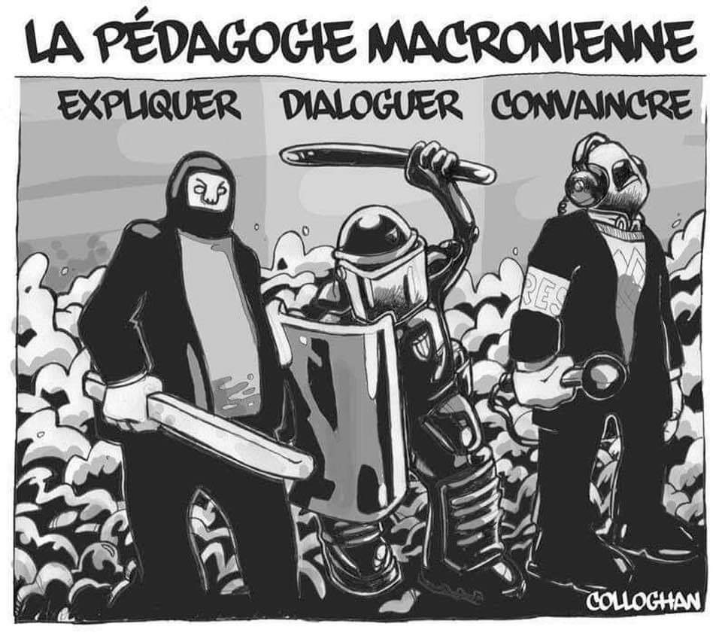
Macron : après « je vous entends ! », « Je vous ai compris ! »

L’allocution de Macron a été pré-enregistrée, permettant au président/comédien de choisir la version la plus convaincante à diffuser. Macron aurait changé. N’a-t-il pas fait son méa culpa ? N’a-t-il pas reconnu son arrogance ? Ce serait un changement de cap, une inflexion sociale, le début d’un deuxième mandat peut on entendre ou lire dans les médias et la presse bourgeoise. Pourtant il refuse de revenir sur l’ISF qui est une des revendications du mouvement. Et les miettes lachées seront financées sur les impôts prélevés sur le travail et non sur le capital des riches bourgeois ou les bénéfices des grandes entreprises. Et tandis que nous devrions nous contenter de l’aumône du seigneur Macron, il continue de distribuer cent fois plus aux capitalistes, banquiers, grands patrons sous prétexte des pertes subies pendant le mouvement.

Les Flics nous virent des ronds points ! Organisons-nous et Devenons mobiles !
Castaner a demandé à ce que la police intervienne pour déloger les gilets jaunes des ronds points. 170 points de blocage ont été évacués par la force en France et c’est ce que le gouvernement appelle « être à l’écoute » des gilets jaunes !!! Pourquoi ? La raison est double. La première, parce que c’était sur les ronds-points que se tenait la démocratie des gilets jaunes. Ils ne veulent pas que nous nous réunissions pour échanger, discuter et nous organiser pour agir par nous mêmes. Ce n’est pas ce qui nous arrêtera. Profitons-en alors pour nous structurer et nous rassembler. Constituons nos comités locaux de Gilets Jaunes, faisons élire des délégués, votons nos plateformes, réunissons nos délégués en assemblées départementales, régionales et en assemblée nationale des gilets jaunes !!! L’autre raison de ces évacuations a pour but de rendre moins visible notre lutte auprès du reste de la population. Qu’à cela ne tienne, si nous ne pouvons pas y rester, devenons mobile. Allons dans les quartiers populaires, devant les Pôle Emploi, sur les usines et entreprises discuter avec ceux qui, comme nous subissent les attaques de ce gouvernement qu’ils s’organisent avec nous pour se défendre et imposer au gouvernement des milliardaires nos désidératas.


La pseudo-lutte du gouvernement contre l’ultra droite, le racisme et l’homophobie des Gilets Jaunes !

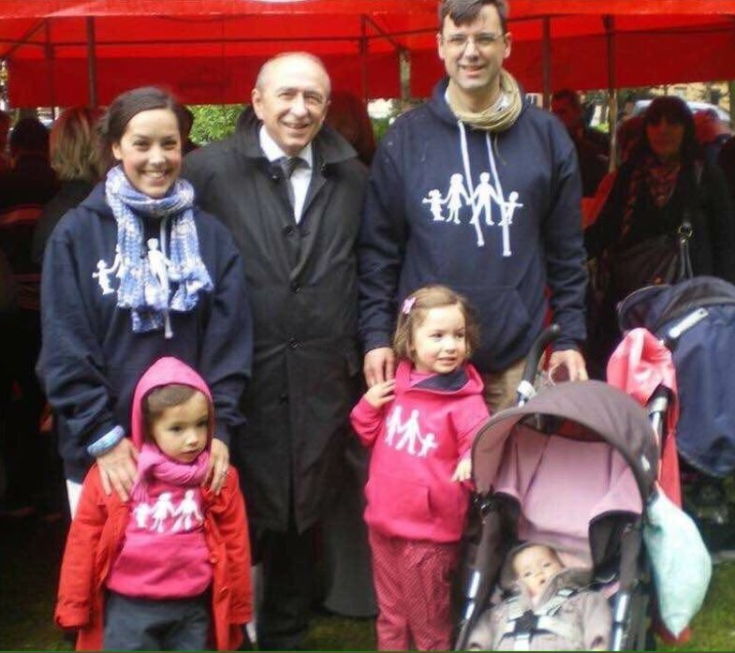
Collon, ex ministre de l’intérieur de Macron à la Manif pour tous !
Depuis des semaines le gouvernement dénonce dans les média l’ultra-droite qui serait à la tête du mouvement ou que les Gilets Jaunes seraient un mouvement fascistes. Une partie de la gauche, de l’extrême gauche et des organisations syndicales reprennent les propos du gouvernement ou de LREM pour se désolidariser de la lutte contre la misère et les inégalités sociales que mènent les Gilets Jaunes. Grivaux, secrétaire d’Etat, est revenu à la charge après la manif du samedi 22 décembre dénonçant le soir même sur Twitter un visage «lâche, raciste, antisémite, putschiste» derrière les violences qui ont émaillé la mobilisation des gilets jaunes»
Il oublie bien vite les déclarations de Macron à propos de Pétain, les liens de Collon avec la Manif pour tous ou ceux de la ministre de la culture avec l’anthroposophie qui historiquement a flirté avec le nazisme
L’anthroposophie, une multinationale

Avec respectivement 14 milliards et 4 milliards d’euros d’actifs sous gestion, les banques Triodos et GLS, deux établissements fondés et dirigés par des anthroposophes, s’imposent comme des références de la « finance durable ».Elles soutiennent des entreprises d’inspiration anthroposophique. Pas moins de 1 850 jardins d’enfants et 1 100 établissements scolaires Steiner-Waldorf (du nom de l’usine de cigarettes dont le propriétaire demanda à Steiner, en 1919, la création d’une école pour ses ouvriers), répartis dans 65 pays (…) Numéro un des cosmétiques biologiques en France et en Allemagne, les laboratoires Weleda ont réalisé 401 millions d’euros de chiffre d’affaires en 2017, en vendant dans le monde entier lotions capillaires au romarin, pâtes dentifrices au ratanhia, huiles essentielles anticellulite au bouleau, ainsi que pour 109 millions d’euros de « médicaments anthroposophiques ». (…) Également positionnés sur le marché des « médicaments anthroposophiques » et des cosmétiques, les laboratoires Wala détiennent la marque Dr. Hauschka, emploient près d’un millier de personnes et réalisent 130 millions d’euros de chiffre d’affaires annuel. Plus de 3 700 médecins diplômés pratiquent la « médecine anthroposophique » dans le monde, bien qu’un grand nombre de professionnels de la santé considèrent cette doctrine comme une pseudoscience. Nombre de ces thérapeutes « alternatifs » ont été formés par l’université de Witten-Herdecke, fondée par des anthroposophes, qui, avec 38 millions d’euros de budget annuel, est la première université privée d’Allemagne. Anthroposophe affiché, le milliardaire allemand Götz Werner a fondé la chaîne de drogueries DM, leader européen du secteur. Avec 3 500 officines et 59 000 salariés, son groupe réalise plus de 10 milliards d’euros de chiffre d’affaires annuel.
(monde diplomatique Juillet 2018)

Nyssen,ex-ministre de la culture et l’anthroposophe
L’anthroposophie, un Lobby ésotérique puissant (monde diplomatique Juillet 2018)

À Bruxelles, les anthroposophes disposent d’un lobby pour défendre leurs intérêts auprès des institutions européennes : l’Alliance européenne d’initiatives pour l’anthroposophie appliquée - Eliant. Parmi les nombreux partenaires de ce groupe de pression, on compte le Conseil européen pour l’éducation Steiner-Waldorf (ECSWE), la Fédération internationale des associations médicales anthroposophiques (IVAA), une antenne Demeter International, ainsi que la Fondation Rudolf Steiner. Ces cinq structures ont une même domiciliation.

Anthroposophie et Nazisme(monde diplomatique Juillet 2018)

L’œuvre de Steiner comporte une dimension plus sombre. Dès 1910, il affirme que les peuples germains et nordiques appartiennent au même groupe ethnique, la race aryenne et dénonce « l’effroyable brutalité culturelle que fut la transplantation des Noirs vers l’Europe, [qui] fait reculer le peuple français en tant que race. » Quelques années plus tard, de nombreux anthroposophes sont membres du parti nazi, de la SS ou des SA. « L’ampleur des imbrications, au niveau des organisations et des personnes, entre la Société anthroposophique et le NSDAP [Parti national-socialiste ouvrier allemand], était suffisamment importante pour préoccuper la faction antiésotérique des nazis », explique l’historien Peter Staudenmaier, professeur à l’université Marquette, dans le Wisconsin (14). Nazisme et anthroposophie, « les deux doctrines ont pu se compléter, collaborer ensemble ou entretenir des rapports de rivalité selon les années », précise-t-il. Si l’historiographie anthroposophe n’évoque que les épreuves endurées par des membres de la société pendant la guerre, les recherches de Staudenmaier montrent que le chef de la chancellerie du parti nazi, Rudolf Hess, soutenait l’anthroposophie et que ses adeptes ne subirent pas de persécutions jusqu’à ce que Hess s’envole pour l’écosse en mai 1941. La SS a même administré des programmes d’agriculture biodynamique dans les territoires occupés et des camps de concentration. Weleda a fourni de la crème antigel pour des « expériences médicales » sur des prisonniers de Dachau. « Après-guerre, les anthroposophes sont simplement retournés à leurs affaires et ont étouffé toute discussion sur les aspects les plus sombres de leur passé, précise Staudenmaier. De nombreux anciens nazis ont fait carrière dans l’anthroposophie après 1945. »

ALORS QUI SONT LES FACHOS ? QUI FAIT MONTER L’EXTREME DROITE, LE FACHISME, LE NATIONALISME, LE COMMUNAUTARISME, L’ETHNISME POUR FAIRE BASCULER LE MONDE DANS LA VIOLENCE ET LA GUERRE MONDIALE PLUTOT QUE LA REVOLUTION SOCIALE ? CE GOUVERNEMENT AU SERVICE DES GRANDES FORTUNES !
Macron veut que l’ordre bourgeois règne à nouveau

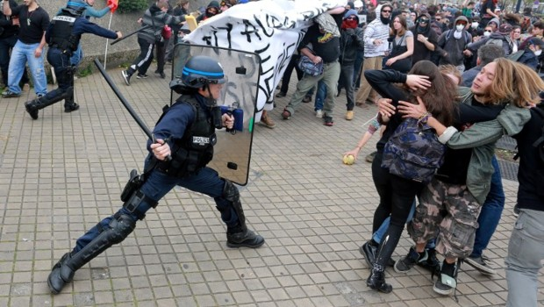
"C’est maintenant l’ordre qui doit régner", lance Emmanuel Macron en marge de sa visite au Tchad…
Il ne parle pas de l’ordre démocratique qu’il est sans doute venu soutenir contre le dictateur en place !!!! Non, il parle de sa décision d’en finir avec les gilets jaunes, décision qu’a dû lui inspirer la manière dont le dictateur tchadien, son ami, utilise pour assassiner les manifestants !!! Pour Macron et toute sa clique gouvernementale, les députés, les sénateurs et toutes celles et ceux qui défendent le capitalisme, l’ordre c’est l’ordre bourgeois, c’est-à-dire celui de pouvoir exploiter notre travail, en extirper les richesses tout en fermant notre gueule.
La très démocratique matraque républicaine
e
LES FEMMES, LES LGBTQ ET LA LUTTE DES GILETS JAUNES

Avec les militants queers qui ont rejoint les « gilets jaunes »

Samedi, un cortège queer défilait pour la deuxième fois aux côtés du comité « Vérité pour Adama », de l’Action Antifasciste Paris-Banlieue et des cheminots.

Une coalition inattendue mais potentiellement historique : samedi 1er décembre, le CLAQ, Comité de libération et d’autonomie queer, se joignait à l’appel lancé par le comité « Vérité pour Adama », l’Action Antifasciste Paris-Banlieue, la Plateforme d’Enquêtes militantes et les cheminots de l’intergare à manifester aux côtés des « gilets jaunes » à Paris. Rejoint depuis par des étudiants de Tolbiac et des organisations féministes dans cette alliance qui prend de l’ampleur, le groupe queer, connu notamment pour ses actions dénonçant la politique migratoire de Macron, invitait de nouveau à protester ce samedi 8 décembre.
« On a appelé à manifester parce qu’on estime que c’est important de se battre pour notre visibilité dans ces espaces, de porter nos revendications et de ne pas laisser le gouvernement se poser en héros des minorités face à une bande de casseurs violents qui seraient associés aux "gilets jaunes" », explique No*, membre du collectif. Pour Louise*, militante trans du CLAQ et proche des luttes autonomes, il était également essentiel de ne pas laisser les fascistes noyauter le mouvement : « C’est très critiqué dans la communauté queer, mais on pense que c’est notre devoir, en tant que queers, de ne pas céder la place aux fachos, de revendiquer des principes d’extrême gauche, et de ne pas laisser les "transpédégouines" et les femmes de côté comme chaque fois lors des mouvements sociaux. »
Et en effet, dans le milieu queer militant, l’appel du CLAQ est loin d’avoir fait l’unanimité, plusieurs personnes accusant le groupe de mettre en danger les personnes LGBT+ et de donner de la force à un mouvement où l’extrême droite est très présente. Un point de vue que comprend en partie Camille*, militante gouine du collectif : « Il y a une ambiance anxiogène dans ce genre de rassemblements. On a vu beaucoup de groupes fascistes comme le GUD et l’Action française intervenir parmi les « gilets jaunes », ou des actes homophobes, islamophobes, racistes et anti-migrants », rappelle-t-elle, avant d’ajouter : « Mais j’aimerais qu’on nous rejoigne. Nos luttes sont une convergence. En tant que queers, que femmes, on est les premières à se retrouver avec des boulots à temps partiel, les moins bien payées. On en a ras le cul de ne pas pouvoir vivre décemment et on a toutes notre place ici ». Aux accusations d’irresponsabilité lancées sur les réseaux sociaux, Louise rétorque : « Dans ce cas, c’était aussi irresponsable de la part du FHAR [le Front homosexuel d’action révolutionnaire, un célèbre groupe des années 70, NDLR] d’appeler à manifester avec la CGT et le PCF le 1er mai 1971, ou de la part des Lesbians and gays support the miners d’être allés à la rencontre des mineurs. »
« Macron, Macron, on t’encule pas, la sodomie, c’est entre amis ! »
Malgré un soutien très limité dans le champ associatif (seul Act Up-Paris semble, depuis le premier appel du CLAQ, avoir annoncé rejoindre la lutte en cours), une centaine de personnes a répondu ce samedi à l’invitation du crew. Le cortège, parti un peu avant 11 heures depuis Saint-Lazare dans une ambiance festive, a alterné slogans antifascistes, messages de soutien aux réfugiés et chants plus ouvertement queers – tels « Macron, Macron, on t’encule pas, la sodomie, c’est entre amis ! » ou « On n’est pas là pour décorer, on détruira votre société ! », désormais classiques – scandés en choeur par les manifestants.
Parmi eux, Damien*, actif au sein d’une association d’aide aux migrants, a été personnellement touché par l’appel : « Je suis un pédé d’origine prolo et de la campagne, et j’ai souvent eu le sentiment de faire le grand écart entre les luttes LGBT et les luttes sociales comme celle-ci, de devoir choisir entre deux identités. L’appel du CLAQ permet à plein de gens comme moi de se sentir représentés ». Dans le cas d’Olga, ce sont les violences policières envers les lycéens de Mantes-La-Jolie ainsi que l’appel d’Act Up qui l’ont poussé à venir malgré ses craintes initiales : « C’est difficile de rester immobile quand il se passe ça, c’est à nous de nous bouger pour obtenir le résultat qu’on veut, à savoir mobiliser les gens qui ne sont pas spécialement politisés sur les questions de LGBTphobies ou de racisme. C’est le moment de parler à ces personnes en se retrouvant avec elles en manif. Ce n’est pas dit que ça marche, mais il n’y a que comme ça qu’on crée des ponts. »
Pour l’activiste lesbienne Gwen Fauchois, également présente sur place, « l’homophobie, la transphobie et la lesbophobie étant des armes du système d’exploitation », il est essentiel que les queers prennent toute leur place dans la lutte en cours, et ce malgré les réticences : « Il y a effectivement des manifestations de racisme et de sexisme dans ce mouvement, mais comme il y en a à travers toutes les classes sociales » , analyse-t-elle, avant de rappeler : « Les luttes des pédés et des gouines ont toujours été un pari sur l’avenir : on n’a jamais été bien accueillis nulle part. Après, en effet, il y a des mouvements dans lesquels on court plus ou moins de risques, et des personnes qui peuvent prendre plus ou moins de risques ». Interrogée sur la peur de donner de la voix à un mouvement à la forte composante fasciste, l’ancienne membre d’Act Up répond : « C’est un danger, mais ne rien faire comporte exactement le même risque. On est dans un environnement mondial où les forces fascistes sont en pleine croissance. La seule chose qu’on puisse faire, c’est au moins d’essayer de se battre contre. Sinon, ici comme ailleurs, le pire adviendra. »
C’est donc sans certitude mais avec des rêves de convergence des luttes que les queers défilent non loin des étudiants de Tolbiac, égayant la manif de leurs chants caractéristiques. Vers 12 heures, rapidement nassé et baladé dans les rues commerçantes proches de Saint-Lazare, le cortège d’extrême gauche est ramené près de son point de départ. Car malgré une détermination palpable, ce sont les CRS qui, cette semaine, semblent mener la danse. Arrivée boulevard Haussmann, la foule de plusieurs milliers de personnes doit faire face aux canons à eau. Le nuage de lacrymos, plus épais que jamais, disperse une partie des troupes en un dangereux mouvement de foule – la police ne semble plus se soucier de faire des blessés. Refoulés dans les rues adjacentes, nombre de manifestants vomissent pendant que ceux qui voient encore aident des inconnus autour d’eux : ici, on se fait passer du maalox, là, on rince les yeux de son voisin au sérum phy.
Une partie de notre cortège queer, rassemblé après la charge des flics, se déplace rue Montorgueil. A coup de chants anticapitalistes, la troupe réduite à une vingtaine de personnes parvient à semer la panique chez les commerçants de la rue piétonne qui s’empressent de baisser leurs stores. Mais malgré ce petit fait d’armes, la déception est visible et les manifestants, fatigués mais déterminés, anticipent déjà la suite : « Moi, j’attends la grève générale, mais établie avec des meufs et des transpédégouines, confie Louise. Parce qu’étant une meuf trans sans emploi, je pense qu’on peut aussi faire grève générale à notre manière, bloquer le pays sous toutes ses formes, et pas seulement les travailleurs et les travailleuses ». Prochains round, peut-être prochainement, dans la joie, les paillettes, l'amour et la colère.

*les prénoms ont été modifiés
Suivez Matthieu sur Twitter.

Femmes en gilets jaunes à Boulogne-sur-mer (article tiré de La mouette enragée)
Nous avons sollicité la contribution d’une camarade(1) afin qu’elle nous fasse partager son expérience vécue au sein du collectif des gilets jaunes de Boulogne-sur-mer. Cette initiative nous semble être l’une des plus intéressantes et des plus inattendues observées localement. Elle confirme, que cette lutte est un véritable mouvement qui malgré toutes ses contradictions bouscule les rôles sociaux en son sein et porte des pratiques émancipatrices.

(1) Nous tenons à préciser toutefois que, si c’est avec plaisir que nous illustrons le texte de la camarade avec le flyer des gilets jaunes au féminin, nous n’en partageons pas la conclusion. Nous pensons que porter la revendication du RIC est un coup de frein donné au mouvement, si ce n’est l’amorce d’un recul. Le débat est ouvert …

Gilets jaunes au féminin ! Marre d’être …
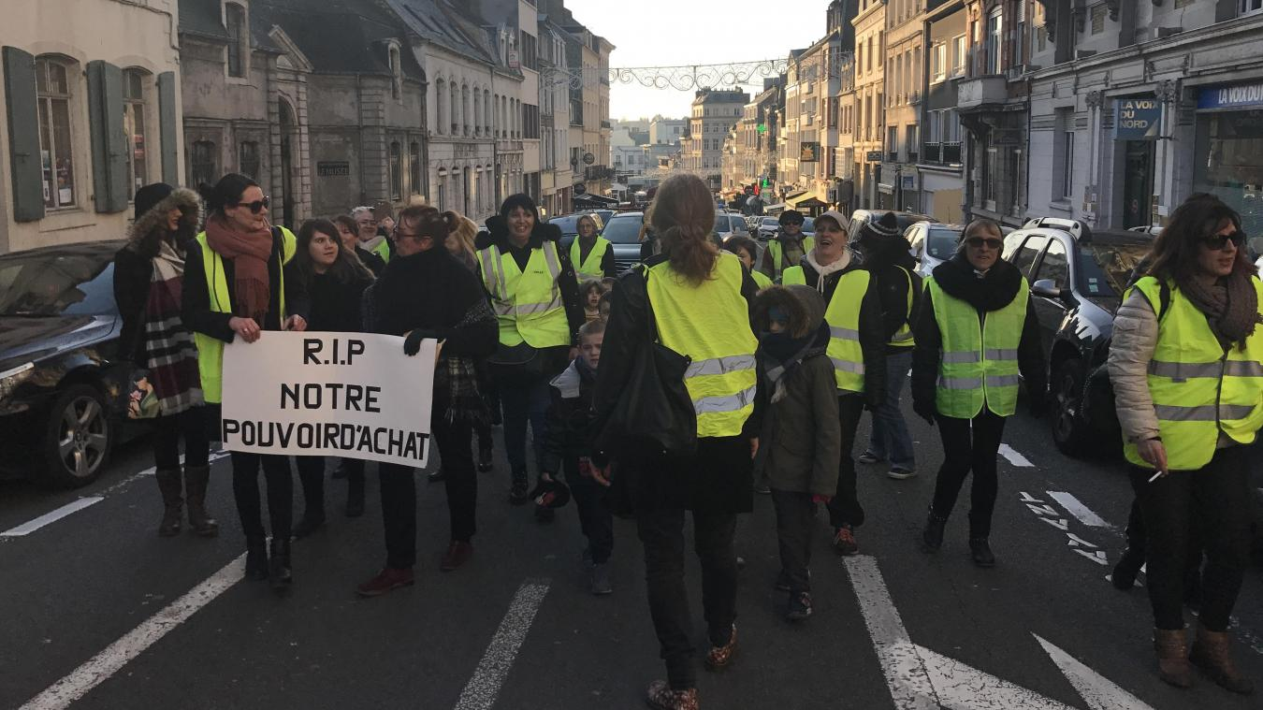
C’est sur les ronds-points, la nuit, sous la pluie, qu’on s’est rencontrées. Moi je commençais à peine à rejoindre avec prudence ce mouvement, que j’avais observé longtemps de loin, un peu méfiante de cette révolte qui n’avait ni drapeau, ni idéologie définie. Ce sont les femmes(1) qui m’ont accueillie, sans reproche et sans méfiance. Les gars ne parlent pas beaucoup, à part quelques uns, plus à l’aise, et qui se munissent vite d’un micro ou d’un mégaphone. Les femmes parlent, entre elles, mais sans hiérarchie palpable. Elles parlent, de cette parole domestique, qui est la seule qu’on leur réserve. Elles racontent, vite, à toutes ces nouvelles camarades de lutte, leur colère, leurs problèmes du quotidien de plus en plus difficile à affronter. Un quotidien qui tourne autour de trois sujets : la nourriture, la santé et surtout les enfants, leurs études, leur garde.
Je suis militante, féministe, célibataire et donc perplexe, d’abord. En sommes-nous encore à nous limiter à ces sujets qui devraient être également partagés, entre hommes et femmes ? Ne peut-on pas, nous aussi, porter un discours plus analytique, moins émotionnel ?
Quelques femmes sur le rond-point tentent d’améliorer la stratégie de blocage, tout en résistant aux pressions des policier.e.s présent.e.s qui nous poussent, de plus en plus fermement, vers le trottoir. Peu de ces bons conseils sont entendus par le groupe. Elles me le disent : depuis trois semaines, il y a une bonne entente avec les gars, souvent leurs maris, leurs frères, leurs voisins, leurs collègues, mais peu d’écoute.

Christelle, une femme de marin, épaulée par son frère, marin aussi, lance l’idée : on devrait manifester qu’entre femmes, nous au moins on se comprend. J’adhère immédiatement à cette perspective. Il faut admettre que pour moi, profe, et nouvellement arrivée dans le mouvement, encore réticente à endosser le jaune, au lieu de mon rouge habituel, le dialogue est plus facile avec elles, étudiantes comme ma fille ou mères de famille comme moi, qu’avec ces têtes d’hommes taciturnes noircies par la fumée des pneus, dont je ne connais que théoriquement le mode de vie. On se met d’accord via Messenger et, dès le lendemain après-midi, nous sommes une petite dizaine à nous réunir sous la grande tente provisoirement installée comme QG sous un pont, près d’un des rond-points stratégiques des blocages locaux.
Nous ne nous connaissons pas mais, autour d’une petite clope, la conversation prend vite, à l’extérieur, en attendant avec angoisse les copines que nous avions invitées la veille sur le réseau. Passée la déception de ne pas voir arriver certaines, l’esprit reste positif. Il faut faire comprendre à nos camarades hommes maintenant que nous devons rester seules pour nous organiser. Intrigués, ils restent d’abord là. Un des porte-paroles masculins proposent qu’ils entrent s’asseoir avec nous « Mais sans parler, hein ! ». Nous refusons d’une blague. Je le sais, certaines ne parleront pas si des hommes sont dans la même pièce. Denise et Elodie, la belle-sœur de Christelle, n’ont d’ailleurs pas dit un mot depuis leur arrivée. Nous entrons et nous installons en cercle, avec force politesse pour nous partager les quelques chaises ou plutôt sièges improvisés. Une grande attention est portée à l’autre, instinctivement. Comme dans tous les milieux, tous les sexes, certaines maitrisent mieux la parole que d’autres, mais globalement tout le monde a parlé, même les plus timides, grâce à cette qualité d’écoute que je n’ai rencontré qu’en de rares occasions, et souvent entre femmes. On ne coupe pas la parole, on veille aux plus fragiles, on s’encourage. Ca fait du bien.
Chacune se présente, et les histoires défilent : la paie qui ne rentre plus, ou si peu, les enfants à élever au mieux quand même. Les parents et amis qu’on sollicite, la fierté en berne, pour finir le mois avec quelque chose dans l’assiette des enfants. Les coûts de santé et d’éducation qui augmentent. Je mords mes lèvres, moi, la laïcarde, quand une maman me dit qu’elle paie (avec l’aide de sa mère) pour mettre ses trois enfants dans le privé alors qu’elle a du mal à manger. Je pleure intérieurement le service public assassiné pour lequel je travaille et pour lequel je lutte. Deux étudiantes présentes décrivent le coût de leurs études, privées également, les boulots et autres sacrifices qu’elles sont obligées de faire pour y arriver. Plusieurs personnes abordent aussi des coûts de santé (qui ne devraient pas exister, au pays de la Sécurité Sociale) ou des invalidités (maux de dos, une maladie du travail invisibilisée), reconnues, mais insuffisamment pour être indemnisées. Les petits contrats, les petits salaires, aussi irréguliers qu’insuffisan
Aucune ne se plaint pour elle, sinon toujours pour la famille. Toutes parlent des doubles journées même si, elles le rajoutent vite, les hommes les aident plus qu’avant. Certaines attendent toutefois longtemps des pensions alimentaires qui n’arrivent que trop rarement, voire jamais, du père de leurs enfants. Finalement, à ma déception, nous parlons assez peu des conditions de travail. Pourtant, il y aurait beaucoup à dire, je le sais, pour toutes ces femmes qui travaillent en grande partie dans l’aide à la personne (soin aux personnes âgées ou aux enfants, et ménages). Les étudiantes veulent également travailler dans l’éducatif, le social.
Après ce long tour d’une table inexistante, l’organisation de la manifestation va vite, très vite. Le jour est défini tout de suite : le mercredi, parce que c’est le jour où on ne peut pas travailler quand on a des enfants. En France, les temps partiels(2) sont le plus souvent pris par les femmes dans les foyers car leur salaire est le plus souvent le plus bas des deux et parce que … c’est comme ça ! Surtout quand on n’a pas de famille à proximité pour aider à la garde d’enfants. On parle « rassemblement » parce que c’est légal mais on tombe vite d’accord sur une manifestation que l’on ne déclarera pas. Aucune n’a confiance dans la préfecture, aucune ne veut signer. Toutes sont déterminées à se faire entendre, légalement ou pas. Nous n’aurons que très peu parlé politique « politicienne », conscientes que si nulle n’a voté Macron, nos histoires et nos choix sont différents à ce niveau. Certaines, comme Sophie, cheminote, ou Denise, militent déjà à gauche (« J’ai assuré la régie pendant des années à la Fête de l’Huma, sans jamais un merci des gars qui ont besoin de moi, une fois j’ai même fait grève, pour qu’ils se rendent comptent de ma présence », nous confie cette femme de sapeur-pompier, qui a suivi son homme dans toute la France au gré des mutations.), certaines ont reporté leur colère sur des partis d’extrême-droite, d’autres ne votent pas, ou plus. Pour ne pas casser notre belle convergence, nous n’avons aucun problème à mettre ces questions de côté, pour le moment : nous voulons toutes la démission de Macron et c’est déjà ça, le reste on verra après ! Quand j’esquisse quelques explications économiques ou sociales, on m’écoute, on me demande des sources ou de prêter des bouquins. Personne ne critique l’autre de ses choix.
A la sortie, une quinzaine de gars nous attendent, curieux. Ils veulent savoir ce qu’on a prévu. Ils approuvent et laissent faire. Un des gars, un peu frustré d’être exclu, propose de mettre une perruque et une jupe pour pouvoir défiler avec nous. Nous lui proposons de porter la jupe et les talons toute la semaine, pour voir, il refuse, un peu contrit. On se comprend. Nous leur répétons que c’est une « manif féminine », pas « féministe », on parle d’un impact médiatique, de revendications à nous. Mais, nous nous le sommes dit, entre nous, nous avons conscience de l’aspect féministe de cette manifestation… Là, il faut rassurer les copains.
On se sépare, émues, pour mieux se retrouver quelques minutes plus tard via Messenger. Ce réseau social de conversation que je fuis habituellement fait vibrer mon téléphone toutes les minutes, on s’envoie des musiques, on s’échange des idées pour la manif de mercredi, même si tout le monde fait bien attention de ne pas révéler notre parcours illégal sur le net. Toutes y mettent du leur, invitent des amies, publient sur des sites, des pages, des groupes. Les idées de mise en scène fusent. Et l’on se prend à rêver devant l’accueil positif que l’on reçoit, à quelques exceptions près. Les reproches de ces anonymes derrière l’écran ? Avoir inclus les enfants qui « devraient être à l’école » (un mercredi après-midi!), ne pas être derrière nos fourneaux ou à la vaisselle, emmener les enfants dehors dans le froid (à 14h) au lieu de les laisser « au chaud devant la console ou la télé » ! Des reproches partagés par des femmes comme des hommes. La solidarité et la parole virtuelle, ça fait deux. Ceci dit, la réception est plutôt bonne dans l’ensemble.
C’est pourquoi nous sommes plutôt un peu déçues à voir la vingtaine de femmes présentes ce premier mercredi. Nos copines qui avaient promis ne sont pas toutes venues… Mais quel plaisir de se voir ! On s’embrasse comme si on se connaissait de longue date, à tu et à toi, à « m’man » et à « filles ». On attend, au soleil (pour que les petits n’aient pas froid), devant la mairie, observées avec étonnement par les passants et par les quelques employés de mairie, dans un surréaliste décor de village de Noël en construction. L’ambiance est vraiment très bonne. Pour parler au journaliste de la radio qui s’est déplacé jusqu’à nous, c’est Christelle et moi qui nous y collons mais la plupart des femmes, dont la langue se délie pourtant entre nous, ne veulent pas s’exprimer au nom du groupe. Ca remet en question ce que l’on répète avec sincérité, pas de cheffe, pas de porte-parole. C’est cette parole inhibée qui est la clé de notre rassemblement. C’est dur, quand depuis petite on ne t’écoute pas, d’oser parler publiquement. Nos velléités de vidéos à faire circuler sur le net pour exposer nos problèmes ont d’ailleurs fait long feu. Parler entre nous, oui, mais s’exposer, non.
Un camarade encarté à la France Insoumise, ayant vu l’appel, tente de se joindre à nous, pile au moment de la photo, il est repoussé gentiment mais fermement : « Que des femmes ! » Le message a du mal à passer, quelques gilets jaunes hommes veulent absolument nous rejoindre ou nous « protéger ». On laisse faire tant qu’ils restent à distance. Ils nous suivent de loin, entre admiration et étonnement.
Le groupe se met en marche vers 14h45, après une longue attente. Nous n’avons rien déclaré, et pour l’instant, nous ne sommes suivies que par le gilet jaune qui souhaite fermer la marche de sa voiture. De la vieille ville, nous rejoignons maladroitement la rue d’Artois. Nous avons du mal à garder le pas très lent que nous avions décidé. On sent les femmes dynamiques qui ont l’habitude de marcher vite. Nous trouvons vite quelques slogans improvisés sur le tas, que nous répéterons durant toute la manifestation « sauvage ». «Qui c’est qui s’galère ? C’est nous ? Qui c’est qu’est en colère ? C’est nous ? Qui c’est qui n’a plus de ronds ? C’est nous ! Qui c’est qu’aime pas Macron? c’est nous!». Ce «nous» scandé soude la troupe. Des déclinaisons de slogans surviennent parfois , moins graves, plus taquins, et nous pouffons de rire : « Qui c’est qui veut se faire belle ? Pour qui c’est la vaisselle ? ». Même le policier qui finit par nous « escorter » (le plus possible en direction des rues piétonnes, évidemment !) ne peut cacher ses sourires. Sur le chemin, un grand capital de sympathie quand nous interpellons d’autres femmes, souvent accompagnées d’enfants. Nous n’avions hélas prévu ni tract ni flyer pour le prochain rendez-vous, les infos sont données de vive voix. Arrivées au bout d’une heure de gène à la circulation devant la sous- préfecture, les discours prévus sortent avec peine. Seules Ever et Christelle prennent courageusement la parole pour présenter les difficultés que nous avions évoquées en réunion, mais entre la pression de la police (passée d’un escorteur à trois voitures) et le froid qui nous atteint, nous nous dispersons assez vite, en ayant l’impression que, à vingt ou à plus, le rendez-vous est bien confirmé, nous recommencerons, aussi longtemps qu’il le faut, car il n’y a plus le choix !
RASSEMBLEMENT de femmes en colère, tous les mercredis à 14h devant la mairie de Boulogne- sur-Mer. Prenez vos gilets jaunes.
Boulogne-sur-mer, le 18/12/2018
——————————————————————-

(1) D’après un article du Monde : le 11 décembre 2018, par un collectif de chercheurs : « Dans ce mouvement les hommes (54%) sont plus nombreux que les femmes (45%). Malgré cela, la grande proportion de femmes, souvent employées, une catégorie sociale traditionnellement peu mobilisée politiquement, est un fait notable. » […] « Les femmes ont toujours manifesté, comme le montrent de nombreuses études historiques, mais elles sont plus visibles cette fois. Il y a plusieurs raisons à cela : sans porte-parole officiel, syndicats ou représentants politiques, qui sont habituellement des hommes, en l’absence de structures, les médias ont été forcés de tourner leur attention vers des participants « ordinaires ». La forte dimension sociale du conflit et la place importante des revendications concernant les conditions de vie dans ce mouvement contribue à la visibilité des femmes. »

(2) Source : Dares analyses janvier 2013 n°005 : En 2011, 82 % des salariés à temps partiel sont des femmes et 31 % des femmes salariées sont à temps partiel (contre 7 % des hommes). Pour les femmes, le nombre d’enfants à charge et leur âge sont des facteurs déterminants du travail à temps partiel. Ainsi, plus de 45 % des femmes ayant au moins trois enfants à charge travaillent à temps partiel, cette proportion atteignant 56 % pour celles dont le benjamin a entre 3 et 5 ans.

Cette proportion est nettement plus faible pour les femmes n’ayant pas d’enfants de moins de 18 ans ou un seul enfant à charge (entre 25 % et 30 %). Pour les hommes, le nombre et l’âge des enfants à charge n’ont que peu d’influence sur le fait de travailler à temps partiel : ils travaillent même plus souvent à temps partiel lorsqu’ils n’ont pas d’enfants à charge.

Ces ronds-points, blocages et manifestations rappellent ainsi les mots de Jules Vallès sur les Communardes, en 1886 : « Des femmes partout. Grand signe. Quand les femmes s’en mêlent, quand la ménagère pousse son homme, quand elle arrache le drapeau noir qui flotte sur la marmite pour le planter entre deux pavés, c’est que le soleil se lèvera sur une ville en révolte. »

COMMENT NOUS VIVONS ET COMMENT NOUS POURRIONS VIVRE

Marre de trimer et de payer pour vivre ou finir dans la misère ! Imposons le bien–être social comme seule Loi !

Aujourd’hui, nous trimons pour enrichir une petite minorité qui possède presque toutes les richesses produites. Ces mêmes grandes fortunes et L’Etat à leur service n’investissent d’ailleurs que là où cela leur rapporte de gros bénéfices comme la spéculation délaissant des activités productives bien souvent nécessaires aux populations. Toute l’organisation sociale et économique répond donc à leurs besoins et non aux nôtres. Il est temps d’y mettre fin. Nous devons placer les considérations humaines et sociales avant l’intérêt privé des capitalistes. Pour cela, il faut retirer tout pouvoir politique à leurs défenseurs, et opposer clairement le bien public au bien capitaliste. Le principe numéro un d’une telle conception est : il est interdit de laisser aucune personne et aucune famille, fût-elle étrangère, fût-elle sans papier, fût-elle chômeuse, fût-elle nomade, déracinée, sans ressource, sans logement, sans accès à la santé, sans accès à l’éducation, sans possibilité de se nourrir, de se vêtir correctement, etc… Si nous ne voulons plus vivre dans la misère et éviter qu’un plus grand nombre nous y rejoignent devons proclamer qu’il est criminel au nom du droit de la propriété privée des moyens de production.

de licencier
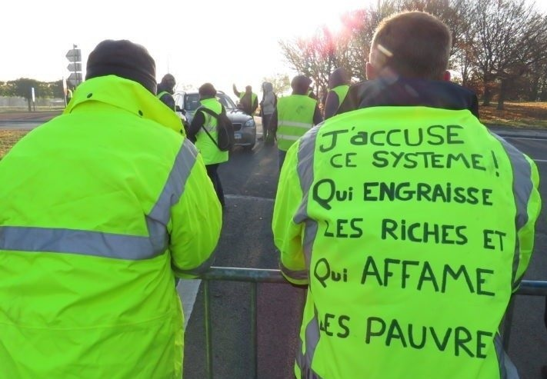
d’être expulser de son logement
de couper l’électricité, le gaz, le compte en banque, les allocations chômage
de réprimer des manifestations ouvrières
de jeter à la rue et de laisser à la rue
de tirer un profit des actions précédentes
d’investir dans la destruction de la société en finançant des titres sur les dettes, sur les logements expulsés, sur la ruine des économies, des monnaies, des fonds publics

Aucune considération humaine ni sociale n’arrête la défense exclusive des intérêts capitalistes par l’Etat bourgeois. La seule manière de défendre les exploités, c’est d’en finir avec l’Etat des exploiteurs !

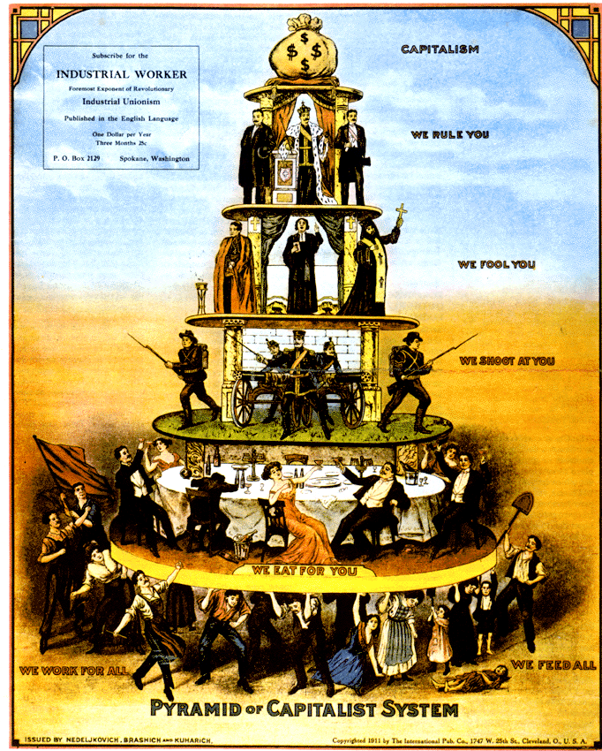

Réalité économique et sociale mondiale en quelques chiffres
Un monde plus que jamais divisé en classe sociales, en exploiteurs et exploités

Les statistiques suivantes proviennent d’agences spécialisées, financées par les capitalistes eux-mêmes et par des associations qui n’ont aucun but anticapitaliste ni révolutionnaire. Elles témoignent cependant du stade auquel est parvenu le capitalisme : celui de sa fin !

3,7 milliards de personnes, soit 50% de la population mondiale, n’ont pas touché le moindre bénéfice de la croissance mondiale l’an dernier.

82% de la richesse créée l’an dernier dans le monde a terminé entre les mains du 1% le plus riche de la population de la planète.

Depuis 2010, c’est-à-dire peu après le début de la crise en 2008, la richesse de cette "élite économique" a augmenté en moyenne de 13% par année.
Aux Etats-Unis, la part des plus gros détenteurs de patrimoine est passée de 22% en 1980 à 39% en 2014.
La part du revenu national allant aux 10% des contribuables les plus aisés est passé de 21% à 46 % en Russie et de 27% à 41% en Chine entre 1980 et 2016. Aux États-Unis et au Canada, ce taux est passé de 34% à 47%, tandis que l’Europe a connu une hausse "plus modérée" (de 33 % à 37 %).

En 1980, la part du revenu national revenant aux 50% de contribuables les plus pauvres était en effet quasiment identique dans les deux régions : 24% en Europe de l’Ouest et 21% aux Etats-Unis. Depuis, ce taux s’est stabilisé à 22% côté européen, alors qu’il est tombé à 13% outre-Atlantique.
La classe moyenne mondiale est la première victime de ce phénomène. Entre 1980 et 2016, les 1% les plus riches ont capté 27% de la croissance mondiale. Les 50% les plus pauvres n’ont capté pour leur part que 12% des richesses créée.

La part du revenu national allant aux 10% des contribuables les plus aisés est passé de 21% à 46% en Russie et de 27% à 41% en Chine entre 1980 et 2016.

Ces inégalités vont-elles se renforcer ou s’estomper à l’avenir ? Dans un rapport, les auteurs anticipent une nouvelle hausse d’ici 2050, sur la base des tendances actuelles. La part de patrimoine des plus riches passerait ainsi de 33% à 39%, tandis que "la classe moyenne mondiale" verrait sa part de patrimoine "comprimée", de 29% à 27%.
Les 1% plus riches au monde possèdent plus que les 99% autres…

Les 0,1% les plus riches possèdent 80% de ce que possèdent le 1% le plus riche du monde… Les riches eux aussi sont inégaux !!!
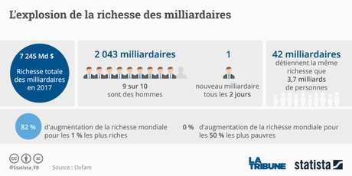
Les femmes pauvres sont les plus pauvres des plus pauvres concluent toutes ces études…
L es 500 personnes les plus riches du monde ont gagné 237 milliards de dollars au total en 2016
Le nombre de milliardaires a connu l’année dernière sa plus forte hausse de l’histoire, avec un nouveau milliardaire tous les deux jours.

Ce boom des milliardaires n’est pas le signe d’une économie prospère, mais un symptôme de l’échec du système économique.

En effet, ce dernier n’investit pas dans la production et ne fait qu’entasser des fortunes…
Si les milliardaires américains ont profité de l’élection de Donald Trump et figurent parmi ceux qui ont gagné le plus en 2016, les fortunes des pays émergents sont surreprésentées parmi les perdants. Neuf des dix milliardaires qui ont perdu le plus d’argent cette année ne sont pas Américains. Le premier est le Chinois Wang Jianlin, à la tête de la deuxième fortune la plus importante de son pays (30,6 milliards de dollars). Au total, les milliardaires chinois ont perdu 11 milliards de dollars en 2016.

Plus un pays investit dans la production, moins ses milliardaires ont entassé des fortunes. C’est dire que le monde n’investit pas dans la production, à part le Chine…

Abolition de tous les impots directs et indirects sur les revenus du travail ! Annulation de la dette publique
Imposons le grand capital pour financer les
services publics, les salaires, les retraites, les minimas sociaux

Faire payer les capitalistes….
Pourquoi on paierait des impôts sur le salaire à la place des capitalistes ?

Chacun sait que la question fiscale, l’impôt sur les carburants et plus largement les impôts indirects qui frappent les pauvres, a été l’étincelle dans un baril de poudre mais on sait moins que l’impôt sur le revenu est lui-même un scandale.

L’impôt sur le revenu, un impôt de mort à l’orgine

L’impôt sur le revenu est à tort associé au financement des services publics. Cet impôt a été à l’origine créé pour soutenir l’effort guerrier de la première grande boucherie mondiale en 1914 ou les arrières grands parents des bourgeois actuels envoyaient à la mort nos familles pour leurs profits.

L’impôt profite aux riches ! Qu’ils le paient ! Abolition de tous les impôts directs et indirects et de taxes sur les revenus du travail

En 2007-2008 et depuis, les impôts servent à sauver les trusts et toutes les banques de la faillite. Mais aucun impôt n’a jamais servi à sauver de la misère un travailleur, un chômeur, un retraité, un petit paysan, un artisan ou un petit pêcheur. Nous payons pour financer le grand capital. Autrefois le mouvement ouvrier revendiquait la suppression de l’impôt sur le r revenus du travail et exigeait que seul les revenus du grand capital soient imposées opur financer les retraites, la santé, l’éducation. Les gilets jaunes remettent à juste titre la question sur le tapis.
Une des revendications phares du mouvement est le retour de l’ISF et d’une meilleure redistribution des richesses, autrement dit faire payer les riches. Tous les gilets jaunes ont bien compris qu’en refusant de faire payer les milliardaires, Macron ne faisait que faire payer à des travailleurs et à prendre sur leurs impôts l’argent de ses réformes en faveur des milliardaires et des miettes qu’il nous rétrocède.
Ils nous ont fait payer les dettes des banques et des trusts, non seulement suite à l’effondrement de leur système en 2007-2008, mais aussi depuis, avec toutes les chutes financières et boursières qui ont suivi.
Si aucun travailleur et aucun artisan, paysan ou petit commerçant pauvre n’a vu l’Etat intervenir pour le sauver, tous les capitalistes l’ont été et c’est en faisant payer le monde du travail !
Il faut que cela cesse et il faut au contraire que l’argent de nos impôts ne serve que le monde du travail et qu’on cesse de sauver les bandits qui nous volent !

et les exproprier ! Leur propriété c’est notre misère.
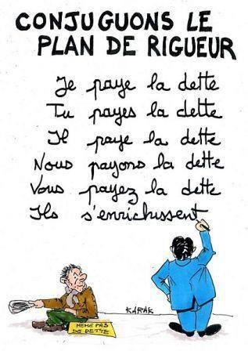
Pour beaucoup, faire payer les riches, redistribuer les richesses est la solution à la misère qui ne cesse de se développer ou aux inégalités sociales. En rester là, malheureusement ne remet pas en cause l’organisation sociale de la société qui permet une extrême richesse d’un côté et une extrême pauvreté de l’autre. Une meilleure redistribution n’empêchera pas de licencier, fermer des usines ou entreprises, de polluer car c’est au nom de la propriété privé des moyens de production que les grandes fortunes capitalistes accaparent les richesses produites par notre travail. Si nous voulons mettre un terme définitif tant à la misère qu’aux inégalités, les travailleurs et la population laborieuse en général doivent détenir collectivement les moyens de production pour déterminer quoi et comment produire ce dont nous avons besoin. La propriété collective des moyens de production par l’intermédaire de comité de travailleurs et de la population laborieuse est le seul moyen de répondre à nos besoin et non en fonction de marchés rentables .

Qui paiera la dette publique ? Les grandes fortune ou le monde du travail
La société n’a jamais été aussi endettée dans toute l’histoire de l’humanité. La dette mondiale atteint deux cents trente trois mille milliards, selon le site d’informations financières Bloomberg !!! Si on entend souvent parler des dettes d’Etat, il convient de rappeler que l’essentiel de la dette mondiale provient des dettes privées, celles des grands capitalistes et banquiers !!! Et ces dettes privées s’accroissent actuellement de manière impressionnante. C’est au point que bien des capitalistes seront bientôt incapables de payer… les seuls intérêts de leurs dettes !!! Mais n’oublions pas que, sans ces dettes massives, c’est tout le capitalisme, devenu un vaste système de cavalerie financière à la Madoff, qui aurait depuis longtemps cessé de fonctionner…
Bien entendu, nombre de travailleurs et de gens des milieux populaires répondraient à la question par une autre : quelles sont donc ces dettes des capitalistes et du pouvoir capitaliste à notre égard à nous ? Oubliant ainsi que quelques centaines d’années de capitalisme, c’est autant d’années de vol, de détournements de richesses, à notre encontre, car le capital n’est rien d’autre de travail non payé et accumulé et réinvesti dans un nouveau cycle d’exploitation du travail. Oubliant que les capitalistes ont accumulé cent à mille fois plus que ce qu’ils détiennent aujourd’hui entre leurs mains car leur système détruit aussi un grand nombre de richesses. Oubliant qu’il n’y a de richesses accumulées sous forme de capital que si elles ont d’abord été volées au travail productif, c’est-à-dire aux prolétaires. Oui, tout ce qu’ils ont acquis, ils nous l’ont volé ainsi qu’à nos parents, nos grands parents et leurs parents et grands parents. Ils nous sucent aujourd’hui notre sueur et notre sang et ils l’ont fait aussi dans le passé. C’est là qu’est la source de leur richesse. Et cette dette s’est accumulée. Vous ne l’avez pas vraiment oubliée mais vous vous êtes fait à l’idée qu’ils ne la rembourseraient jamais. C’est cette résignation qui tombera un beau jour, parce qu’une goutte d’eau de trop de l’exploitation fera déborder le vase et vous vous apercevrez alors que ceux qui criaient « Les aristos à la lanterne », ce n’est pas du passé mais un sentiment révolutionnaire qui revient dans l’actualité. Et ce jour-là, le monde saura que la dette s’est accumulée à l’égard du monde du travail par les bandits capitalistes devra être remboursée. C’est le premier point qu’il faudrait rappeler à chaque fois que ces voleurs prétendent que les dettes de la société capitaliste seraient dues à l’argent donné aux travailleurs !
Les dettes publiques ou comment rançonner le monde du travail

« L’endettement de l’Etat était d’un intérêt direct pour la fraction de la bourgeoisie qui gouvernait et légiférait au moyen des Chambres. C’était précisément le déficit de l’Etat qui était l’objet même de ses spéculations et la source principale de son enrichissement. A la fin de chaque année, nouveau déficit. Au bout de quatre ou cinq ans, nouvel emprunt. Or, chaque nouvel emprunt fournissait à l’aristocratie une nouvelle occasion de rançonner l’Etat, qui, maintenu artificiellement au bord de la banqueroute, était obligé de traiter avec les banquiers dans les conditions les plus défavorables. Chaque nouvel emprunt était une nouvelle occasion de dévaliser le public, qui place ses capitaux en rentes sur l’Etat, au moyen d’opérations de Bourse, au secret desquelles gouvernement et majorité de la Chambre étaient initiés. (...) Du fait que l’aristocratie financière dictait les lois, dirigeait la gestion de l’Etat, disposait de tous les pouvoirs publics constitués, dominait l’opinion publique dans les faits et par la presse, se reproduisaient, dans toutes les sphères, depuis la cour jusqu’au café borgne, la même prostitution, la même tromperie éhontée, la même soif de s’enrichir, non point par la production, mais par l’escamotage de la richesse d’autrui déjà existante, et se déchaînait, notamment aux sommets de la société bourgeoise, la manifestation des convoitises les plus malsaines et les plus déréglées… »
Karl Marx, « Les luttes de classes en France ».
Voilà pour leur dette à notre égard… Voyons maintenant ce qu’il en est des dettes qu’ils prétendent nous faire payer, comme si nous en étions, nous travailleurs et milieux populaires, les responsables, les condamnés à rembourser, les responsables du fait que toute la société est de plus en plus dans le rouge.
Ce sont les dettes des entreprises capitalistes et les dettes des Etats capitalistes, qu’il s’agisse de la dette du pouvoir central, de celle des services publiques et administrations, des sociétés nationales, mixtes ou de type partenariat privé-publique (méthode organisée par la puissance publique pour siphonner les fonds publics par le capital privé).
Mais il convient de rappeler que l’origine de cet océan de dettes n’est pas la dette d’Etat mais la dette privée et essentiellement celle des capitalistes eux-mêmes, celle des banques et des trusts. C’est le grand capital qui a fait faillite en 2007-2008 et les fonds publics sont venus en masse pour le sauver, et non le contraire ! Par la suite, il est devenu impossible de distinguer les actions boursières et spéculatives « pourries » des autres actions, tant les titres étaient devenus des valeurs fondées sur des masses incroyables de dettes.
Les gouvernants ne cessent de nous annoncer que toutes les catastrophes de la société proviendraient d’une seule : de la dette publique ! Et pourtant, ils ne cessent de l’augmenter ! Ils le font volontairement, et ne cessent de l’accroître et de la cacher, en changeant sa forme de mille manières. Car, détenteurs du pouvoir économique et politique, ils peuvent jouer sur tous les tableaux pour se prêter entre eux des sommes colossales, en les camouflant sous des noms et des titres divers. Il faudrait des livres entiers pour raconter les mille et un moyens des gouvernants pour distribuer des sommes colossales d’argent public aux capitalistes en cachant cela sous des formes variées du système bancaire, boursier, spéculateur, d’assurances, de prêt, d’emprunt d’Etat, d’actions, de titrisation des dettes et bien d’autres.
Les gouvernants au service des classes possédantes ne cherchent que les domaines dans lesquels ils pourraient pousser les banques, les sociétés et les individus à s’endetter quand ce n’est pas à dépenser de plus en plus de fonds d’Etat pour soi-disant aider l’économie, aider l’exportation, aider l’intelligence artificielle, aider le durable, aider l’innovation et on en passe… Ils ne cessent de dépenser des fonds d’Etat pour aider le BTP que ce soit en construisant des nouveaux bâtiments pour les hôpitaux, pour la recherche, pour l’enseignement, pour tous les ministères. Cette quantité invraisemblable de nouveaux bâtiments est financée par des endettements multiples, endettement des hôpitaux, des universités, des départements, des communes, des services publics divers et de l’Etat.
Dans tous les domaines, les Etats annoncent que les peuples doivent payer les dettes de l’Etat comme les dettes des capitalistes privés. Et plus ils parlent de faire payer les dettes, plus celles-ci s’accroissent : elles sont mondialement près de trois fois plus importantes qu’en 2007, lorsqu’elles ont provoqué la chute économique historique du capitalisme mondial.
Les gouvernants prennent prétexte de ces dettes pour casser tous les services publics, ceux du ferroviaire, mais aussi de la santé, des retraites, de l’enseignement, de la recherche, des communications, des aides publiques, etc. Elles présentent toutes les actions antisociales comme des actions pour « diminuer la dette publique », mais, en même temps, elles prennent de multiples mesures qui consistent à distribuer gratuitement l’argent public aux trusts privés et pas un petit peu d’argent public mais des sommes colossales, tellement folles que leur prétention à nous les faire payer n’a rien de crédible, vues les quantités en question.
La dette des services publics sert d’abord et avant tout de moyen de chantage à l’égard des salariés du secteur public comme de ses usagers. On fait honte aux cheminots comme aux usagers des transports de la dette du Rail. On fait honte aux travailleurs de l’hôpital public de la dette des hôpitaux. Et on accuse en même temps les travailleurs dans l’opinion publique en les accusant d’avoir volé toutes ces sommes, alors que nous savons que cet argent est parti dans les poches des capitalistes privés !
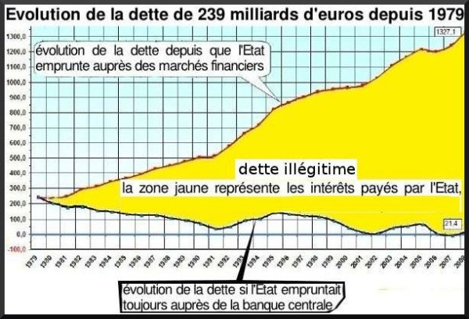
En réalité, endetter l’Etat est le principal moyen de financer, sur fonds publics, le capital privé. En effet, les détenteurs de capitaux privés peuvent ainsi s’enrichir directement sur le dos de l’Etat, non seulement en l’obligeant à payer ses dettes, les intérêts de la dette, et les nouvelles dettes nécessitées par le remboursement des premières. Ainsi, l’Etat paie les emprunts d’Etat puis les titres de la dette, les intérêts de ceux-ci, mais aussi toutes les manières de titriser encore, en enrichissant les spéculateurs, les diverses dettes liées à l’Etat, dettes de la SNCF, dettes des hôpitaux et autres…
Le journal « 20 Minutes » écrivait :
« Les OAT, obligations de long terme de l’Etat (entre 10 et 50 ans) sont détenues à 21% par les sociétés d’assurance, à 14% par les banques, à 4% par des OPCVM (de fonds d’investissement notamment utilisés par les particuliers) et à 60% par les non-résidents, selon le rapport 2008 de l’AFT… A ces émissions colossales de dettes, il faut en plus ajouter les émissions d’obligations des entreprises. Celles-ci font face à une raréfaction du crédit bancaire et choisissent de plus en plus de se financer sur les marchés obligataires, surtout en Europe où les entreprises étaient très dépendantes des banques. »
On retrouve aussi le rôle joué par la dette publique, comme moyen permettant à la classe dominante à la fois de tenir l’Etat dans sa main (par le contrôle de son financement) et d’accélérer l’accumulation du capital (par l’expansion du crédit et de la finance) : la dette publique opère comme un des agents les plus énergiques de l’accumulation primitive. Par un coup de baguette (magique) elle dote l’argent improductif de la vertu reproductive et le convertit ainsi en capital, sans qu’il ait pour cela à subir les risques inséparables de son emploi industriel.
On sait qu’aujourd’hui, en plus, bien des Etats, dont l’Etat français, ont même renoncé à la création monétaire au profit des banques elles-mêmes, disposition qui renforce la prédominance du capital international sur les Etats à son service. Ce système permet aux rentiers de s’enrichir sur le dos de ceux qui travaillent, ils peuvent ainsi léguer à leurs descendants des revenus substantiels. Les uns hériteront du profit de la dette, les autres, les enfants de prolétaires, héritent du coût de la dette !
La privatisation de l’ensemble du secteur public passe par de tels endettements de l’Etat pour aider le secteur privé. Ainsi, quand un secteur public construit de nouveaux bâtiments, il s’endette auprès du constructeur du BTP, type Bouygues, qui devient le nouveau propriétaire des lieux, qui fait payer au service public des loyers pour les locaux, des emprunts, des intérêts et des loyers pour le prêt et on en passe. Ainsi, l’Université, l’hôpital public, le ministère ne seront jamais propriétaires des locaux, qu’ils n’auront jamais cessé de payer, tout en ayant payé les tarifs élevés de sa construction, ayant cautionné les dépenses, et aussi en ayant payé les dépassements de dépenses prévues, les défauts multiples de construction, comme on l’a vu pour les constructions de Recherche et Technologies au plateau de Saclay. Et ce sont encore des partenariats privé-public par lesquels l’Etat couvre encore des emprunts publics pour financer le privé. On retrouve ces méthodes financières complexes et bien cachées pour tout ce qui prétend aider la recherche, l’innovation et autre secteurs « de pointe » où ce qui pointe le plus, c’est l’arnaque et le vol des fonds publics par les capitaux privés.
Ce ne sont pas les travailleurs qui vivent en empruntant sans cesse de l’argent aux fonds publics, ce sont les capitalistes. Certes, ils l’ont toujours fait mais jamais dans la proportion actuelle, celle qui existe depuis l’effondrement capitaliste de 2007-2008. En effet, ce ne sont plus seulement des emprunts que fait la classe capitaliste : elle vit carrément sur le dos de l’argent public ! Et elle le fait parce que, sans cela, le capitalisme n’aurait pas duré une seule journée, depuis la chute de la banque Lehman Brothers ! Ce n’est pas telle ou telle banque ou tel ou tel trust ou assurance qui se serait effondrée mais l’ensemble du capital, ce qu’ils appellent maintenant un « risque systémique » !
Cela ne veut pas dire que nous devrions trouver normal que l’argent public serve à sauver le grand capital alors qu’on ne sauve pas les salariés ni la petite bourgeoisie ! C’est pourtant ce que prétendent les partis réformistes et les syndicats qui ne cessent de réclamer des aides d’Etat « à l’économie », « à l’entreprise », « à l’industrie », « à l’emploi » !!!
Pire même, nous n’avons nullement à accepter de faire les frais des dettes capitalistes, qu’elles soient privées ou publiques ! Les peuples n’ont pas toujours accepté de payer les dettes de leurs exploiteurs. Le peuple révolutionnaire de Paris refusait de payer les dettes de la royauté, comme le rappelait le révolutionnaire Marat et les travailleurs révolutionnaires de Russie ont refusé de payer les dettes du tsarisme !
Le seul moyen d’obliger le Capital à payer ses immenses dettes à l’égard du Travail n’est ni un prélèvement, ni un impôt, ni aucune mesure économique mais une simple mesure : la suppression de la propriété privée de toute l’économie et sa socialisation ainsi que la suppression de la mainmise du Capital sur l’Etat et la prise du pouvoir d’Etat par le Travail ! Voilà comment leur faire payer leurs dettes !

APRES 5 SEMAINES DE LUTTES QUELLES PERSPECTIVES

Après les déclarations de Macron et 4 semaines de luttes, ce n’est qu’un début continuons l’insurrection !

On va rentrer à la niche comme des toutous parce que le maître a annoncé la fin du jeu ? Certainement pas !!!
Rien n’est réglé ! Aucune attaque n’est annulée, déchirée, définitivement abandonnée ! Aucun problème n’est réglé ! Tout continuera comme avant du moment que les gilets jaunes auraient abandonné la lutte ! Au contraire, en ce moment de nombreux travailleurs prennent conscience que ce chemin est le bon et que, contrairement aux inactions syndicales, cette lutte est efficace, fait peur aux classes dirigeantes ! Le mouvement des gilets jaunes montre que lorsque même une petite partie du prolétariat s’organise par lui même et dirige directement ses luttes sans les bureaucrates réformistes des directions syndicales, il est possible de faire reculer la bourgeoisie. Ce que n’ont pas pu faire les dernières pseudo luttes syndicales notamment la grève frelatée du printemps dernier à la SNCF. Les leçons que nous devons tirer pour l’instant et dont le prolétariat doit se saisir c’est que nous devons nous auto-organiser de manière autonome et indépendante des directions réformistes et diriger nos luttes sans nous en remettre aux organisateurs des défaites, liés par mille liens au classes possédantes et à leur Etat. Une autre leçon c’est qu’il n’y a pas seulement la grève comme moyen de lutte de classe : il y a l’insurrection.

Nos Forces….

Notre force c’est que ceux qui luttent, agissent spontanément, s’organisent et décident eux-mêmes. On n’a jamais vu ça avec les fausses journées d’action des bureaucraties syndicales. Et, en peu de temps, on a vu un mouvement capable déjà de se faire craindre et de faire reculer le pouvoir plus que tous les mouvements syndicaux (qui, euxn ne faisaient reculer personne) !

Notre force c’est aussi de ne pas rentrer dans le jeu du dialogue social comme les syndicats. N’est-ce pas d’ailleurs ce que critique le gouvernement en dénonçant qu’il n’y a pas d’interlocuteurs pour négocier, pas de leaders identifiable à corrompre. Notre force réside dans le fait de refuser les négociations-trahisons à la manière des bureaucraties syndicales. Notre force est d’être un mouvement semi-insurrectionnelle.
Notre force réside aussi dans la volonté de refuser tout encadrement par les organisations syndicales qui ont menées à la défaites touts les dernières luttes et ont si ce n’est négocier les reculs, les ont accompagner.

Et nos faiblesses !

Si internet et facebook ont permis dans un premier temps de faire entendre notre voix, de nous compter, de prendre conscience de notre force et de nous organiser de manière autonome et indépendante, nous ne pouvons compter uniquement et définitivement sur ces moyens d’organisations et de diffusions. Gouvernements et grands groupes discutent de plus en plus sérieusement de la censure sur internet.

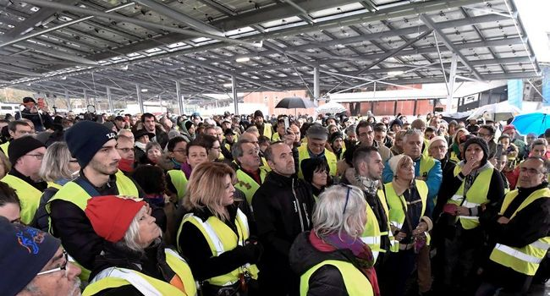
Facebook et internet constituent pour ainsi dire le seul véritable lien entre tous les comités locaux de Gilets Jaunes. Cette situation priviliégie la notérieté de quelques indvidus présentés commes portes paroles ou représentants du mouvement et n’ a pas empêché les tentatives de récupération que ce soit par Jacline Mouraud ou les Gilets Jaunes libres dont l’objectif n’est autre que d’instrumentaliser le mouvement à leur fin personnel. Ce qui a pu être une force au début se transforme aujourd’hui en une faiblesse empêchant l’émergence d’une véritable direction de la lutte tant au niveau local, départementale, régionale, nationale voir internaionale puisque le mouvement des Gilets Jaunes dépasse le cadre de la France. Une direction de la lutte élue, sur un mandat impératif et révocable, qui est reponsable et sous le contrôle des comités locaux. Cette voie permettra d’éviter des portes paroles ou réprésentants auto-proclamés. Ce qui n’empêchera pas pour autant l’expression des points de vue inviduels.

Renforçons nos liens entre comités locaux et coordonnons-nous !
Pour autant ce n’est pas une fatalité. Dès le début des voix se sont fait entendre comme à Saint Nazaire et notemment Commercy appelant à fonder des AG populaires quotidiennes où chaque personne particpe à égalité. Ces endroits doivent permettrent à toutes et à tous de pouvoir s’exprimer librement, de s’organiser, s’entraider… « Si délégués, il doit y avoir, c’est au niveau de chaque comité populaire local de gilets jaunes, au plus près de la parole du peuple. Avec des mandats impératifs, révocables, et tournants ». Nous pensons qu’il ne faut pas se cantonner au niveau local. Si nous voulons coordoner nos actions sur le territoire, il faut que ces délégués puissent se réunir en un comité central de la lutte des gilets jaunes pour débattre de l’orientatation de la lutte, de ses actions en lien et sous le contrôle des comités locaux.

Brisons le cordon sanitaire autour des gilets jaunes… Allons dans les quartiers pauvres et devant les entreprises pour étendre le mouvement ! D’autres travailleurs doivent entrer en lutte et former leurs comités locaux de Gilets Jaunes ! C’est seulement à cette condition que nous pourrons nous donner les moyens de faire rendre gorge à ce gouvernement et l’Etat au service des grandes fortunes capitaliste.

Formons partout dans les villes, les quartiers, les entreprises, les usines, les facs, nos comités de Gilets Jaunes

Tous les plans d’urgence de tous les menteurs politiciens du monde ne pourront pas combler le fossé, ni réconcilier les classes qui ont commencé à s’affronter, à moins de tromper gravement les travailleurs de France et tous ceux qui ne vivent que de leur travail au sein de la petite bourgeoisie. Alors, la seule issue pour le monde du travail, c’est d’appeler partout dans la classe ouvrière à construire des comités de gilets jaunes, à en faire des centres de discussion et de décision indépendants de toutes les institutions bourgeoises, à en faire des assemblées politiques et insurrectionnelles des travailleurs, de futurs centres de pouvoir ouvrier opposés au pouvoir bourgeois !!! Il faut être clair. La seule perspective pour la lutte, ce n’est pas seulement de donner satisfaction sur tel ou tel point de détail. Ce n’est pas telle ou telle prétendue réforme du système politique bourgeois. Ce n’est aucune élection dans le cadre bourgeois. La seule perspective de l’insurrection, c’est : aucun pouvoir aux banquiers, financiers, trusts et leurs serviteurs politiques et tout le pouvoir au monde du travail !

Les salariés des grandes entreprises, du public et du privé, peuvent-ils rester sur le bord de la lutte ?

Les grands absents de ce mouvement sont les salariés des grandes entreprises du publics comme du privé. Les grands patrons ne s’y sont pas trompé en lachant des primes exceptionnelles dans la foulée des déclarations de Macron pour calmer toute vélléité de la part des travailleurs s’ils voulaient rejoindre la lutte des gilets jaunes et si le cordon sanitaire organisé par les bureaucraties syndicales qui nous ont dénigré et calomnié dès le début. En cela ils ont été un rempart pour Macron et les grandes fortune en évitant une extension de la lutte aux grandes entreprises.

Méthodes syndicales bureaucratiques et méthodes de lutte de classe des gilets jaunes
Gouvernements et Syndicats craignent que ce mouvement, loin de désarmer la classe ouvrière comme l’ont fait les journées d’inaction syndicales, stimule les luttes de la classe ouvrière, les fusionne en un seul mouvement, unisse travailleurs, retraités, précaires et chômeurs aux travailleurs libéraux, unisse donc petite bourgeoisie et prolétariat contre le grand capital et son Etat !
Le pire pour les classes possédantes serait que la classe ouvrière, prenant conscience que l’auto-organisation est exactement ce que les exploiteurs redoutent dans le mouvement des gilets jaunes, se mettent eux-mêmes à s’auto-organiser dans les entreprises, mettent en place des comités de travailleurs qui décident de leurs revendications, de leurs méthodes d’action, élisent leurs propres direction, en cessant d’accepter la mainmise par les bureaucraties syndicales, tout en entraînant les syndicalistes de base dans la lutte et l’organisation ouvrière.
Syndicats et gouvernants redoutent la même chose : que les travailleurs aient tiré la leçon des luttes passées, en particulier celle des cheminots, qu’ils en aient conclu que les bureaucraties syndicales se contentaient d’organiser des lâchers de vapeur, pour détourner la colère ouvrière en l’empêchant de se regrouper et de sa canaliser contre les exploiteurs et leur gouvernement, en l’empêchant aussi de devenir un pôle politique de regroupement de toutes les couches sociales qui font les frais des politiques antisociales gouvernementales.
La grève générale insurrectionelle sera l’œuvre des travailleurs organisés en comité de gilets jaunes et non des organisations syndicales

Bien sûr, en France, la question fait immédiatement penser aux gilets jaunes puisque ce mouvement de révolte spontané et auto-organisé a d’emblée démontré sa capacité à se développer par lui-même, de se coordonner, de mener ses actions, de développer son programme, de populariser ses objectifs et perspective, à s’autonomiser de ses encadreurs réformistes en se passant de toute direction syndicale et même de tout soutien des directions syndicales !!! Certes, parmi les travailleurs qui se mobilisent, on trouve de nombreux militants, anciens militants ou adhérents des syndicats de salariés mais ceux-ci ont rejoint les gilets jaunes en adoptant sa philosophie, à savoir de n’être surtout pas chapeautés, dirigés, encadrés par personne, ni appareil politique, ni appareil syndical, ni appareil associatif, de n’obéir à personne, de ne demander à personne ce qu’il penser et faire, ce qu’il faut décider et comment agir, que revendiquer et comment l’obtenir.
Nous sommes donc bien là à l’inverse des pratiques des directions syndicales ou intersyndicales que, dans le même pays, avec les mêmes gouvernants, avec les mêmes attaques, tous les syndicats viennent de nous administrer, que ce soit avec le mouvement des cheminots, avec les autres attaques antisociales comme les privatisations des services publics, les suppressions d’emplois privés (par exemple, à Ford Blanquefort et Ascoval), les suppression d’emplois publics (par exemple, dans l’enseignement et la recherche ou dans l’hôpital public), les suppressions des aides sociales ou les attaques contre les services sociaux, la santé, l’éducation, etc.
Dans tous ces cas, on a assisté au ballet traditionnel des appareils bureaucratiques des syndicats : aucune décision de la base, aucun contrôle de la base, aucun vote décisionnel de la base, aucune élection de délégués à la base, aucune organisation de la base et, finalement, les classes dirigeantes qui ne craignent rien du mouvement syndicale, qui ne cèdent sur rien, qui n’ont peur de rien…
Et aussi, autre caractéristique qui oppose ces journées d’inaction syndicales au mouvement des gilets jaunes, le réformisme syndical battait son plein hier, caractérisé par le respect de l’ordre des classes possédantes, l’encadrement policier… des syndicats, l’encadrement politique… des syndicats, le refus de toute forme d’insurrection ouvrière, le refus de toute forme d’auto-organisation ouvrière, le refus de toute tentative de déborder l’ordre des milliardaires, et notamment le refus de toute extension des mouvements en cours, de tout débordement vers d’autres secteurs d’activité, vers d’autres corporations, vers d’autres entreprises.
En somme, on a successivement la démonstration de l’inefficacité totale des syndicats dont tous les mouvements échouent sans cesse en ne se faisant nullement craindre des classes possédantes et de l’efficacité de l’insurrection du monde du travail qui, depuis un mois, ne cesse de frapper de terreur ces mêmes classes de bandits et de gouvernants à leur service !!!
Et l’un des principaux succès du mouvement actuel, c’est d’avoir fait monter brutalement le niveau d’auto-organisation et, du coup, de conscience sociale et politique du monde du Travail. Certes, dans ce domaine, tout ne changera pas en un jour, mais une réponse claire a été donnée à ceux qui prétendaient que la révolution sociale était très loin d’être d’actualité…
Le mouvement des gilets a clairement démontré que les travailleurs sont capables de s’organiser par eux-mêmes et que c’est la première des choses à faire pour faire reculer nos ennemis. Il a également démontré que la première des choses à ne pas faire, si on veut se faire craindre des classes possédantes, c’est de ne pas se ranger derrière des bureaucraties réformistes liées par mille liens (et d’abord ceux de leur financement) au pouvoir capitaliste et aux trusts.

Notre programme doit se résumer en cette phrase : « Nous qui ne sommes rien, soyons tout ! »
La société capitaliste, qui est mondialement au bord de l’effondrement général comme le montre le fait que les banques ne veulent plus accepter les retraits financiers un tout petit peu importants, n’a plus de perspectives autres que sanglantes. C’est à nous, travailleurs, d’offrir des nouvelles perspectives à la société humaine. Et, pour cela, il convient que la révolte passe au stade de l’organisation en masses !!!!
Depuis belle lurette, l’insurrection des gilets jaunes a dépassé le stade la revendication pour passer à celui de la contestation générale du fonctionnement social et politique !
C’est pour cela qu’il va lui falloir développer des perspectives politiques pleinement révolutionnaires. La nécessité de parti révolutionnaire ne s’oppose nullement à la nécessité de l’autonomie des masses en lutte. La révolution française, celle de 1789-1793, a pleinement démontré que les partis véritablement révolutionnaires peuvent parfaitement naître dans le feu des événements dans lesquels les masses sont leur propres maîtres !
Quant à ceux qui sont réellement du côté de l’insurrection actuelle et ne sont pas des révolutionnaires seulement en paroles et des réformistes et opportunistes (ou sectaires) en fait, il convient qu’ils se préparent à fonder le parti révolutionnaire dont l’insurrection va absolument avoir besoin ! S’il n’y a nullement besoins de manipulateurs des révolutions, celles-ci nécessitent une direction politique. La révolution française de 1789-1793, par exemple, l’avait parfaitement montré…
Il n’y a pas d’avenir en dehors de la révolution sociale ! Et celle-ci en est encore à ses premiers pas !!!
Le pas actuel nécessite la mobilisation en masses des prolétaires face à la répression d’ampleur qui se prépare. La grève générale insurrectionnelle est la seule riposte à la hauteur des menées putschistes des gouvernants ! L’organisation en masse par comités de piquets, de quartier et d’entreprises, se fédérant et réunissant leurs délégués élus, est la riposte à l’organisation centrale de la bourgeoisie autour du gouvernement putschiste !

LES MURS DONNENT LA PAROLE AUX GILETS JAUNES
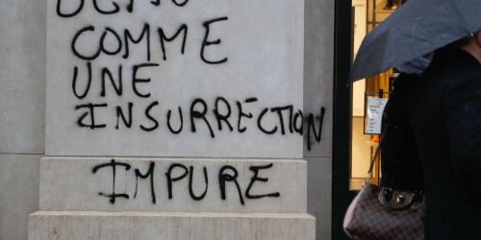
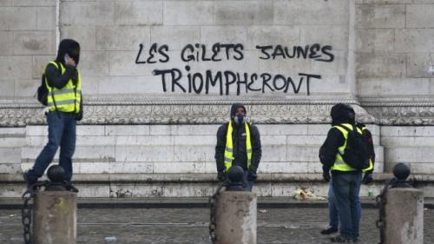

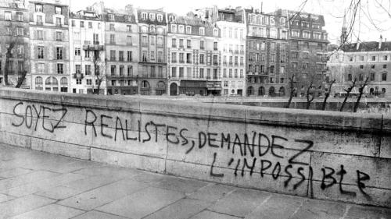

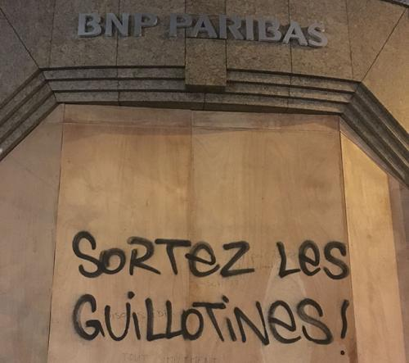
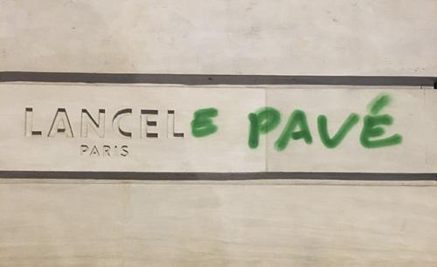
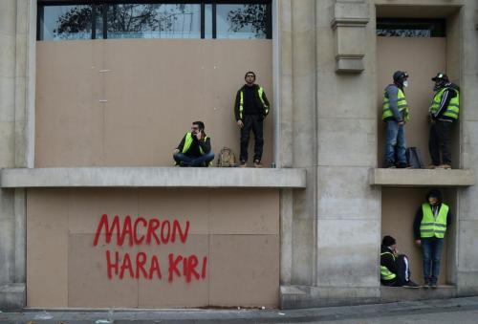

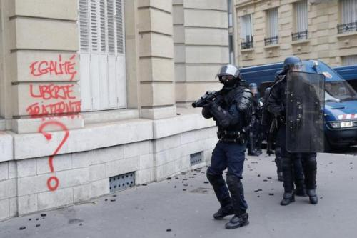
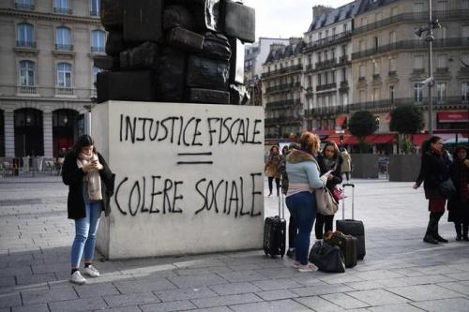
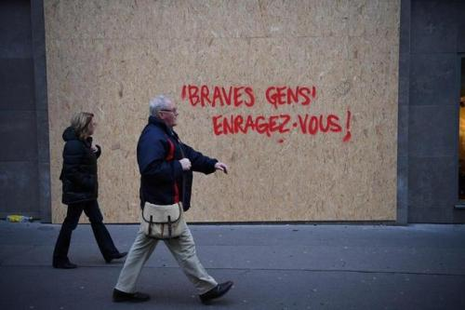
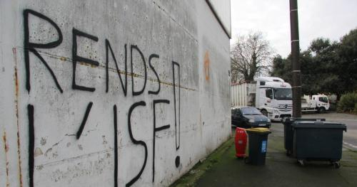
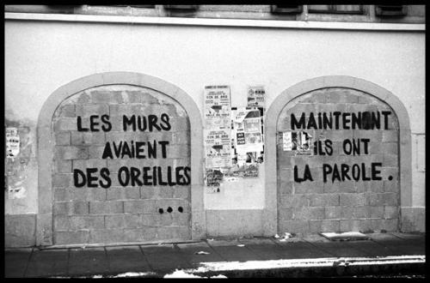
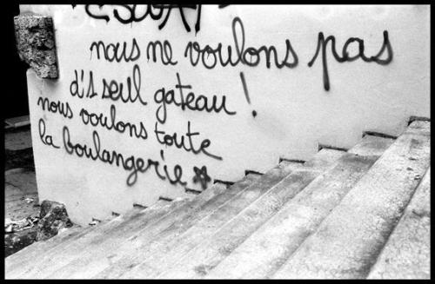
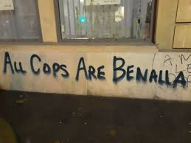
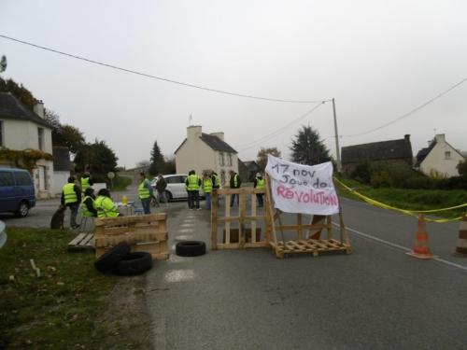
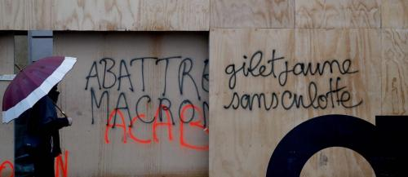
LES SYNDICATS CONTRE LES GILETS JAUNES ET LA LUTTE DE CLASSE
Martinez, la girouette !

Au micro de France-info, Philippe Martinez, secrétaire général de la CGT, a quant à lui estimé que le président « n’a rien compris ou ne veut pas comprendre et c’est grave ». Il affirme que la CGT se rendra aux concertations voulues par le gouvernement mais appelle « à se mobiliser vendredi prochain, 14 décembre. C’est un appel fort que fait la CGT, conjointement aux ’gilets jaunes’ », a-t-il affirmé. Conjointement ? Mais ce sont des racistes, des patrons, des fascistes, disait-il ?!! Quand a-t-il dit la vérité et quand ment-il ? Et pourquoi en rester à sa journée d’inaction complètement inutile qui ne sert qu’à se couvrir ?

Des syndicats soutiens à Macron


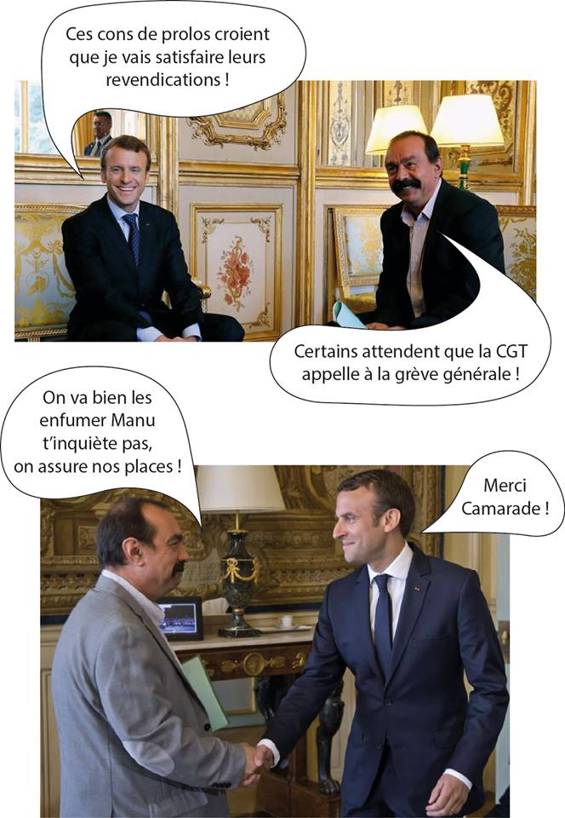
Gilets Jaunes de la dernière heure, Martinez appelait hier à voter Macron

Menée par Martinez, digne successeur de Lepaon l’anti lutte de classes bien connu, la direction de la CGT, malgré de nombreuses pressions de sa base, s’ingénie à empêcher que les grèves dans les grandes entreprises se développent pendant le mouvement des gilets jaunes et le rejoignent. Bien des gens ne se souviennent plus que cette même direction de la CGT avait appelé à voter Macron !!!
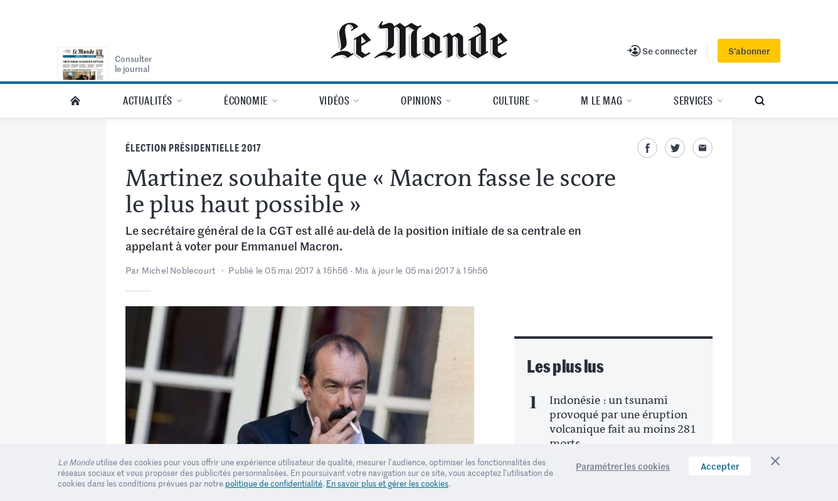

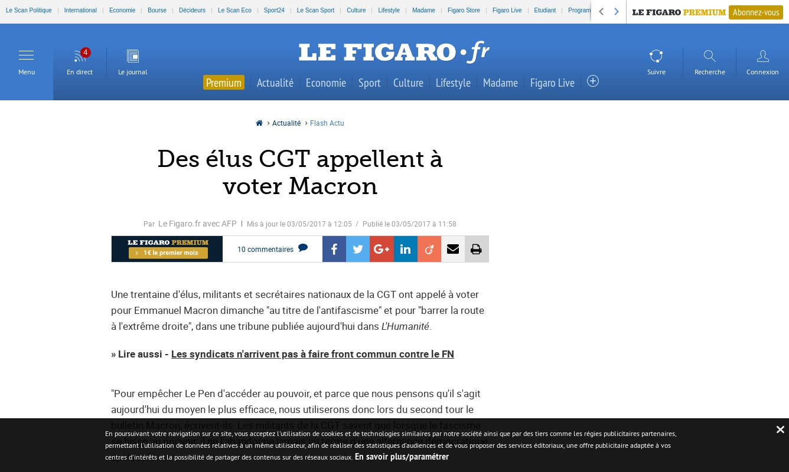

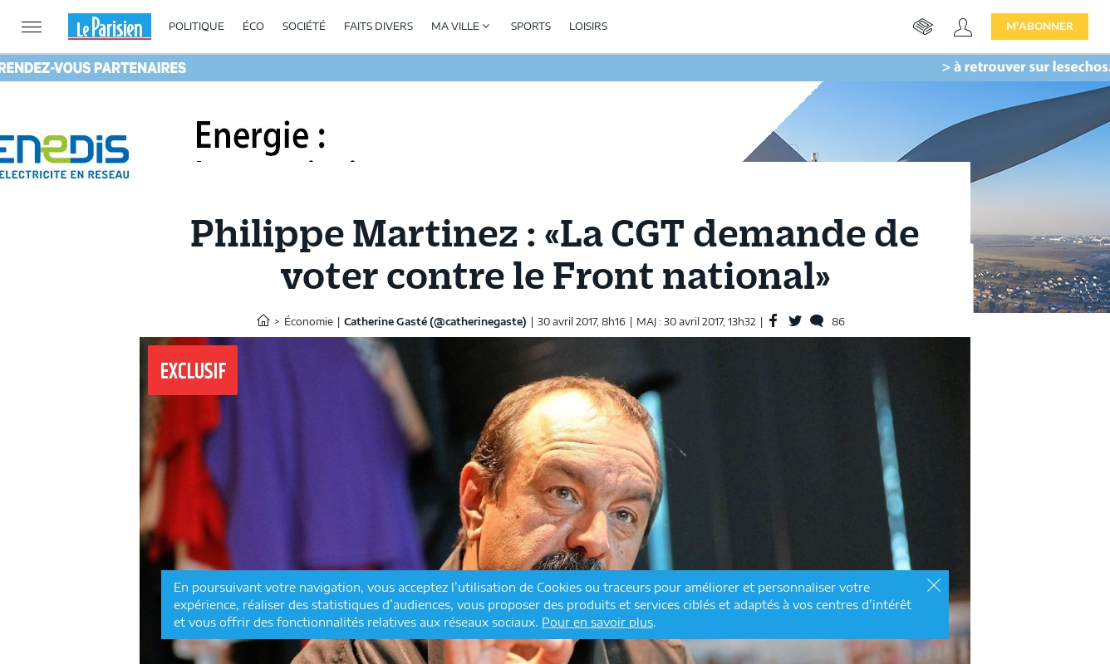
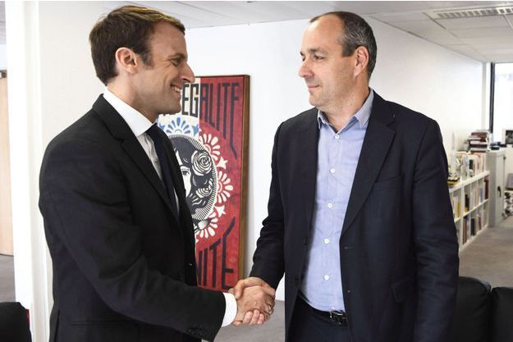
Quant à la légende du bulletin de vote aux élections organisées par l’Etat bourgeois soi-disant pour barrer la route au fascisme, c’est carrément nul. du bulletin de vote aux élections organisées par l’Etat bourgeois soi-disant pour barrer la route au fascisme, c’est carrément nul. On remarquera que la CGT était, en votant Macron soi-disant contre le fascisme, dans la théorie du moindre mal, théorie qui a mené en Allemagne à Hitler en passant par Hindenburg

Laurent Berger de la CFDT favorable
à l’évacuation des ronds points
Les fausses raisons pour lesquelles les syndicats se sont détournés d’un mouvement de masse contre la misère
Des syndicats financés par l’Etat au service des grandes fortunes
Les organisations syndicales ont touché plus de 83 millions d’euros en 2016, via le fonds de financement du dialogue social, dont près de 19 millions d’euros pour la CGT, d’après un rapport récemment publié.
Le jackpot ! 122,8 millions d’euros ont été partagés en 2016 entre syndicats et patronats, via le fonds de financement du dialogue social, selon le rapport annuel de cet organisme créé en 2014 et qui sert à financer la gestion des organismes paritaires, ou encore la formation la formation syndicale des salariés. Un chiffre en augmentation de 7% comparé à 2015… et qui a surtout bénéficié aux organisations syndicales.
En effet, sur ces 122,8 millions d’euros, plus de 83 millions sont revenus aux syndicats, soit près de 68% du total, contre 39,8 millions d’euros pour les organisations patronales (environ 32% du total). Et c’est la CGT qui a touché le gros lot, avec près de 19 millions d’euros, soit plus de 15% du total à elle seule ! Normal répondront les syndicalistes de la centrale de Philippe Martinez, les cégétistes étaient le premier syndicat dans le privé jusqu’en mars dernier, date à laquelle la CFDT leur est passée devant.
Justement, l’organisation dirigée par Laurent Berger est quasiment au même niveau que la CGT puisque ce sont 18,56 millions d’euros qui ont été touchés par la CFDT grâce au fonds. On trouve, ensuite, plus loin derrière, FO (14,9 millions d’euros), la CFE-CGC (12,6 millions d’euros), et la CFTC (12,5 millions d’euros). Pour les organisations représentant moins de 8% des salariés, aussi appelées “syndicats non représentatifs”, les montants sont moindres, en témoignent les sommes attribuées à l’Unsa (3 millions d’euros), et Solidaires (2,6 millions d’euros).

Dès le début du mouvement Martinez de la CGT a repris à son compte les calomnies du gouvernement Macron contre les Gilets Jaunes

C’était un mouvement de petits patrons, pas de salariés, disaient-ils !

C’était un mouvement où gravitaient des racistes, des machistes, des homophobes, des fascistes, prétendaient-ils !

Ils ne voulaient pas cautionner les extrêmes droites et ultra gauches qui y participaient, ont-ils prétendu.

Ils ne voulaient pas cautionner les casseurs ?

Ils ne voulaient pas cautionner des gens qui sont contre les sans-papiers ?

Mais tous ces prétextes sont complètement bidon. Les syndicats ont refusé dès le début d’y participer alors que rien de tout cela n’existait, que ces accusations n’étaient même pas encore lancées !!!

Les syndicats ont tous en leur sein un grand nombre de militants d’extrême droite et ils s’en accommodent plus ou moins ouvertement…

Des casseurs, il y en a aussi dans les manifs syndicales ou associatives environnementalistes. Faut-il renoncer à manifester ?

Des racistes, il y en a aussi dans les grèves. Faut-il renoncer de faire grève ?

Les syndicats sont considérés maintenant par les travailleurs comme des institutions des classes dirigeantes et c’est normal. Par contre, les militants syndicalistes qui ont rejoint le mouvement n’ont pas du tout été mal reçus et font partie du mouvement sans l’ombre d’une difficulté…

Les appareils syndicaux prétendent ne pas avoir vu que c’était une insurrection du monde du travail contre le monde du capital.

Curieux : même le premier ministre de la bourgeoisie dit qu’il l’a vu et entendu et qu’il faudrait être aveugle et sourd pour ne pas le savoir !!!

Les dirigeants réformistes ne sont ni aveugles, ni sourds : ils ne sont pas dans notre camp et tous les opportunistes, qui leur sont liés, y compris dans la gauche de la gauche et dans les groupes d’extrême gauche opportunistes sont des faux amis !

Des dirigeants syndicaux au mode de vie Bourgeois

Nous ne sommes ni aveugles ni sourds. Nous avons remarqué comment se comportaient les dirigeants syndicaux, comment les « chefs » de FO, de la CFDT, de la CFTC ou de la CGT pouvaient accepter un mode de vie bourgeois, des avantages exorbitants, et des postes étatiques ou institutionnels, ou carrément des directions dans le privé, succédant à des postes de direction syndicale. Ils ont remarqué que les appareils syndicaux font partie des principaux piliers du régime bourgeois.

Selon Le Parisien, le prédécesseur de Pavageau, Jean-Claude Mailly, a touché l’an dernier un salaire annuel brut de 62 816 euros, «auquel se sont ajoutées les primes de permanence, les primes vacances, les primes d’activité culturelle et sportive, la prime de fin d’année, la prime de sujétion…». Soit un total annuel de 100 334 euros bruts, c’est-à-dire environ 6 500 euros nets par mois.
Quid des autres responsables syndicaux? Selon nos informations, seul le leader de la confédération des cadres (CGC), François Hommeril, 57 ans, serait mieux payé. Ingénieur en fin de carrière, doctorant, celui qui préside aux destinées de la centrale depuis 2016 touche 7000 euros net par mois, primes comprises. Comme la trentaine de cadres de la confédération, il est cependant payé par son entreprise de rattachement, et non par son organisation syndicale. Une PME industrielle, au sein de laquelle il reste élu du personnel.
Arrive ensuite le responsable de la CFDT (1er organisation syndicale dans le secteur privé). Son secrétaire général, Laurent Berger, 50 ans, qui vient d’entamer son deuxième mandat, pointe à 5400 euros net, treizième mois compris.
En quatrième et dernière position: Philippe Martinez, 57 ans, secrétaire général de la CGT depuis 2015, qui «en sa qualité de technicien employé à l’entreprise Renault avec une ancienneté de 36 ans», selon la centrale de Montreuil, doit se contenter de 49 000 euros bruts annuels, toutes primes comprises. Soit à peu près 3100 euros net par mois. Une rémunération prise en charge par la fédération de la métallurgie, sa FD d’origine, dont il était secrétaire général.
Voilà pour ces quatre confédérations. La cinquième - la CFTC - a refusé de répondre. Son Président, Philippe Louis, se contente d’expliquer que sa rémunération «est conforme à la convention collective de la CFTC». Consultée par CheckNews, celle-ci ne permet pas d’en savoir plus sur son salaire.
En résumé, les rémunérations des responsables confédéraux oscillent entre 7000 euros nets mensuels (pour la CGC) à 3100 euros net (pour la CGT). Celle de Jean-Claude Mailly, ex-secrétaire général de Force ouvrière, se situait donc, avec 6500 euros net, dans la fourchette haute.
LEUR DEMOCRATIE ET LA DEMOCRATIE DES RONDS POINTS
A BAS LA DEMOCRATIE DES MILLIARDAIRES ! A BAS LA DICTATURE DES PROPRIETAIRES DE CAPITAUX !

Au RIC bidon de Macron-Philippe, Organisons le vote d’un RIC pour enlever le monopole de l’argent et du pouvoir aux Riches !!! Fini le pouvoir des milliardaires et des forces de répression à leur service ! Tout le pouvoir au peuple travailleur
En annonçant qu’il approuvait l’idée d’un référendum d’initiative citoyenne, suite au mouvement des gilets jaunes, le gouvernement ne fait que poursuivre ses mensonges puisque son RIC n’a bien entendu rien de citoyen, rien à voir avec celui que réclament les gilets jaunes ! Cependant, cette annonce démontre que le gouvernement continue à faire mine de reculer et n’en est pas à enterrer le mouvement, comme il l’a clamé sur tous les tons !!!
Les gouvernants avaient à peine affirmé que le mouvement des gilets jaunes s’était éteint de lui-même pour l’essentiel et qu’il ne restait que quelques têtes brûlées qu’il démontrait exactement l’inverse. En effet, pourquoi Ferrand aurait-il affirmé qu’il fallait envoyer la police et la gendarmerie en masse contre les blocages de ronds-points si ces derniers étaient abandonnés ? Pourquoi aussi tous ces appels à arrêter le mouvement et à passer au débat, au vote, à la consultation, à la négociation si tous les gilets jaunes étaient déjà dans la conciliation, la réforme et la discussion avec les gouvernants ?
Pourquoi verrait-on Philippe déclarer qu’il avait fait des erreurs, que maintenant il avait entendu la révolte, qu’il comprenait devoir donner vraiment cent euros à tous ceux qui ne vivent pas mais survivent ?
Eh bien, même dans le cas de ces fameux cent euros, il faut bien reconnaître dans les propos de Philippe un nouveau mensonge de Macron : il ne s’agira pas d’une augmentation de salaire du SMIC mais d’une prime, ce qui est très différent car une prime c’est une fois et cela ne cotise pas pour la retraite !!! D’ailleurs, certains ne toucheront même pas cent euros, soixante-dix et même cinquante !!! Comme si cela suffisait quand on a des revenus très très bas !!!
Le nouveau recul consiste donc à attribuer cette prime plus largement qu’aux smicards et cela démontre que le mouvement des gilets jaunes, loin d’être fini, d’être mourant, d’être battu, continue de faire peur et de faire reculer les possédants et les gouvernants, tous les bandits au pouvoir.
Et on nous en administre une preuve de plus qui a pour nom RIC ou référendum d’initiative citoyenne. Philippe n’a-t-il pas précisé que le RIC ne sera « pas sur n’importe quel sujet, ni dans n’importe quelles conditions », il le sait déjà avant d’avoir même ouvert les faux débats qu’il prétend initier dans tout le pays. En somme, lui qui dit « avoir suffisamment écouté le peuple » ne cherche nullement à entendre quoique ce soit.
On sait bien que ce n’est pas Philippe ni Macron qui sont à l’initiative de cette… initiative, mais bien les gilets jaunes !!! Mais le fait qu’eux, leurs adversaires, prétendent la reprendre ne prouve pas, contrairement à ce qu’affirme le premier ministre, qu’ils ont entendu la colère mais au moins qu’ils continuent de la craindre…
Ils n’ont pas l’intention de l’entendre puisque Philippe rajoute immédiatement que l’on ne peut mettre tout et n’importe quoi dans un tel référendum.
On s’en doute : les bandits ne veulent pas qu’on parle dans un référendum de mettre fin au banditisme !!!
Et les gilets jaunes qui avaient lancé l’idée du référendum d’initiative populaire entendaient bien que le texte du référendum soit écrit par les gilets jaunes et le vote organisé par les gilets jaunes.
Bien entendu, reprendre le RIC, comme le fait Philippe, c’est faire exactement l’inverse, c’est-à-dire un référendum contre le mouvement populaire et contre l’initiative populaire !!! Un référendum rédigé par les ennemis du mouvement des gilets jaunes, pour le casser, pour l’arrêter, pour prendre même prétexte du référendum afin d’appeler à l’arrêt des blocages et à l’arrestation des bloqueurs par la police et la gendarmerie, comme l’a bien précisé le ministre Ferrand !
S’ils ne minimisent le mouvement des gilets jaunes que dans les média, ils ne le minimisent pas réellement du côté de la grande bourgeoisie, des grands profiteurs et des gouvernants à leur service. Et cela justement parce que l’initiative des gilets jaunes, ce qu’elle a de novateur, c’est justement d’exiger la fin de l’Etat au service exclusif des milliardaires.
Il va de soi que jamais Macron-Philippe, ni aucun gouvernement lié au même Etat capitaliste, n’organisera le référendum qu’exigent les gilets jaunes. Le soi-disant recul de Philippe sur le RIC est aussi mensonger que les autres déclarations soi-disant conciliantes du pouvoir !
Le RIC de Macron-Philippe est, pour eux, un moyen de casser l’insurrection et de la ramener à la démocratie bourgeoise, dans laquelle les plus exploités et opprimés n’ont pas réellement la parole puisqu’ils n’ont pas le pouvoir, alors que, pour nous, c’est un moyen de discuter entre nous, gilets jaunes, de la perspective d’avenir : en finir avec l’Etat des milliardaires et donner le pouvoir au peuple travailleur !!!
Bien sûr, les gouvernants ne font que parler du RIC pour plus tard, quand ils auront débattu avec le pays, quand ils auront, eux, réformé la constitution et ne font que gagner du temps, que tenter de semer des illusions sur une réforme démocratique de l’Etat mais leur répression plus violente que jamais nous montre combien ils ont des intentions
Un rédacteur de Libération dénonce Facebook et appelle à la censure

Le 3 décembre, Frédéric Filloux, ancien rédacteur en chef de Libération, l’un des journaux les plus lus de Paris, a écrit une tribune sur Medium (medium.com) ataquant Facebook pour avoir permis aux manifestants de s’exprimer.
Facebook «joue un rôle critique dans l’une des pires guerres civiles jamais vues en France», a écrit M. Filloux. L’infrastructure cellulaire «bon marché et fiable» de la France a conduit à «d’innombrables selfies, vidéos et blogs en direct, qui ont alimenté la colère et la fantaisie». Il ajoute: «Facebook a fourni un soutien logistique incroyablement efficace à des centaines de manifestations, grandes et petites, partout au pays».
L’auto-expression libre et ouverte qu’offrent Facebook et d’autres plate-formes de réseaux sociaux est «toxique», déclare-t-il. «En tant qu’amplificateur absolu — qui radicalise la colère populaire, Facebook a démontré sa toxicité pour le processus démocratique».
Filloux réclame des moyens de «contenir la capacité de Facebook à répandre le dangereux cocktail de haine, de fausses nouvelles et d’outils d’aide logistique qui alimentent l’incendie».
L’implication évidente des déclarations de Filloux est que Facebook devrait être interdit ou même censuré de façon encore plus agressive. À cette fin, il demande: «Faut-il interdire complètement Facebook?»
Si Filloux n’appelle pas directement à une telle façon de procéder, c’est entièrement pour des raisons tactiques: parce que Facebook serait remplacé par «des services complètement hors du contrôle du gouvernement occidental».
____________________________________________________________________________________
Le Conseil de l’Union européenne vient d’acter sans le moindre débat sérieux, un projet de loi qui obligera tous les acteurs du Web à se soumettre aux outils de surveillance et de censure automatisés fournis par Facebook et Google, tout en permettant à la police d’exiger le retrait en une heure des contenus qu’elle jugera « terroriste », sans l’autorisation d’un juge.
Le gouvernement entend lancer des « cahiers de doléances » pour laisser espérer à la population travailleuse qu’elle va être entendue dans le « grand débat », style Etats généraux. Décidément, le souverain Macron est très marqué par la royauté qu’il imite, même dans sa chute, le roi Louis XVI !!!
Les gilets jaunes ont bien conclu, puisqu’on approche de l’anniversaire du potentat qui nous gouverne, qu’il faut continuer à lui faire sa fête, ainsi qu’à tous ses semblables, tous les Philippe, Le Maire, Belhoubet ou Ferrand, tous leurs députés, tous leurs politiciens, tous leurs économistes et tous les profiteurs milliardaires auxquels il n’est bien entendu pas question pour eux de rétablir l’ISF, de supprimer le CICE et autres cadeaux fiscaux, autre aides d’Etat.
On en a assez de l’assistance sociale… aux capitalistes, aux banquiers, aux financiers, aux milliardaires aigrefins, corrompus, plein aux as, dégorgeant de profits et assez que l’Etat ne soit que le lieu des ententes illicites, des prévarications, des pantouflages, des banditismes financiers en tous genres !
C’est sur cela que nous comptons nous exprimer et nous de demandons pas au gouvernement de l’organiser mais c’est à nous d’organiser une véritable démocratie du monde du travail !
Pour cela nous avons besoin de voter entre nous, d’organiser ce vote parmi nous, de l’organiser par nous-mêmes, c’est-à-dire de mettre en place les Etats Généraux des gilets jaunes, fondés sur des délégués élus et révocables, sur des comités également élus, se fédérant régionalement et nationalement et prenant des décisions exécutoires, revendiquant tout le pouvoir et contestant celui du pouvoir des milliardaires.
La réponse au RIC bidon de Macron-Philippe, c’est le vrai RIC : enlever le monopole de l’argent et du pouvoir aux Riches !!!
Fini le pouvoir des milliardaires et des forces de répression à leur service !
Tout le pouvoir au peuple travailleur !
Bien entendu, il ne suffira pas d’un vote, fût-il un vrai RIC, pour retirer le pouvoir politique, économique, social, militaire et policier aux milliardaires mais que le peuple travailleur débatte, s’exprime et décide là-dessus, voilà bien une avancée révolutionnaire du mouvement des gilets jaunes et c’est déjà historique !!!
Les avancées du mouvement prolétarien de décembre 2018 resteront marquées dans l’Histoire, quelles que soient les suites conjoncturelles immédiates de ce mouvement.

RIC ou se gouverner soi-même ?

Dans de nombreuses discussion revient le RIC qui apparaît pour beaucoup de Gilets Jaunes comme un moyen de se réapproprier la politique, la démocratie et faire en sorte que le peuple décide et dirtige vraiment. C’est vite oublier les derniers référendums dont les votes n’ont même pas été respectés. Et qui va mettre en place ce RIC si ce n’est ceux qui sont déjà en place ? Par ailleurs, la très capitaliste Suisse ne l’interdit pas, preuve nest que les riches peuvent très bien s’en accomoder s’il le faut. Par ailleurs Le RIC ne remets pas en cause la démocratie représentative et le fait qy’il y ait des gouvernants et des gouvernés. Si on veut y mettre un terme, cela signifie que nous nous gouvernions nous même comme on le fait sur les lieux de lutte et d occupation des gilets jaunes. C'est la seule véritable démocratie. Et cette démocratie doit se retrouver à toutes les échelles de territoire sous le contrôle des comités de luttes. Ce n’est que de cette manière que peut surgir une nouvelle forme de pouvoir pouvant s'opposer a celui de la démocratie bourgeoise, qui au final est la dictature du capital et des grandes fortunes qu’il faut renverser.
Alors un seul mot d’ordre : « Nous ne voulons plus être gouvernés. Devenons ingouvernable ! Gouvernons-nous nous mêmes ! »
Les Communes Révolutionnaire de Paris en 1793 et 1871, des exemples de pouvoir des exploités et des opprimés.
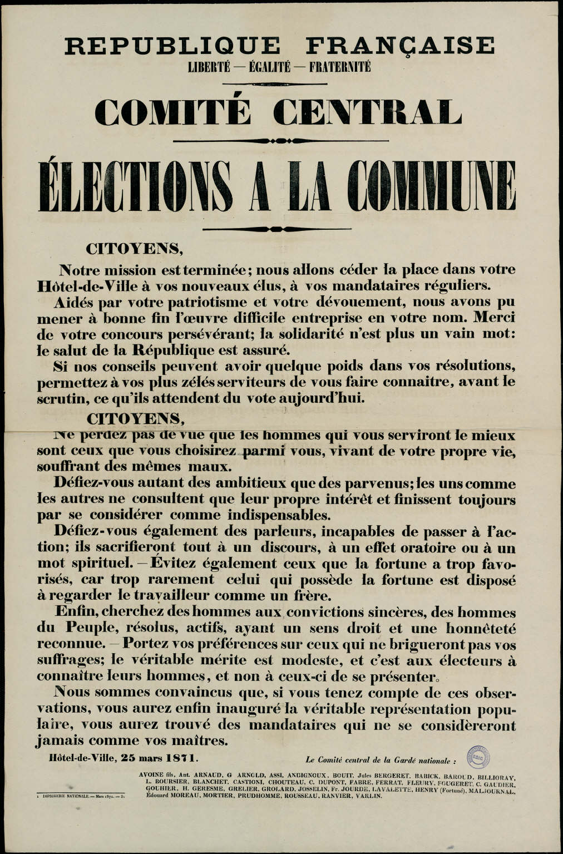
Texte de l’affiche apposée avant l’élection de la Commune de Paris de 1871 :
« Citoyens,
"Ne perdez pas de vue que les hommes qui vous serviront le mieux sont ceux que vous choisirez parmi vous, vivant votre vie, souffrant des mêmes maux. Défiez-vous autant des ambitieux que des parvenus ; les uns comme les autres ne consultent que leur propre intérêt et finissent toujours par se considérer comme indispensables. Défiez-vous également des parleurs, incapables de passer à l’action ; ils sacrifieront tout à un beau discours, à un effet oratoire ou à mot spirituel. Evitez également ceux que la fortune a trop favorisés, car trop rarement celui qui possède la fortune est disposé à regarder le travailleur comme un frère. Enfin, cherchez des hommes aux convictions sincères, des hommes du peuple, résolus, actifs, ayant un sens droit et une honnêteté reconnue. Portez vos préférences sur ceux qui ne brigueront pas vos suffrages ; le véritable mérite est modeste, et c’est aux électeurs à choisir leurs hommes, et non à ceux-ci de se présenter. Citoyens, Nous sommes convaincus que si vous tenez compte de ces observations, vous aurez enfin inauguré la véritable représentation populaire, vous aurez trouvé des mandataires qui ne se considèrent jamais comme vos maîtres."

La démocratie bourgeoise est une masacarade de démocratie.

la nouvelle députation, bien que renouvelée, est loin d’être représentative. En effet, elle a été élue par moins de 43% des français inscrits sur les listes électorales. De fait elle est minoritaire. Mais au-delà, les règles électorales sont telles que les exploité-e-s sont exclu-e-s de toutes représentations. Combien d’ouvrières et d’ouvriers ? Il n’y en pas ! Ne parlons même pas des travailleurs et travailleuses sans papiers exclus purement et simplement du droit de vote. La classe ouvrière, qui représente encore près de 22% de la population active, ne voit non seulement personne issue de ses rangs siéger dans cette Assemblée mais aussi aucun ou aucune député se réclamer des intérêts politiques du prolétariat révolutionnaire. De la France Insoumise à l’extrême droite, c’est une même classe sociale qui siège à l’Assemblée nationale. « L’élargissement » ou le « renouveau » du pouvoir ne s’est fait qu’entre personne du même monde, de la même classe sociale, et certainement pas en faveur des classes les plus exploitées et dominées.... . Cette assemblée est dominée par les cadres et assimilés 62% alors qu’il ne représente que 17% de la population active. Le groupe parlementaire de LREM en est l’expression. Les députés LREM sont issus dans leur quasi-totalité des classes sociales les plus privilégiées. D’après Libération s’appuyant sur les données du ministère de l’Intérieur « plus de la moitié des candidats investis par LREM sont des cadres ou professions intellectuelles supérieures… trois fois plus important que [leur] nombre dans la population active française ». Environ un tiers des candidats LREM ont leur propre entreprise. Le Monde rapporte que « d’une manière générale, la ‘société civile’ de LREM est surtout constituée de chefs d’entreprise, médecins, avocats, cadres du privé ou collaborateurs d’élus. La ‘République en marche’ est celle des catégories socioprofessionnelles supérieures, des cadres dynamiques, des notables locaux. » Selon ce même journal environ 40% de tous ces candidats sortent des grandes écoles qui fournissent le personnel de la classe politique ou le haut personnel de l‘industrie, du commerce et de la finance comme Sciences Po, l’Ena, HEC ou l’Essec. Un pseudo-renouveau qui cache aussi que près de la moitié des parlementaires de LREM viennent des partis qui ont appliqué les politiques d‘austérité. Bien qu’inconnus, ils ont déjà eu des postes (mandats municipaux, des fonctions ministérielles ou à l’Assemblée nationale).Il est évident que la politique qui sera menée par cette assemblée et la majorité présidentielle sera à l’image de cette classe sociale c’est-à-dire une politique de contre-révolution sociale. Quant aux pseudos oppositionnels de gauche, la tromperie réformiste quant à la possibilité de réformer le capitalisme est déjà à l’œuvre pour mieux combattre toute idée de renversement du capital et d’auto-organisation des travailleurs pour imposer la loi du travail au capital. Aucun groupe siégeant à l’Assemblée Nationale ne peut être un point d’appui pour les travailleuses et les travailleurs. De la France Insoumise à l’extrême droite, l’ensemble des députés se place sur le terrain de la république bourgeoise et par conséquent à différent degré de la défense de la propriété privé et de l’exploitation salariale du prolétariat qu’elle que soit son sexe, son genre, son origine nationale, ethnique ou religieuse. Alors, même si cette assemblée est plus jeune, plus féminisée, plus diversifiée, de par la position que ces députés occupent socialement, ils sont de facto les serviteurs des classes dirigeantes... Plus de jeunes, plus de de femmes ou plus d’hommes ou de femmes issues de la diversité ne signifiera donc pas une politique favorable aux jeunes, aux femmes et aux hommes de la classe ouvrière.... et plus largement favorable aux milieux populaires ! Nous présenter cela comme une avancée, un progrès, est trompeur.... Cette politique n’a rien à voir avec le sexe, l’âge ou la couleur de peau. L’histoire le prouve.... Margaret Thatcher a mené à l’époque une politique aussi droitière et anti-ouvrière que Reagan... Obama premier président noir des Etats Unis est un autre exemple éloquent.... La situation des noirs-américains ne s’est pas améliorée... Bien au contraire, la violence policière contre cette population ne n’est pas arrêtée... Une femme au pouvoir ne fera pas forcément une politique qui défendra les femmes les plus précaires, pas plus qu’un noir pour les noirs de la classe ouvrière, qu’un cadre pour un ouvrier dans une usine... ce qui prime avant tout dans leur politique avant leur sexe, leur couleur de peau, c’est l’appartenance de classe.... Ces gens-là sont les zélés serviteurs des classes dirigeantes....Les élections ne sont pas l’émanation du peuple. Elles ne permettent pas à l’essentiel de la population de s’exprimer ; elles ne donnent la parole qu’à des faux amis et à de vrais ennemis ; elles n’ont jamais changé la société ; elles sont là pour que les colères soient détournées vers des voies de garage, notamment en se vengeant des politiciens ; elles sont entièrement manipulées par les classes dirigeantes ; elles sont fondées sur une légalité qui, de haut en bas, prévoit de maintenir les exploités dans leur exploitation et de protéger les exploiteurs. Et cette institution qui protège les exploiteurs, c’est l’Etat capitaliste, celui que l’on nous présente comme l’appareil chargé de nous protéger nous, de nous défendre, de nous aider, de nous permettre de progresser … Et c’est au nom du fait que l’on nous a appelé aux urnes que l’on nous fait ensuite accepter les pires politiques menées par les classes dirigeantes en nous disant : « c’est vous qui avez voté ! » Mais la légalité que l’on nous impose n’est nullement celle du choix majoritaire. Quand un président décide de lancer un pays dans une guerre, quand un responsable d’un trust décide de licencier massivement ou de fermer des usines, quand une banque se lance dans des spéculations qui menacent la planète, quand les trusts menacent sciemment l’environnement, ou quand les classes dirigeantes choisissent d’en finir avec les droits démocratiques, il n’est pas question de « choix majoritaire » et ces classes dirigeantes ne craignent pas alors de violer leur propre démocratie, qu’elles nous demandaient de respecter ! Sommes-nous consultés sur toutes ces questions ? Les élections permettent-elles de choisir entre la dictature du grand capital et… autre chose ? Non ! Telle est la démocratie capitaliste.... tout sauf démocratique !Si les femmes, les jeunes, les hommes de la classe ouvrière avec ou sans emploi, avec ou sans papiers, les retraités et plus largement les milieux populaires veulent se défendre face à cette assemblée réactionnaire au service des capitalistes, ils devront constituer leurs propres assemblées sur des bases de classes et se fédérer. Ces assemblées doivent avoir pour objectif de débattre des politiques nécessaires à notre défense mais aussi de préparer le terrain au renversement de cette société de classe basée sur l’exploitation salariale liée à la propriété privée des moyens de production ainsi que tous les rapports de dominations liées au sexe, au genre, au racisme, à la religion….N’oublions pas que la Commune de Paris, premier gouvernement des exploités et la révolution Russe entre autre ont fait bien plus pour les travailleuses et les travailleurs que toutes les assemblées nationales élues en France ou ailleurs jusqu’aujourd’hui ….

INTERNATIONAL : La Vague Gilet Jaune
Les gilets Jaunes dans le monde ! Un tournant dans la lutte de classe mondiale
Eh oui ! Les gilets jaunes font tache d’huile : de la Belgique au Burkina Faso, de l’Irak à la Serbie. Les pauvres de Suisse sont prêts à s’y mettre. Une preuve que la révolution française des gilets jaunes est en train de marquer d’une marque historique indélébile non seulement la lutte des classes en France mais aussi dans le monde : la presse bourgeoise du monde s’indigne de la révolte des gilets jaunes et incrimine les pauvres de France mais aussi l’irresponsabilité des classes dirigeantes de France mais aussi l’irresponsabilité des classes dirigeantes de France qui sont la cause de la diffusion internationale d’une issue révolutionnaire prolétarienne à la situation de crise mondiale du capitalisme !!!!
Les travailleurs de l’automobile américains expriment leur solidarité de classe avec les travailleurs français (extraits tiré d’un article du wsws)

(…) «Vous êtes mes frères et sœurs et nous sommes dans les mêmes luttes», a dit Angela, une ouvrière de Fiat Chrysler à Kokomo, Indiana, aux ouvriers français. «Je suis avec vous. (…) »

«Ceux qui détiennent le pouvoir, qu'il s'agisse de Trump ou de Macron, ont tout intérêt à nous diviser entre les pays – c'est une des plus vieilles supercheries. Le syndicat des Travailleurs unis de l'automobile (UAW, United Auto Workers) le fait aussi. Ils ne veulent pas que nous sachions à quel point nous sommes puissants si nous sommes solidaires. »

«La lutte des travailleurs en France et dans tous les pays, fondamentalement, est contre le système capitaliste. L'histoire a montré qu'il s'agit d'un système en faillite. Cela nous a donné la Dépression, les guerres mondiales, le krach de 2008 et la Grande Récession, dont nous ne nous sommes jamais remis. Les travailleurs aux États-Unis, en France et partout ailleurs sont au bord du gouffre, nous n'avons aucune stabilité financière. Nous devons échapper au contrôle des syndicats afin de nous organiser, et ensuite nous aurons le pouvoir de nous battre», a conclu Angela.

Mike, un travailleur de Fiat Chrysler à Detroit, a déclaré au World Socialist Web Site: «Si je pouvais parler directement aux travailleurs français, je les encouragerais à poursuivre leur lutte et à rester forts. Ce qu'ils font est un excellent exemple et c'est encourageant pour nous, les travailleurs américains. Nous sommes des milliards aux États-Unis et dans le monde entier à être solidaires des travailleurs français parce que nous sommes tous confrontés au même combat. »

«Ce que la France montre, c'est qu'il s'agit d'une lutte de classe, et non de race, de sexe ou de tout autre moyen superficiel de division. Il s'agit d'une lutte légitime et réelle que nous vivons tous les jours, et non d'une lutte imaginaire. C'est la classe ouvrière contre la classe riche, la bourgeoisie. » (…)
Ces événements représentent un tournant décisif non seulement pour la France et l’Europe, mais encore pour le monde. Réprimée pendant des décennies, l’éruption de la protestation sociale marque le retour de la classe ouvrière sur la scène de l’histoire. La lutte des classes s’affirme une fois de plus comme la force motrice du progrès historique. Le caractère explosif des événements en France témoigne des énormes contradictions sociales qui se sont accumulées durant les trois décennies qui ont suivi la dissolution de l’Union soviétique en 1991, et en particulier au cours de la décennie qui a suivi le krach de 2008. La profonde haine du capitalisme et les conditions qu’il a créées en France comme dans le monde – le niveau stupéfiant des inégalités sociales, l’accumulation sans fin de richesses par une infime partie de la population, le degré toujours plus grand de la pauvreté et de la souffrance – remonte à la surface de la vie politique.

L’ile de la réunion. Troupes française hors de l’île
Un témoignage d’un « zoreilles » :
Sur l’île, alors que 40% de la population est sous le seuil de pauvreté et 60% des moins de 25 ans sont au chômage, la montée des prix du carburant a mis le feu aux poudres et ravivé les protestations récurrentes contre la vie chère.
Il y a des barrages partout, au nord, au sud, à l’est, à l’ouest. Ces barrages sont très mobiles, ils bougent au fur et à mesure de la journée. Les ’gilets jaunes’ communiquent via les réseaux sociaux. Par exemple, jeudi, des gendarmes ont été appelés pour libérer un rond-point et il y a eu immédiatement un afflux massif de gens venus de partout. Les forces de l’ordre ont dû faire marche arrière.
Il y a longtemps que La Réunion n’avait connu un mouvement social de cette ampleur. Tous les gens ayant de faibles revenus sont touchés par les taxes et l’augmentation du carburant.
Il n’y a pas de représentant, les syndicalistes sont dépassés. C’est un mouvement issu de la base, des réseaux sociaux. Ce n’est pas structuré. Il n’y a pas de leader, ce qui complique tout pour le pouvoir et les classes possédantes. C’est seulement au bout de sept jours de conflits que les ’gilets jaunes’ se sont entendus sur des revendications comme d’aligner les prix sur ceux de la métropole
Tout est parti du ras-le-bol contre l’augmentation du prix de l’essence, puisque nous avons très peu de transports en commun ici : les gens sont obligés de prendre leur voiture et il y a des embouteillages partout même en temps normal. Puis ça s’est changé en une protestation contre la vie chère : vivre ici coûte beaucoup plus qu’en métropole, les produits sont importés et taxés et leur prix sont 30 à 50 % plus élevés. Au départ, les manifestants étaient les gens qui travaillent et utilisent leur voiture pour cela. Puis, ça s’est étendu à toute la population.
Le mouvement est très populaire à La Réunion, le soutien est général, à plus de 70%. Les gens mettent leur gilet jaune dans leur voiture pour témoigner leur sympathie, car tout le monde en a marre de ces prix élevés. Même les gens venus de métropole à la retraite se sentent solidaires.
Il y avait beaucoup d’emplois aidés ici, qui ont été supprimés. Bien des gens se sont retrouvés au chômage.
Le sentiment ’anti-zoreilles’ ressort. Les ’zoreilles’, ce sont les blancs venus de métropole.
Pour tenter de calmer la colère, la région Réunion a annoncé mardi que l’augmentation de la taxe sur le gazole et le sans-plomb serait gelée sur l’île jusqu’en 2021. C’était la première demande des « gilets jaunes » de l’île… mais pas la seule, d’où la poursuite des blocages. Le sujet des hydrocarbures est la goutte d’eau qui a fait déborder le vase.
Mais la revendication du prix des hydrocarbures est dépassée. Aujourd’hui, les revendications portent plus largement sur « la vie chère », l’emploi, les retraites. Et bientôt sur le colonialisme français…
En envoyant l’armée comme force de répression et en se déclarant intraitable contre les émeutiers, l’Etat français reprend la longue histoire des répressions coloniales...
Note : "Z’oreille" aurait été attribué aux chasseurs d’esclaves, payés au nombre d’esclaves enfuis (surnommés "marrons") qu’ils tuaient, rapportant alors leurs oreilles comme preuve pour se faire payer. Il a été élargi aux
métropolitains qui habitent dans ce territoire colonisé.
GILETS JAUNES SANS FRONTIERES
UNISSONS-NOUS CONTRE LES CLASSES DIRIGEANTES
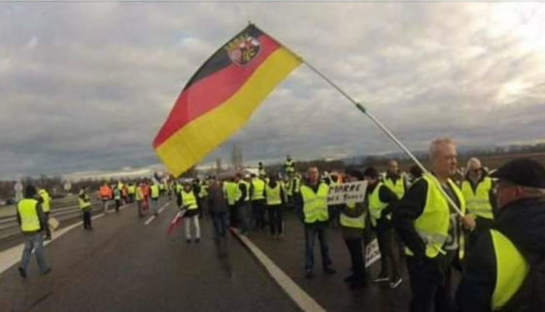

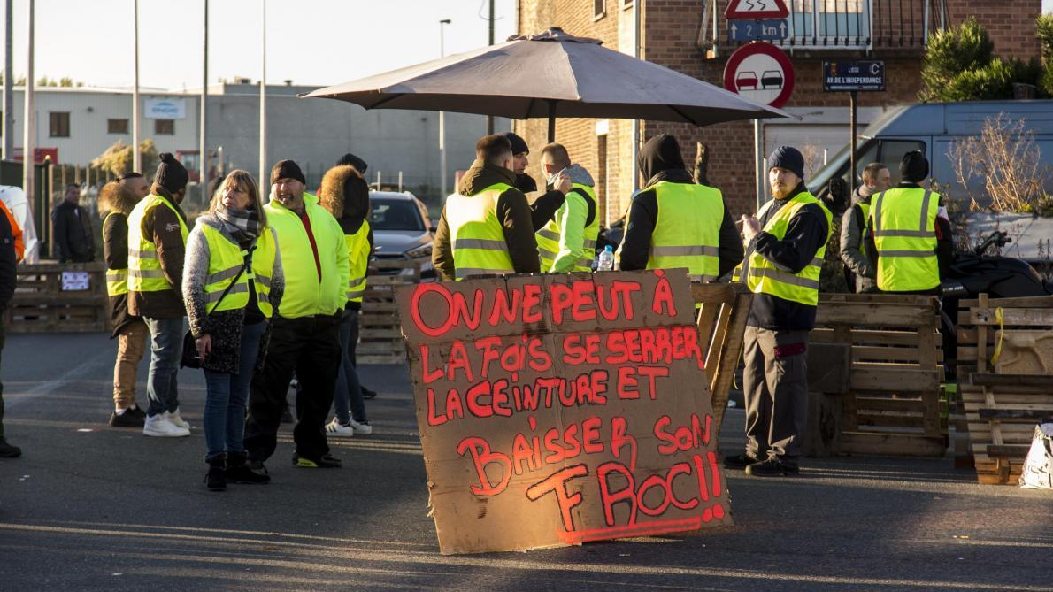
Allemagne
Belgique
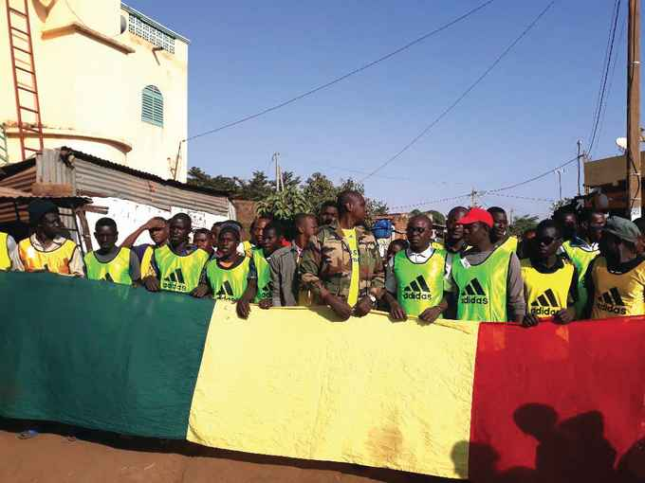
MALI
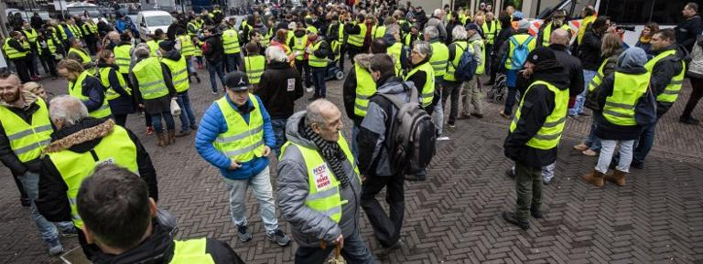
Pays Bas
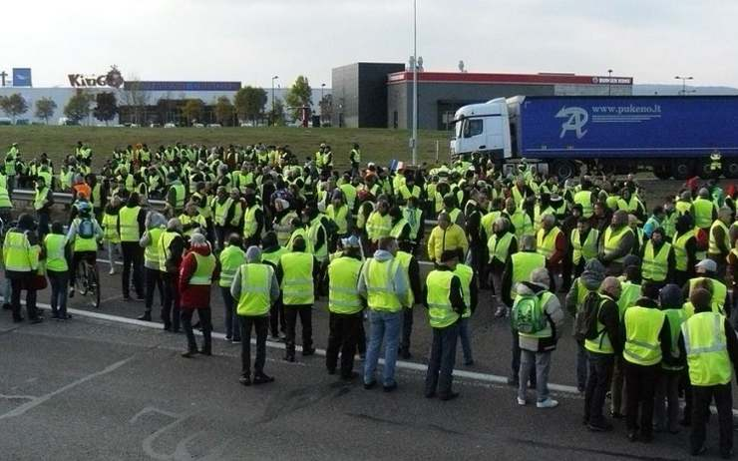
Italie

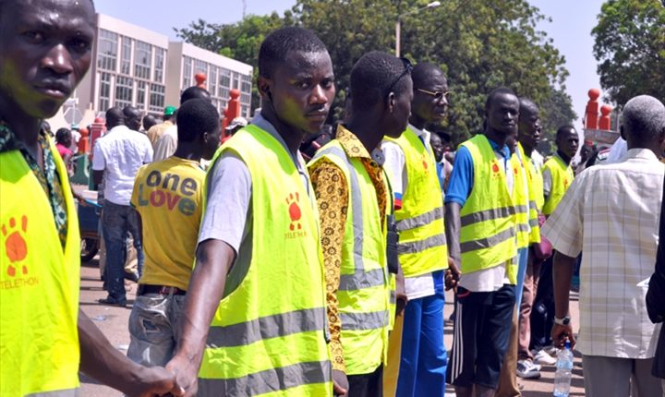
Burkina Faso

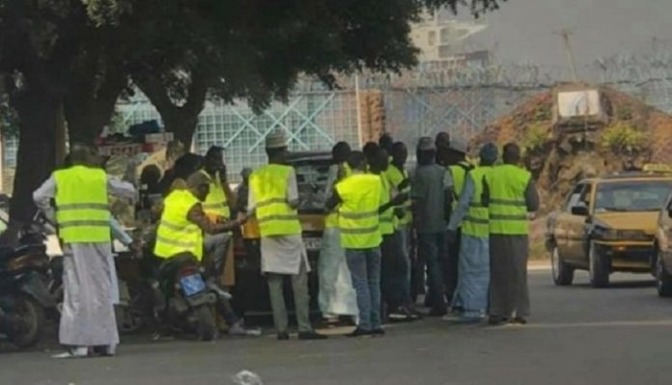
Sénégal

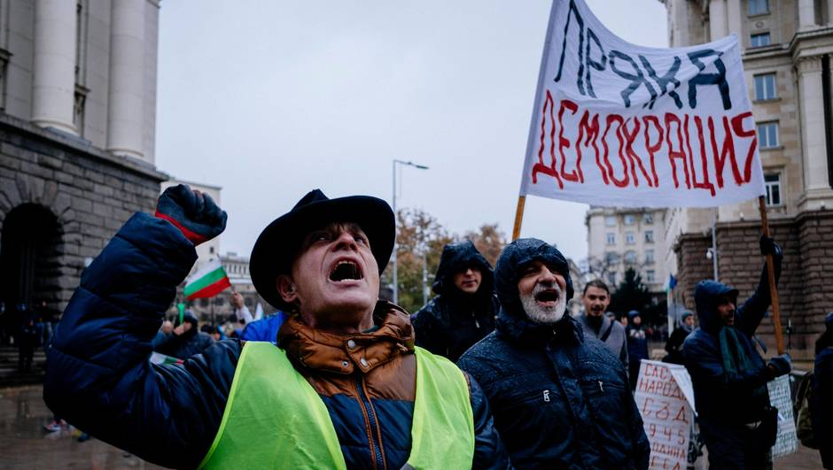
Bulgarie

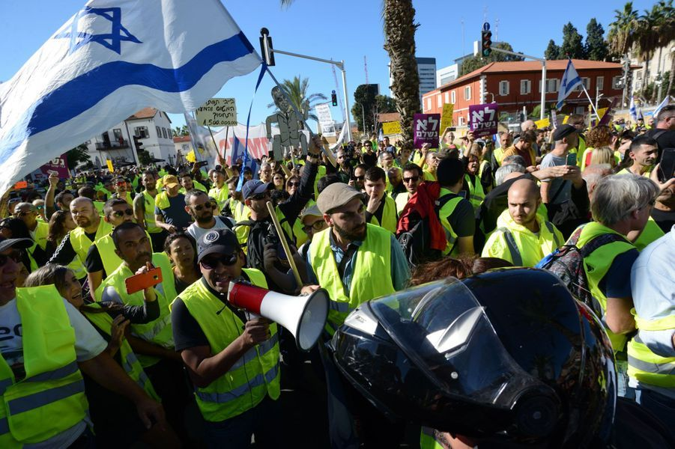
Israël

REPRESSION DES GILETS JAUNES, DES LYCEENS, DES MANIFS ! EVACUATION DES RONDS POINTS ! BLINDES A PARIS !

LES CLASSES DIRIGEANTES SUR LE SENTIER DE LA GUERRE DE CLASSE

Quant à la matraque de l’Etat répressif, elle n’est pas rangée sous prétexte de phase de consultation, d’écoute de la population pauvre et autres balivernes, au contraire ! Ceux qui continuent à manifester et à bloquer sont plus menacés que jamais. On continue à brandir l’intervention de l’armée si les récalcitrants persévèrent ! Les forces de répression sont plus violentes que jamais ! Pas de clémence pour les manifestants interpellés, qui atteignent des records historiques !

Quand exploites et les opprimes se soulevent, le gouvernement et l’etat au service des capitalistes répriment

3300 arrestations, 1052 blessés, un coma, 9 décès

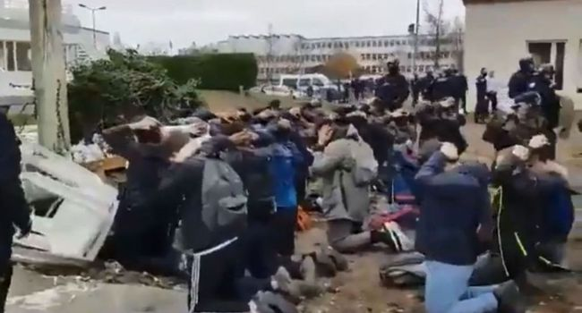
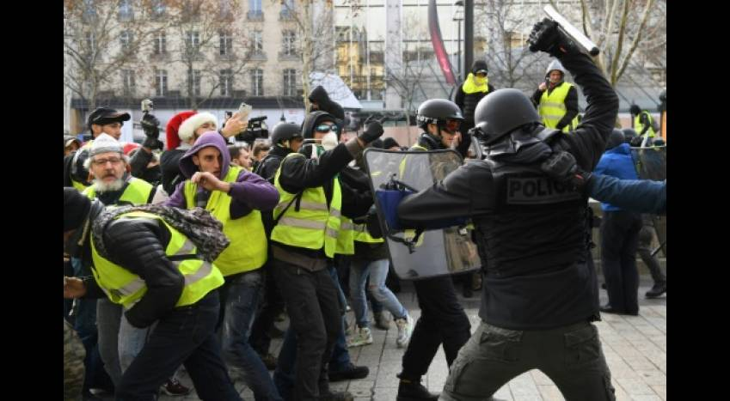
Chacun a conscience que les événements actuels en France nous ont sorti de l’ornière où traînaient les luttes sociales et politiques et où nous maintenaient tant bien que mal des réformistes syndicaux et politiques, aujourd’hui mis au rencart par la mobilisation des gilets jaunes. La révolution française qui a commencé s’est d’emblée révélée prolétarienne, y compris dans ses manifestations femmes et lycéennes et c’est bien ce qui la rend absolument insupportable aux classes possédantes pressées qu’elle se termine dans la violence…
Les classes possédantes, ainsi que leur pouvoir d’Etat, ne peuvent pas accepter plus longtemps cette situation et sont prêts à tout, y compris au bain de sang et à la dictature, pour y mettre fin.
Dans sa soi-disant offensive conciliante, le gouvernement, qui s’est ouvertement proclamé celui des milliardaires, a démasqué l’arme qu’il cachait sous le masque de velours, les gouvernants se présentant en conciliateurs prêts à reculer sur des mesures antisociales pour préserver la concorde nationale ! Il a démontré qu’il ne renonçait nullement à agresser la révolte par une répression violente et ne cachait plus son caractère antidémocratique : il a fait arrêter des centaines de lycéens comme des criminels, certains des arrêtés n’ayant fait que manifester ! Et il les a menottés, faits mettre à genoux face devant un mur, pour une partie d’entre eux, notamment les lycéens de Mantes la Jolie, sous prétexte que quelques voitures avaient brûlé. Lorsque toutes les banlieues étaient en feu avec des milliers de voiture en feu, jamais la police n’avait commis un tel acte dont le seul nom est la dictature fasciste !
Toute la journée, les politiciens et les média développent une propagande haineuse contre les révoltés, contre les manifestants, traités de bandits, de casseurs et d’assassins en puissance.
Toute la journée, le pouvoir pousse sa police à devenir ultra-violente, à frapper et même… à tuer, en prétendant que les manifestants vont tuer des flics !!!
Autant dire que les policiers sont chauffés à blanc par avance, et qu’il suffira d’un seul acte d’un provocateur policier pour que tous ces fake news du pouvoir (celles des prétendus « putschistes » ou « séditieux » alors que c’est le pouvoir qui prépare un putsch, celle des préparateurs prétendus de tuerie alors que c’est le pouvoir qui prépare une telle tuerie) poussent les forces de l’ordre à des dérives violentes et même sanglantes contre les manifestants.
Le cas de la répression des lycéens, notamment ceux de Mantes la Jolie, témoigne dans quel sens vont les dérapages de la répression. En fait, il ne s’agit nullement de dérapages mais d’une politique sciemment organisée.
Le pouvoir a décidé de se confronter violemment à la révolte, n’attendant rien de bon en laissant l’insurrection se développer, s’affirmer, se politiser, s’organiser, prendre confiance en elle-même.
Or, s’il y a quelqu’un qui gagnerait que le sang coule, c’est bien le pouvoir des classes possédantes, déstabilisé par la montée de la révolte des travailleurs les plus pauvres de ce pays ! S’il y a quelqu’un qui n’a pas intérêt à laisser les opprimés et les exploités s’unir progressivement dans la lutte, unir leurs revendications, leurs exigences, c’est bien le pouvoir d’Etat des exploiteurs !
S’il y a quelqu’un qui a besoin de morts samedi, à Paris ou ailleurs, flics ou manifestants, c’est bien le gouvernement des exploiteurs !!!
Devant l’alternative qui se pose dans cette situation de crise radicale du pouvoir bourgeois, tout ce que le pays compte d’institutions se solidarise avec le pouvoir contre l’insurrection : partis politiques prétendument « républicains », médias, assemblées, institutions d’Etat, y compris les syndicats, etc. Tous jouent le jeu du gouvernement qui réprime violemment tout en appelant à réprouver la violence !!!
Tous font semblant de croire que le gouvernement serait seulement maladroit dans sa manière de reculer mais désirerait réellement dialoguer ! Un dialogue avec l’adversaire à genou, menotté, face au mur !!
Un dialogue avec des blindés dans les rues !!!
Un dialogue avec un Etat-Major de guerre qui prépare une riposte violente et sanglante à la révolte qui se généralise !!!
Oui, tout ce que le pays compte d’institutions, partis, syndicats, appareil d’Etat, forces de répression, forces de propagande, se mobilise contre la fraction la plus exploitée et la plus opprimée de la population.
Et les prétendues propositions du gouvernement ne sont que de la poudre aux yeux : ceux qui n’arrivent pas à manger à la fin du mois ne vont pas voir leur sort s’améliorer puisque les « réformes » anti-sociales continuent et s’amplifient même si les mesures qui ont mis le feu aux poudres sont provisoirement annulées. Même celles-ci ne sont pas supprimées définitivement !!
En même temps, le mouvement insurrectionnel s’est approfondi, s’est organisé, s’est politisé, a pris son essor et ne peut absolument pas reculer pas plus qu’une manifestation qui charge le pouvoir peut s’arrêter brutalement. La confrontation est inévitable et les moralistes soi-disant pacifistes se gardent bien de prêcher le pacifisme aux forces de répression !
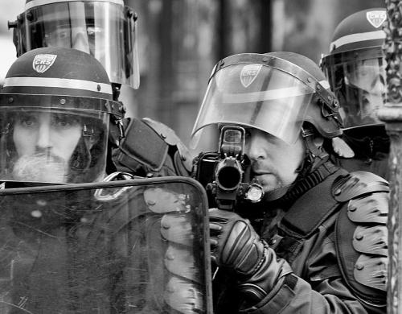
La violence des exploités et des opprimés n’est pas équivalente à celle du sytême

Politiques, médias et syndicats ont dénoncé la « violence » des Gilets Jaunes envers les forces de l’ordre et la casse du mobilier urbain ou de magasin pendant les manifs. Ils dénoncent cette violence comme ils avaient dénoncé à l’époque la violence des travailleurs d’Air France quand ils avaient arraché la chemise d’un cadre de l’entreprise. Pour ces gens, quand les exploités se révoltent contre leurs conditions de vie et ne veulent plus se laisser faire, nous sommes taxés de tous les noms.

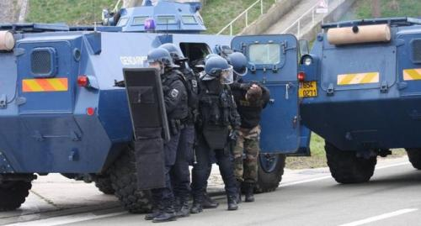

Les gilets jaunes, des putchistes, des séditieux, des factieux ? Sous couvert de défense de la démocratie, le gouvernement prépare une dictature ouverte du capital

Le gouvernement répète à l’envie que nous sommes une classe dangereuse. Oui nous sommes dangereux pour leurs privilèges et leur droit à nous exploiter comme ils le souhaitent. Oui nous sommes dangereux pour leur pouvoir. Et c’est pour ces raisons qu’ils doivent nous présenter comme des factieux alors que c’est ce gouvernement au service des capitalistes qui mène une guerre sociale, une guerre civile contre le peupe travailleur. Et c’est parce que nous représentons une perspective sociale qu’ils nous répriment comme jamais. Et ils n’hésiteront a basculer dans la dictature fasciste pour préserver leurs privilège à l’aide de blindés s’il le faut.

L’armée ne s’y trompe ? Elle est prête à prendre le relais. N’oublions qu’une des dernière fois qu’un Militaire est venu au pouvoir c’était sous le régime de vichy avec Pétain. L’autre c’était le coup d’atat militaire de De Gaulle qui a instauré la 5eme république pour
ceux et celles qui auraient des illusions dans la grande muette.
Sur son compte Facebook, le général Didier Tauzin déclare faire partie d’un groupe d’officiers prêts à remplacer Emmanuel Macron.

Les généraux putschistes, déjà connus pour leur attirance vers un pouvoir militaire en France, les Villiers, Tauzin, Dary et autres Piquemal, ont donné de la voix pour affirmer que le mouvement des gilets jaunes justifiait une intervention directe de l’armée et même une dictature militaire en France !!! Macron s’est gardé de les faire rentrer dans le rang, les chefs étoilés… de la grande silencieuse !! Belle démonstration d’efficacité de l’armée : on vient d’apprendre que le logiciel Louvois, incapable de distribuer les paies de soldats, a coûté 237 millions d’euros et on comprend mieux que ce gouvernement ne trouve pas d’argent pour les plus pauvres !

Le conte de l’Etat au service des citoyens

On entend souvent dire l’Etat devrait développer l’économie, devrait permettre la paix internationale et la paix publique, devrait aider la création d’emplois, devrait aider les retraités, les chômeurs, les salariés, les services publics, la paix, la sécurité, la santé et on en passe… Cela semble un discours parfaitement crédible. L’Etat n’est-il pas censé être « au service des citoyens » ? N’a-t-il pas été mis en place en vue de favoriser l’intérêt général ?
Eh bien non ! Toute l’expérience des peuples, quelle que soit la nation, quelle que soit la région du monde, quelle que soient les traditions locales, quelle que soit l’histoire du pays, nous enseigne que l’Etat moderne, dans le monde capitaliste, qu’il soit ou pas démocratique, est toujours au service essentiel de l’infime minorité de possesseurs de capitaux privés.
Si l’Etat est le gestionnaire d’un argent dit public parce que collecté dans le public, s’il est le patron des services publics, s’il est détenteur d’une puissance publique, s’il se dit garant de la paix et de l’ordre publics, cet Etat est néanmoins au service d’un tout petit nombre de profiteurs privés, dont les intérêts sont différents et mêmes contradictoires avec ceux de l’immense majorité de la population. Les peuples ont beau voter, on beau démettre successivement tous les gouvernements et les présidents, l’Etat continue à défendre les intérêts de ce tout petit nombre d’individus, au point que les peuples pensent que la corruption est l’explication du monde politique… Ils condamnent ainsi les corrompus, ce qui ne change rien car ils ne touchent pas aux corrupteurs : aux patrons, aux capitalistes, aux banquiers, aux spéculateurs, aux financiers, aux profiteurs de toutes sortes.
Ce sont ces derniers qui bénéficient de l’essentiel des lois, des aides financières publiques, des interventions des forces de l’ordre, des politiques des gouvernants, au plan national comme international.
Le 14 juillet, tout le monde croit fêter la grande Révolution française bâtisseuse d’une des premières démocraties du monde. Et ils oublient que cette révolution a eu pour résultat une constitution qui se proclame défenseur des propriétaires et pas de la population, à une époque où les propriétaires étaient une minorité, qui donne le droit de vote aux seuls propriétaires, qui affirme que les lois doivent être à leur service, une force armée qui est intervenue, le 14 juillet 1790, de manière violente, pour écraser les masses populaires à Paris, et qui, trois ans plus tard a écrasé les organisations populaires, les compagnies de piques, les comités de bras nus, les sans culottes, la Commune et tous les groupes révolutionnaires. Un tel Etat ne peut pas être considéré comme mis en place pour défendre les intérêts populaires !
Par la suite, l’Etat français a complètement démontré son rôle anti-populaire comme anti-ouvrier ! Il a écrasé dans le sang les ouvriers parisiens en juin 1848 ! Il a écrasé les ouvriers et les masses populaires de la Commune de Paris en 1871, réalisant un véritable bain de sang et, même après la défaite du Paris prolétarien, il a poursuivi le travail, pratiquant une élimination des travailleurs, des jeunes, des femmes et des étrangers de la capitale… L’assassin du peuple parisien, Adolphe Tiers, n’est pourtant nullement critiqué dans l’opinion et son nom continue d’orner les rues et les places, les gares et les avenues, sans que cela ne gène personne semble-t-il, dans cette fameuse démocratie !
Et la « démocratie française », présentée dans le monde comme l’exemple du régime démocratique, ne s’en est pas tenue là : guerres coloniales, pillages coloniaux et néo-coloniaux, guerres impérialistes dont les guerres mondiales, fascisme sous Pétain, participation au génocide des Juifs, participation et direction du génocide des Rwandais, direction de la Françafrique qui soutient toutes les dictatures et le vol du continent africain, caution aux génocidaires serbes en Yougoslavie, participation aux guerres dites « anti-terroristes » et à celles dites « anti-dictatures », de la Libye au Mali et de la Côte d’Ivoire à l’Afghanistan, de l’Irak à la Syrie. Pour finir par la mise en place d’une dictature au sein de la démocratie avec l’Etat d’urgence, avec le régime policier, avec la suppression de nombreux droits démocratiques, au nom de la « guerre intérieure et extérieure » contre le terrorisme, pendant que le même Etat s’est appuyé sur les terroristes, soi-disant pour contester militairement des dictateurs comme en Libye, en Syrie, en Irak, en Côte d’Ivoire, au Centrafique et on en passe…
Certes, la population française reste attachée à son droit de vote, à sa possibilité de démettre les présidents… de temps en temps, mais justement les classes possédantes, elles, n’y sont pas complètement attachées. Ce n’est pour elles qu’un moyen d’introduire un facteur de stabilité, de détourner l’action politique des masses vers un exutoire sans danger, aucun dirigeant politique réellement anticapitaliste ne risquant d’être élu et l’élection restant bien encadrée dans le cadre d’un système qui prévoit la défense des intérêts du grand capital comme objectif numéro un.
Les capitalistes n’ont pas besoin de gagner les élections pour assurer la réussite de leurs intérêts. Ces derniers sont d’avance défendus, quel que soient les aléas électoraux. Tous les partis qui peuvent gagner les élections se fondent et défendent toutes les institutions de la grande bourgeoisie, même si leurs discours peuvent varier entre la gauche, la droite, le centre et autres extrêmes. Et s’il advenait qu’un parti révolutionnaire gagnait l’élection ou que la révolution sociale, hors élections, menaçait le régime, ce n’est pas sur le système démocratique que les classes possédantes se fonderaient pour assurer leur domination mais sur les forces armées et policières.
Car l’appareil de répression, lui, n’est nullement l’objet d’un quelconque contrôle démocratique, pas plus que l’appareil administratif, pénitentiaire, médiatique, religieux, des entreprises publiques ou mixtes publique-privée, pas plus que les institutions d’Etat (du conseil d’Etat aux divers instituts du chômage ou des retraites, etc.).
Quand la domination des classes possédante est en crise, la bourgeoisie renonce à la démocratie et se tourne vers les solutions violentes : fascisme, dictature, guerre, terreurs de toutes sortes…
Le point essentiel est le suivant : en finir avec le mensonge selon lequel l’Etat serait au-dessus des classes, selon lequel l’Etat capitaliste serait au service des citoyens alors que c’est essentiellement un appareil de répression contre les travailleurs et les peuples.
Le second point essentiel : l’Etat ne sera au service des peuples travailleurs que lorsque ceux-ci détruiront l’Etat capitaliste et prendront le pouvoir à l’aide de leurs comités, conseils, soviets et assemblées diverses de travailleurs, de jeunes, de femmes des quartiers populaires. Etat ouvrier ou Etat bourgeois, tel est le seul choix, la démocratie n’est qu’un leurre.
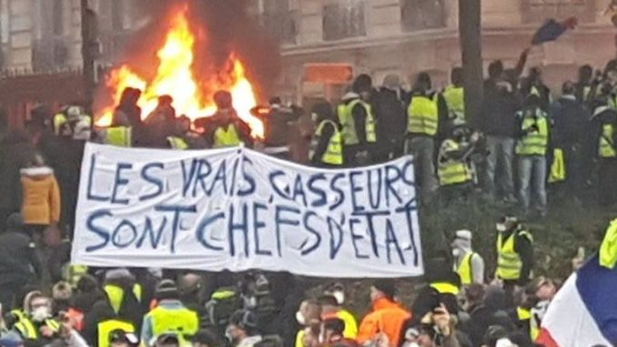
Qui sont les casseurs ?
Quoi de meilleur que des « casseurs » pour justifier la répression des manifestations et même leur interdiction ? Quoi de meilleur que de créer un climat de guerre civile pour ensuite le dénoncer et mettre en cause les travailleurs et les jeunes qui n’acceptent pas qu’on détruise tous les droits sociaux ? Quoi de meilleur aussi qu’un faux affrontement entre syndicats et gouvernement pour casser le moral des travailleurs et les convaincre que la lutte des classes ne mène qu’à des impasses comme lors de la lutte des retraites ?
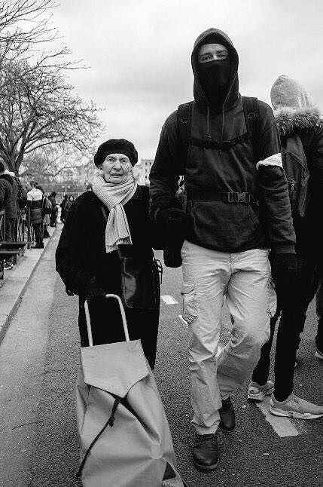
Les images télévisées étaient chargées de démontrer que les manifestations entraînaient des violences mais elles montrent surtout que les forces de l’ordre ne semblaient pas vouloir arrêter certains casseurs professionnels, provocateurs appointés par le ministère de l’Intérieur, comme cela se pratiquait sous des gouvernements de droite. Il est tout aussi remarquable que, sur les milliers de personnes arrêtées, un tout petit nombre soit présenté à la justice et la plupart de ceux-ci soient libéré pour défaut de preuve !
Un autre des buts recherchés par est d’entraîner les forces de l’ordre à devenir plus violents à l’égard des manifestants, afin de durcir la répression étatique et antisociale et mener à un état de plus en plus policier pour appuyer le mouvement initié par l’ « état d’urgence ». Le terrorisme a servi de prétexte à la casse de la démocratie et les casseurs servent à appuyer le même mouvement visant à terroriser ceux qui contestent.
Mais qui casse les hôpitaux, qui casse la sécurité des personnes et des biens sinon le gouvernement au service de l’infime minorité de profiteurs ? Qui casse la sécurité sinon des forces de l’ordre au service exclusif des patrons et de leurs prétendues réformes ? De la même manière, qui casse les emplois, le bien-être collectif, les aides sociales, les services publics sinon ce gouvernement exclusivement au service des capitalistes ? Défendons-nous nous-mêmes contre les vrais casseurs de nos vies : les capitalistes et leurs gouvernants ! Et organisons nous-mêmes nos luttes pour les développer et les faire gagner !
Un dangereux Black Block cassant les préjugés

La véritable violence, c’est celle des classes possédantes et de leurs gouvernants qui détruit des millions de vies humaines !

A Bas l’Etat policier

Mais que fait la police ! Plus elle intervient contre les manifestants, plus il y a de violences ! Plus l’Etat prétend empêcher les manifestations, plus y en a. Plus la police prétend qu’elle s’attaque aux casseurs, plus elle arrête des manifestants, des grévistes, des travailleurs, des lycéens ou des étudiants qui ne sont nullement des casseurs, même si le gouvernement voudrait bien faire croire le contraire.
Le gouvernement se sert des violences des casseurs pour discréditer la lutte, pour casser le soutien de la population aux grèves et manifestations en polarisant l’attention sur « les violences » pour cacher la violence des lois qui suppriment massivement des droits sociaux afin de favoriser les licenciements, les attaques contre les salaires et les conditions de travail et accroissent la violence sociale des patrons et de l’Etat.
C’est l’attaque contre la sécurité de la population par le gouvernement qui augmente l’insécurité et pas les manifestants ou les grévistes ! C’est la violence des policiers qui a provoqué des réactions. Sans parler de la partie la plus agressive et professionnelle des casseurs qui semble être protégée par une telle impunité qu’elle pourrait bien être appointée par le ministère de l’Intérieur !
La méthode des provocateurs policiers n’est nullement nouvelle ni proprement française, ni propre au gouvernement Macron. En tout cas, il a été clairement constaté que les violences policières à l’égard de manifestants pacifiques s’accroient nettement, que le gouvernement souhaite augmenter la violence de ses forces de l’ordre en les motivant par des provocateurs qui poussent les policiers à se venger sur le dos des manifestants, comme cela avait été le cas en 1968 en France et dans les années qui avaient suivi ou lors de la répression contre les indépendantistes algériens. La police s’autorisait alors à des violences contre les civils, même ceux qui n’étaient ni algériens ni manifestants, ni violents.
Si le pouvoir souhaite augmenter le caractère policier et violent de l’intervention de forces de l’ordre, ce n’est pas à cause des casseurs ni des terroristes ni des voleurs ou autres malfrats. C’est parce que les classes dirigeantes capitalistes veulent augmenter le niveau des attaques antisociales contre toutes les couches populaires et ont besoin de la peur pour gouverner. La peur des violences pour combattre l’envie des gens de protester. La peur des attentats pour combattre leur envie de se rassembler ou de manifester, l’état d’urgence étant justifié par le terrorisme.
L’insécurité est un prétexte pour réprimer, pour aggraver la violence des interventions de l’Etat. La justification des violences policières contre les manifestants par la violence des casseurs est aussi mensongère que la justification des lois qui permettent aux patrons de licencier plus facilement sous prétexte de combattre la hausse du chômage ! Ou encore la justification des guerres de la France aux quatre coins de la planète soi-disant pour combattre le terrorisme alors qu’il a été prouvé que le terrorisme a été produit par ces guerres, à commencer par celles des USA en Irak et en Syrie, ou en Afghanistan, le terrorisme n’y existant pas avant leur intervention armée violente.
Le gouvernement se sert des violences des casseurs pour nous faire peur et pour justifier les violences policières comme il s’est servi des violences terroristes pour justifier les violences de l’armée française et pour crédibiliser les forces de répression dans la population en les faisant passer pour les héros du bataclan qui prennent des risques pour nous sauver !
C’est partout dans le monde que les classes dirigeantes remettent en question le droit de manifester, le droit de faire grève, le droit syndical, les droits sociaux, les droits démocratiques. C’est partout que les Etats capitalistes entretiennent l’insécurité au nom de la défense de la sécurité, augmentent les guerres et conflits au nom de la lutte pour la paix, accroissent la terreur des peuples au nom de la lutte contre la terreur, accroissent le chômage et la misère au nom de la défense des chômeurs et des plus démunis. Hollande-Valls n’ont aucune originalité en la matière. La France ne se distingue en rien. C’est le monde qui bascule dans la violence parce que les classes dirigeantes capitalistes en ont besoin pour se protéger du mécontentement populaire croissant et des luttes sociales des travailleurs.
Les interdictions de manifester, les arrestations, les assignations à résidence de militants, les licenciements pour « radicalisation », les violences policières contre les grévistes se multiplient. Ce sont les travailleurs qui défendent leur emploi qui sont traités comme des bandits et des terroristes. Ce sont les jeunes lycéens ou étudiants. Ce sont les travailleurs et les syndicalistes qui sont traités comme des casseurs. Ce sont les cheminots qui sont présentés comme des poids morts de l’économie alors que ceux qui ponctionnent les finances publiques sont les capitalistes et les banquiers.
Il est évident que faire passer les flics pour des victimes au moment où on veut les pousser à intervenir plus violemment contre les manifestants et les grévistes est une méthode classique et simple. Exactement de la même manière qu’on a fait passer les salariés de Goodyear pour des agresseurs ou encore ceux d’Air France. Et ainsi les législations et les méthodes de l’appareil d’état sont de plus en plus policières répressives et violentes… Il est certain que les Etats bourgeois dérivent vers le plus en plus policier, le plus en plus dictatorial, le plus en plus fasciste comme le montre notamment la dérive des pays de l’Est de l’Europe vers des gouvernements d’extrême droite et la montée des fascismes aussi en Europe de l’Ouest (Grèce, Allemagne, France, etc).
La solution réside dans notre capacité à nous organiser, à fonder partout des comités de grèves, à placer le mouvement sous la direction d’assemblées générales interprofessionnelles prenant réellement la direction des luttes, décidant réellement des revendications et méthodes d’action, aux côtés des militants syndicalistes mais indépendamment des directions bureaucratiques de ces centrales.
Ce n’est pas une augmentation de la virulence des actions qui est nécessaire mais une augmentation des efforts d’auto-organisation et de l’unification des luttes. C’est la classe ouvrière qui peut offrir une alternative, à condition qu’elle ne craigne pas que son action sociale se double d’une action politique et s’adresse aux couches des classes moyennes frappées par la crise et à la jeunesse.

La république est un policier Front National

Quand militaires et policiers votent respectivement à 6,5 % et 9% pour la gauche et l’extrême droite, l’immense majorité vote à 78% pour l’armée et 81% pour la police à droite et extrême droite cofondue. Les forces de répression sont déjà bien gangrénée et n’hésiteront pas demain à soutenir un gouvernement fort voire fasciste contre les travailleurs, la population laborieuse, les retraités, la jeunesse, les précaires, les immigrées.

Pas besoin que le l’extrême droite passe au pouvoir pour réprimer la lutte de classe, la police d’extrême droite veille au grain pour les grandes fortunes et si cela ne suffisait pas, l’armée est en embuscade.
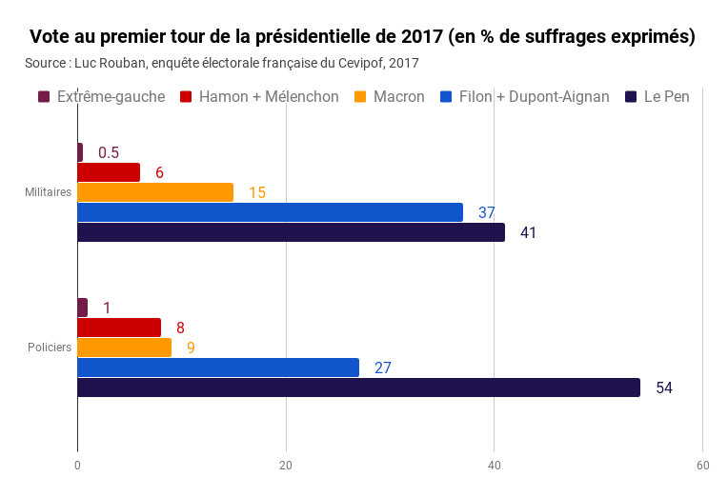

700 policiers pour l’antiterrorisme et 69000 pour les gilets jaunes. Il est plus dansgereux aujourdhui en France d’êter gilets jaunes et de se battre contre la misère et les inégalités sociales que d’être inquiété pour appartenance au grand banditisme ou à des groupes terroristes.

HISTOIRE DES INSURRECTION POPULAIRE
EN FRANCE 1200,1793 ET 1871

Qu’est-ce qu’une révolution sociale et politique ?
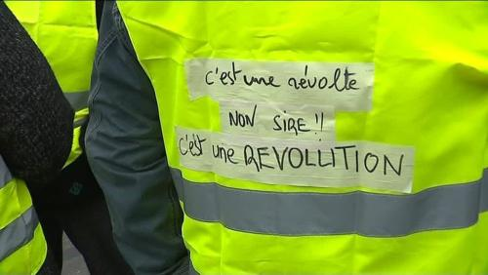
C’est à la révolution française de 1789 que cette phrase s’appliquait, mais elle va comme un gant à la situation actuelle.
Malcolm X :
La révolution peut-être t-elle pacifique ?

"Et d’abord, qu’est-ce qu’une révolution ? Parfois je suis enclin à croire qu’un grand nombre des nôtres utilisent le mot « révolution » sans se soucier de précision, sans prendre comme il convient en considération la signification réelle du mot et ses caractéristiques historiques. Lorsqu’on étudie la nature historique des révolutions, le motif d’une révolution, l’objectif d’une révolution, le résultat d’une révolution, et les méthodes utilisées dans une révolution, il est possible de transformer les mots. (…) De toutes les études auxquelles nous nous consacrons, celle de l’histoire est la mieux à même de récompenser notre recherche. Et lorsque vous vous apercevez que vous avez des problèmes, vous n’avez tout simplement qu’à étudier la méthode historique utilisée dans le monde entier par d’autres qui ont des problèmes identiques aux nôtres. (...) je vous rappelle ces révolutions, mes frères et mes sœurs, pour vous montrer qu’il n’existe pas de révolution pacifique. Il n’existe pas de révolution où on tende l’autre joue. Une révolution non-violente, ça n’existe pas."

C’est quand la colère des masses pauvres explose, entraînant exploités et opprimés à se réunir sans cesse pour discuter de leur propre sort et en décider par eux-mêmes. Voilà qui rappelle ce que nous sommes en train de vivre, non ?!!

« L’histoire de la révolution est pour nous, avant tout, le récit de l’irruption violente des masses dans le domaine où se règlent leurs propres destinées. »
Léon Trotsky dans la préface à l’« Histoire de la révolution russe »

Ni Dieu Ni Maître ! Les "Gilets jaunes" sont-ils les héritiers des "Capuchons blancs", anarchistes de l’an 1200 ? par Alex

Le premier ministre Edouard Philippe à voulu imiter la « chienlit » de de Gaulle en 68, en lançant aux gilets jaune l’anathème : La France, ce n’est pas l’anarchie !
Or il se trompe ! L’anarchie est bien un des constituant de cette « Identité de la France », si chère aux nationalistes, de Mélenchon à Le Pen, en passant par les rédacteurs des manuels scolaires. Et ceci dès 1200, période que les patriotes préparant idéologiquement la boucherie impérialiste déclenchée en 1914 présentaient comme la naissance de « notre patrie » :
Dans ces manuels scolaires, Bouvines [victoire en 1214 du roi de France Philippe IV contre l’empereur Otton], est présentée avec insistance comme une victoire du peuple sur la féodalité, sur ce régime funeste qui fit se perdre la conscience nationale :« La multitude des seigneuries avait en quelque sorte détruit l’idée de patrie. Cette idée, toutefois, n’avait pas complètement péri, le sang des Français s’échauffa lorsqu’on apprit l’approche d’une armée où dominaient les Allemands » (Histoire élémentaire de la France. G. Ducoudray.1884). Qui donc « frappa de découragement l’ennemi », qui décida de la victoire ? Les milices communales. Que les petits paysans s’en persuadent, eux aussi seront victorieux, s’ils ne se montrent pas seulement obéissants, polis, respectueux, probes, mais aussi courageux, autant que le furent leurs ancêtres : ils délivreront l’Alsace et la Lorraine. Les Frères des écoles chrétiennes emboîtent le pas, en précisant pourtant que la monarchie avait fait les communes, et que celles-ci l’aimaient bien. En tout cas, après Alésia, Bouvines est la seconde manifestation du patriotisme français. « Première victoire nationale », dit le Cours dirigé par E. Lavisse (1894), « toutes les classes de la nation, chevaliers, clergé, milices des communes, avaient pris part aux combats, et pour la première fois, la France entière se réjouit d’un triomphe ». C’est bien en effet d’unité nationale qu’il s’agit. Autour du peuple, devenu souverain. « La victoire de Bouvines est due au courage des braves bourgeois des communes », affirme sans ambages en 1901 le Cours d’histoire à l’usage de l’enseignement primaire de D. Blanchet et J. Périard.
Georges Duby. Le Dimanche de Bouvines. (Trente journées qui ont fait la France) 1973.
Le XIIIème a donc une place d’honneur dans la généalogie de l’« identité de la France ». Or il mit aussi à l’honneur des bandes anarchistes ! Si monsieur le premier Ministre, la France, c’est aussi l’anarchie :
L’abbé Lebeuf, chanoine et sous chantre de l’église cathédrale d’Auxerre, que ses patientes recherches et son docte langage conduisirent à l’Académie des Inscriptions et Belles-Lettres, nous conte qu’à la fin du XII ème siècle, il se trouva, en France, une secte d’illuminés qui soutenaient que tous les hommes devaient être d’égale condition. Ils s’étaient ligués sous prétexte de charité mutuelle avec de grands serments de s’aider les uns les autres. Pour se reconnaître, ils portaient sur leurs capuchons de toile des figures de plomb de Notre-Dame du Puy-en-Velay. « Ces sortes de gens, dit notre savant auteur, ne portoient aucun respect aux puissances, et ignorant que la servitude est l’effet du péché, ils se disoient être dans l’état de liberté ou le premier homme fut créé. Cette hérésie répandue en France, l’était encore davantage dans le Berri et dans la Bourgogne. Ceux qui la soutenoient étoient principalement dans les terres appartenant à l’évêque d’Auxerre, et ils songeoient pas moins qu’à tirer l’épée, pour s’assurer cette liberté qu’ils vantaient si fort. »
L’évêque Hugues de Noyers qu’on surnomma « le Marteau des Hérétiques » fit l’essai de ses forces sur ceux qui demeuraient à Gy, village situé à deux lieues d’Auxerre. Il y vint avec une troupe de soldats et se mit à la recherche des Caputiés—c’était le nom qu’on donnait à ces audacieux paysans à cause de leurs capuchons ou chaperons qui leur servaient de signe de ralliement. Il en extermina un certain nombre, arrêta les survivants, les condamna à une amende, fit couper leurs capuchons et leur ordonna de passer une année entière tête nue.
Les historiens ne se sont pas davantage étendus sur le drame de Gy. C’est dommage. On eût aimé connaître avec plus de précisions le combat de ces révoltés de l’an 1200, qui osaient braver l’ordre établi, revendiquer l’égalité de tous les hommes et une liberté totale, s’unir dans la lutte contre les pouvoirs constitués.
Ce que nous savons de leur doctrine subversive—car il s’agissait déjà d’une doctrine sommaire certes, mais contenant un certain nombre d’idées-forces qu’Hugues de Noyers ne parvint pas à extirper, malgré la rigueurs de sa répression—se rapproche de façon curieuse des théories que sept siècles plus tard , à la lumière de plusieurs révolutions, élaborèrent les réformateurs qui définirent la société idéale « celle où les citoyens seraient assez éclairés, assez pénétrés de sentiments de fraternité et d’égalité pour vivre en parfait accord, sans règlementation, sans législation, sans police, sans Gouvernement. »
L’hérésie des Egaux à capuchon blanc qui se développa à quelques heures de marche de Vézelay, peu de temps après que Saint Bernard y eût préché la II-ème Croisade, si on devait, aujourd’hui, lui donner un nom, on l’appellerait : Anarchie.
Le même mot s’appliquerait aux trois révoltes de pastoureaux qui se déroulèrent un peu plus tard.
En 1214, l’année de Bouvines, des paysans armés de fourches et de faux, proclamèrent le règne de l’égalité universelle. Quelques charges de chevaliers bardés de fer vinrent à bout de ces pauvres gens. Toutefois, l’esprit qui les animait survécut puisque en 1250, sous la conduite du mystérieux moine Jacob, surnommé le « maître de Hongrie », un nouveau soulèvement se produisit qui rassembla—dit-on—jusqu’à cent milles hommes. « Les humbles et les pauvres sont les seuls amis du Christ », avait annocé Jacob. Il traversa la France du Nord au Sud, ordonna le pillage des châteaux et des monastères, passa par Paris et finit par se faire battre près de Bordeaux. Au siècle suivant, en 1320, une troisième randonnée de pastoureaux se termina par le grand massacre d’Aigues-Mortes. Elle annonçait la Jacquerie de Guillaume Charlet qui, pendant deux ans, fut maîtresse d’une partie du pays.
Ces poussées virulentes,—on pourrait en relever d’autres dans l’histoire du moyen-âge—sans doute, eurent-elles, presque toujours la misère pour cause profonde. Mais la soudaineté des éruptions et leur violence, l’universalité des principes idéologiques qui les accompagnèrent et les justifièrent, la tactique qu’elles engendrèrent—les révoltés cherchaient moins à s’approprier des biens qu’à détruire le mal en supprimant ses symboles et les institutions qui le perpétuaient—montrent la permanence, sur notre sol, du ferment libertaire. A cette époque, déjà, l’anarchie constituait un des traits du tempérament national.
Sous les plis du drapeau noir. Le drame de l’anarchie R. Manevy et P. Diole.
E. Philippe n’est donc que l’auteur d’une « fake news » car si, la France, et c’est tout à son honneur, c’est aussi l’Anarchie.
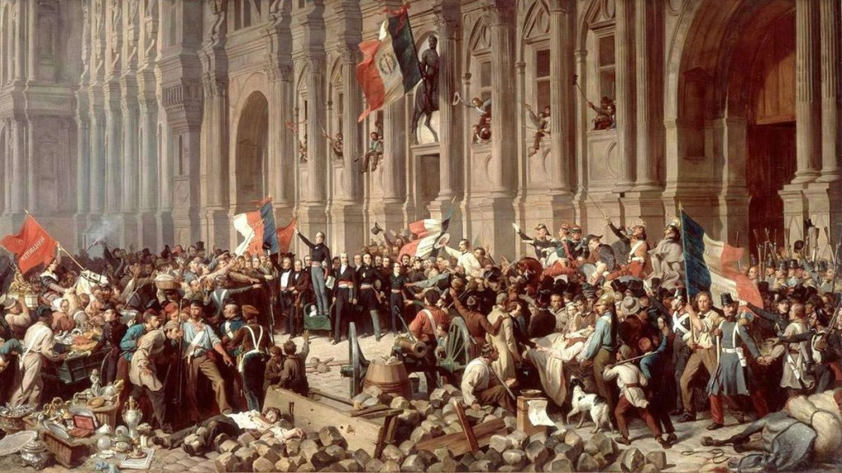

L’année 1793 de la Révolution française
Ecrit en 1893 par Rosa Luxembourg

L’année 1793 ! Cent ans sont passés depuis ce temps auquel les ennemis du peuple travailleur, les tsars, les rois, la noblesse, les princes, les patrons d’usine et tous les autres riches (les capitalistes) ne peuvent songer encore aujourd’hui sans éprouver de la terreur. Leurs âmes tremblent dès que l’on prononce ce mot : l’année 1793 !
Pourquoi cela ? Parce que, dans ces années-là, le peuple travailleur en France, et particulièrement dans sa capitale, Paris, s’est débarrassé pour la première fois du joug multi-séculaire et a entrepris de tenter d’en finir avec l’exploitation et de commencer une vie nouvelle et libre. (...)

Révolution Française : la terreur à l’ordre du jour

[R.L. évoque les premières étapes de la Révolution]
« Pour quelle raison ai-je combattu ? Pourquoi ai-je versé mon sang ? » s’interroge le peuple français trompé dans ses espérances. Pour quoi ai-je offert ma poitrine aux balles des soldats du roi ? Seulement pour remplacer un oppresseur par un autre ? Pour arracher le pouvoir et les honneurs à la noblesse et le transmettre à la bourgeoisie ?
Et le peuple de Paris engagea un nouveau combat. Ce fut la deuxième révolution - la révolution populaire -, le 10 août 1792. Ce jour-là, le peuple prit d’assaut le Palais royal et l’Hôtel de ville. La bourgeoisie était du côté du roi, qui, doté d’un pouvoir affaibli, défendait ses intérêts contre ceux du peuple. Cela n’empêcha pas le peuple de renverser le trône. La bourgeoisie tenait l’Hôtel de ville et l’administration municipale d’une main ferme et voulut dominer le peuple avec sa police et la Garde nationale. Cela n’empêcha pas le peuple de prendre d’assaut l’Hôtel de ville, d’en expulser la bourgeoisie et de tenir dans ses mains calleuses l’administration municipale de Paris. En ce temps-là, l’administration de la Commune de Paris était totalement indépendante de l’administration de l’État. La Commune , s’appuyant sur le peuple révolutionnaire victorieux, obligea la Convention (la nouvelle Assemblée nationale), qui se réunit en septembre 1792 et proclama aussitôt la République, à faire d’importantes concessions. Sans la puissance menaçante de ce peuple, la Convention aurait probablement fait aussi peu de choses que les Assemblées précédentes pour les masses populaires. La grande majorité des membres de la Convention étaient hostiles aux changements imposés par la révolution du 10 août. Une partie de la Convention - le parti de la Gironde (ainsi nommé, car ses principaux dirigeants provenaient de ce département) - mena une lutte ouverte contre la souveraineté de la Commune révolutionnaire de Paris. Les Girondins, représentants de la moyenne bourgeoisie républicaine, étaient d’ardents partisans de la République et des adversaires acharnés de toute réforme économique d’ampleur au profit du peuple travailleur. Seule la minorité de la Convention, la Montagne (ainsi nommée parce que ses membres occupaient les bancs les plus hauts dans la salle de la Convention), défendait fidèlement la cause du peuple travailleur. Aussi longtemps que les girondins siégèrent à la Convention, ceux de la Montagne ne purent la plupart du temps pratiquement rien faire, car les girondins avaient évidemment toujours la majorité de leur côté (...).
[R.L. évoque la chute des girondins sous la pression populaire les 31 mai et 2 juin 1793.]
Examinons ce que le peuple travailleur obtint au cours de sa brève période où il exerça un rôle dominant. Les dirigeants du peuple, comme les membres de l’administration municipale et les montagnards souhaitaient ardemment la complète libération économique du peuple. Ils aspiraient sincèrement à la réalisation de l’égalité formelle de tous devant la loi, mais aussi à une réelle égalité économique. Tous leurs discours et tous leurs actes étaient basés sur une idée : dans la république populaire, il ne devrait y avoir ni riches ni pauvres ; la république populaire, cela veut dire que l’État libre bâti sur la souveraineté populaire ne pourrait rester longtemps en place si le peuple, souverain politiquement, se trouvait dépendant des riches et dominé économiquement.
Mais comment réaliser l’égalité économique pour tous ? À notre époque, les partis ouvriers sociaux-démocrates de tous les pays ont inscrit sur leur bannière comme aboutissement de leur combat l’égalité économique pour tous. Et pour réaliser cet objectif, ils exigent l’abolition de la propriété privée de tous les outils de travail ; la propriété de la terre, des usines, des ateliers, etc., doit être transférée à l’ensemble du peuple travailleur. Le parti de la Montagne chercha à résoudre ce problème tout autrement. Très peu parmi eux, et aussi parmi les membres de la Commune, partageaient le point de vue de la social-démocratie d’aujourd’hui... Seules quelques voix isolées, qui disparurent dans la masse des autres. Elles ne trouvèrent même pas une écoute favorable auprès de la partie la plus progressiste du peuple de Paris : le prolétariat. Au contraire, ni le prolétariat ni les montagnards ne pensaient à l’abolition de la propriété privée des moyens de travail. Ils voulaient réaliser l’égalité économique de tous en donnant à tous les citoyens français qui ne possédaient rien une parcelle de propriété privée. En un mot, ni le prolétariat parisien d’alors ni les montagnards n’étaient socialistes. (...)
Tout autre était la situation il y a cent ans. En France, comme dans d’autres États, le prolétariat représentait à peine une petite partie de la masse du peuple travailleur. La paysannerie, qui constitue la plus grande part du peuple français, était satisfaite de ce qu’elle avait obtenu pendant la Révolution. En effet, comme nous l’avons signalé, seuls les cultivateurs les plus riches pouvaient acheter des terres. La partie la plus pauvre de la paysannerie française ne souhaitait pas la propriété collective socialiste, mais une augmentation de leur part de propriété. Les montagnards avaient justement l’intention de remettre aux paysans toutes les terres de la noblesse et du clergé qui n’avaient pas encore été vendues. La distance entre les montagnards et le socialisme est démontrée par le fait que, en accord avec les autres conventionnels, ces derniers ont partagé à quelques paysans ce qu’il restait des anciens biens communaux (prairies, champs, terrains en friches). (...)
Après tout cela, il est clair que les montagnards, malgré toute leur bonne volonté, étaient incapables de réaliser leur désir ardent : l’égalité économique de tous. Cette aspiration n’était pas réalisable en ce temps-là. En outre, les moyens dont on se servait n’eurent comme effet que de retarder pour une brève période le développement de la constitution du capitalisme, c’est-à-dire la plus grande inégalité économique. (...)
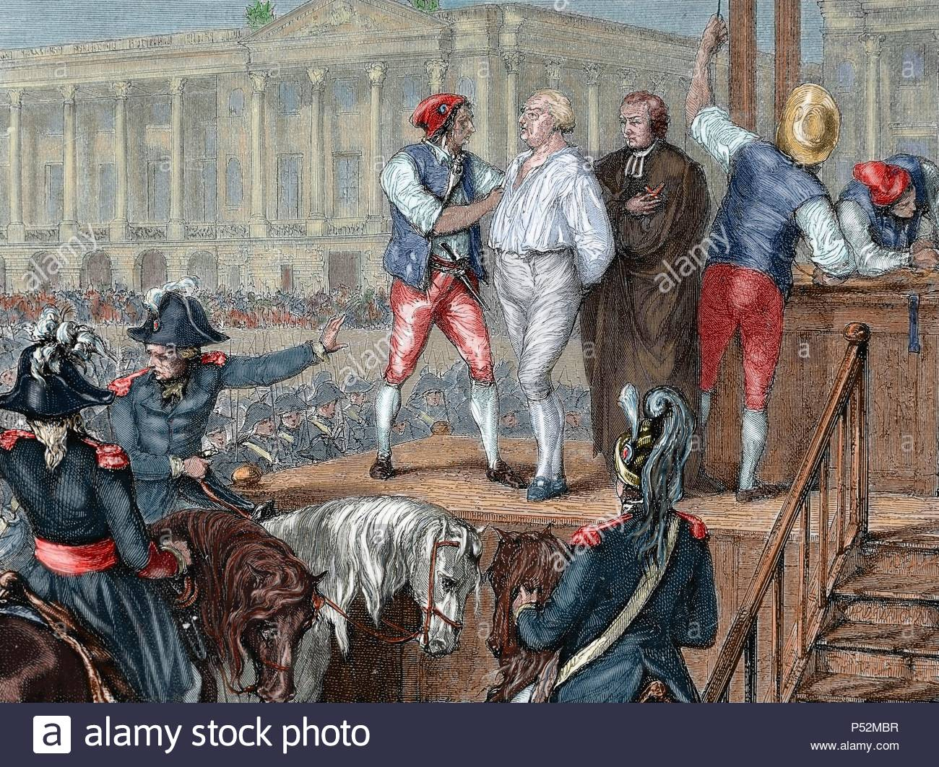
Tant que la Montagne était entre leurs mains , ils ont dû trouver leur salut dans des moyens économiques coercitifs, notamment pour empêcher le peuple de Paris de mourir de faim. Ces moyens étaient les suivants : la fixation d’un prix maximal pour le pain et pour d’autres denrées alimentaires, des emprunts obligatoires auprès des riches et, tout particulièrement à Paris, l’achat de pain de la part de la commune afin de le distribuer au peuple au prix le plus bas possible. Tout cela n’était que des interventions purement et simplement superficielles dans la vie économique française. Tout cela ne pouvait que mener à la paupérisation de gens riches et ne fournir qu’une aide momentanée au peuple affamé - rien de plus. Et même si les intentions du parti des montagnards de donner des terres à tous ceux qui désiraient travailler avaient été atteintes, l’égalité économique n’aurait pas pourtant été acquise pour longtemps. À la fin du siècle dernier, la France occupait dans le système capitaliste la même position que les autres pays d’Europe de l’Ouest. Elle devait rechercher inéluctablement la transformation des petits propriétaires en prolétaires et l’unification de l’ensemble des biens - y compris de la propriété foncière - dans les mains de quelques riches .
(...) Après la chute de la Commune et de la Montagne, le prolétariat parisien pris par la faim se souleva encore quelques fois contre la Convention , en criant : « Du pain et la Constitution de 1793. » Ce n’étaient toutefois plus que des faibles sursauts d’une flamme révolutionnaire en voie d’extinction. Les forces du prolétariat étaient épuisées ; quant à la conjuration organisée en 1796 par le socialiste Babeuf contre le gouvernement d’alors, dans le but d’introduire une constitution socialiste, il fut tout aussi infructueux. Babeuf avait bien compris que l’égalité économique n’était pas compatible avec la propriété privée des moyens de production, qu’il voulait socialiser. Il se trompait toutefois lorsqu’il supposait pouvoir l’appliquer dans la France d’alors avec l’aide d’une poignée de conjurés. Babeuf et ses amis pouvaient encore moins compter sur un succès que les montagnards. Ses projets socialistes ont été étouffés dans l’oeuf.
(...) La conjuration de Babeuf n’a pu troubler qu’un instant le calme de la bourgeoisie française repue qui s’enrichissait. Elle avait déjà oublié les « frayeurs de l’an 1793 ». C’est bien elle et non le prolétariat qui a récolté tous les fruits de la Révolution française. L’ampleur de la violence que la Montagne a déployée contre la noblesse et ses biens n’a pas servi au prolétariat mais à la bourgeoisie. La majeure partie des biens [du clergé] réquisitionnés - « les biens nationaux » - ont été achetés et sont tombés dans les mains de la bourgeoisie aisée. La paupérisation du clergé et de la noblesse n’a fait que renforcer les pouvoirs économiques, sociaux et politiques de la bourgeoisie française.
(...) Tels sont les effets sociaux immédiats de la Révolution française. Actuellement, un siècle plus tard, nous voyons clairement les conséquences ultérieures de la Grande Révolution. Elle a certes installé la bourgeoisie sur le trône, mais le règne de la bourgeoisie est indissociable du développement du prolétariat.
Et c’est maintenant particulièrement que nous voyons de nos propres yeux à quel point son succès conquis sur la noblesse court à sa ruine. (...)
La tentative bien trop précoce du prolétariat français d’enterrer dès 1793 la bourgeoisie fraîchement éclose devait avoir une issue fatale. Mais après cent ans de règne, la bourgeoisie s’affaiblit sous le poids des ans. Enterrer cette vieille pécheresse est aujourd’hui une bagatelle pour le prolétariat débordant d’énergie. À la fin du siècle dernier, le prolétariat - peu nombreux et sans aucune forme de conscience de classe - a disparu en se fondant dans la masse des petits-bourgeois . À la fin de notre siècle, le prolétariat se trouve à la tête de l’ensemble du peuple travailleur des pays les plus importants et gagne à sa cause la masse de la petite-bourgeoisie des villes ainsi que, plus récemment, la paysannerie .
À l’époque de la grande Révolution française, les meilleures personnalités étaient du côté de la bourgeoisie. De nos jours, les personnalités les plus nobles issues de la bourgeoisie (de la « couche intellectuelle ») sont passées du côté du prolétariat.
À la fin du siècle dernier, la victoire de la bourgeoisie sur la noblesse était une nécessité historique. Aujourd’hui, la victoire du prolétariat sur la bourgeoisie est au même titre une nécessité historique.
Mais la victoire du prolétariat signifie le triomphe du socialisme, le triomphe de l’égalité et de la liberté de tous. Cette égalité économique, qui était il y a un siècle le grand rêve de quelques idéalistes, prend aujourd’hui forme dans le mouvement ouvrier et dans le mouvement social-démocrate. La devise « Liberté, Égalité, Fraternité » n’était à la l’époque de la grande Révolution française qu’un slogan de parade dans la bouche de la bourgeoisie, et un faible soupir dans la bouche du peuple - ce mot d’ordre est aujourd’hui le cri de guerre menaçant d’une armée de plusieurs millions de travailleurs.
Le jour approche où il prendra corps et deviendra réalité.
En l’an 1793, le peuple de Paris a réussi à détenir le pouvoir entre ses mains pour une courte durée ; mais il a été incapable d’utiliser ce pouvoir pour se libérer économiquement. De nos jours, le prolétariat de tous les pays mène résolument et inlassablement un combat à la fois politique et économique.
Le jour où le prolétariat détiendra le pouvoir politique sera aussi le jour de sa libération économique.
K. (pseudonyme de Rosa Luxemburg)

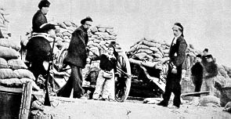
1871 : La commune de Paris, Marseille, Lyon et Bordeaux

Manifeste du Comité central de la Commune
(26 mars 1871)
"La Commune est la base de tout État politique comme la famille est l’embryon de la société. Elle implique comme force politique la République, seule compatible avec la liberté et la souveraineté populaire. La liberté la plus complète de parler, d’écrire, de se réunir, de s’associer, la souveraineté du suffrage universel. Le principe de l’élection appliqué à tous les fonctionnaires et magistrats (...). Suppression quant à Paris, de l’armée permanente. Propagation de l’enseignement laïque intégral, professionnel. Organisation d’un système d’assurances communales contre tous les risques sociaux y compris le chômage. Recherche incessante et assidue de tous les moyens les plus propres à fournir au producteur le capital, l’instrument de travail, les débouchés et le crédit, afin d’en finir avec le salariat et l’horrible paupérisme."
Le programme de la Commune
Élu le 26 mars 1871, le conseil municipal de Paris, dominé par des républicains radicalisés et des socialistes, s’est proclamé Commune de Paris. Ce gouvernement insurrectionnel expose son programme.
" Dans le conflit douloureux et terrible qui menace encore Paris des horreurs du siège et du bombardement, (...) la Commune de Paris a le devoir (...) de préciser le caractère du mouvement du 18 mars, incompris, inconnu et calomnié par les hommes politiques qui siègent à Versailles. [Paris demande] La reconnaissance et la consolidation de la République, seule forme de gouvernement compatible avec les droits du Peuple. L’autonomie absolue de la Commune étendue à toutes les localités de la France et assurant à chacune l’intégralité de ses droits. Les droits inhérents à la Commune sont : le vote du budget communal, recettes et dépenses ; la fixation et la répartition de l’impôt ; (...) l’organisation de sa magistrature, de la police intérieure et de l’enseignement ; l’administration des biens appartenant à la Commune. Le choix par l’élection ou le concours, avec la responsabilité et le droit permanent de contrôle et de révocation des magistrats ou fonctionnaires communaux de tous ordres. La garantie absolue de la liberté individuelle, de la liberté de conscience et de la liberté de travail (...). L’intervention permanente des citoyens dans les affaires communales par la libre manifestation de leurs idées. (...) L’unité, telle qu’elle nous a été imposée jusqu’à ce jour par l’Empire, la monarchie et le parlementarisme, n’est que la centralisation despotique, inintelligente, arbitraire et onéreuse. L’unité politique telle que la veut Paris, c’est l’association volontaire de toutes les initiatives locales. (...) La Révolution communale, commencée par l’initiative populaire du 18 mars (...) c’est la fin du vieux monde gouvernemental et clérical, du militarisme, du fonctionnarisme, de l’exploitation, de l’agiotage, des monopoles, des privilèges auxquels le Prolétariat doit son servage, la Patrie ses malheurs et ses désastres."
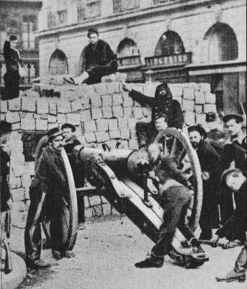
extrait de l’Enquête parlementaire sur l’insurrection du 18 mars 1871

Extrait de la Déclaration au peuple français du 19 avril 1871
« Il faut que Paris et le pays tout entier sachent quelle est la nature, la raison, le but de la Révolution qui s’accomplit. […] La Commune a le devoir d’affirmer et de déterminer les aspirations et les vœux de la population de Paris ; de préciser le caractère du mouvement du 18 mars, incompris, inconnu et calomnié par les hommes politiques qui siègent à Versailles. […] Que demande-t-il ? La reconnaissance de la consolidation de la République, seule forme de gouvernement compatible avec les droits du peuple et le développement régulier et libre de la société. […] Nos ennemis se trompent ou trompent le pays quand ils accusent Paris de vouloir imposer sa volonté ou sa suprématie au reste de la nation, et de prétendre à une dictature qui serait un véritable attentat contre l’indépendance et la souveraineté des autres communes. Ils se trompent ou trompent le pays quand ils accusent Paris de poursuivre la destruction de l’unité française, constituée par la Révolution, aux acclamations de nos pères, accourus à la fête de la Fédération de tous les points de la vieille France. L’unité, telle qu’elle nous a été imposée jusqu’à ce jour par l’empire, la monarchie et le parlementarisme, n’est que la centralisation despotique, inintelligente, arbitraire ou onéreuse. […] La lutte engagée entre Paris et Versailles est de celles qui ne peuvent se terminer par des compromis illusoires : l’issue n’en saurait être douteuse. La victoire, poursuivie avec une indomptable énergie par la Garde nationale, restera à l’idée et au droit. […] Nous avons le devoir de lutter et de vaincre ! »

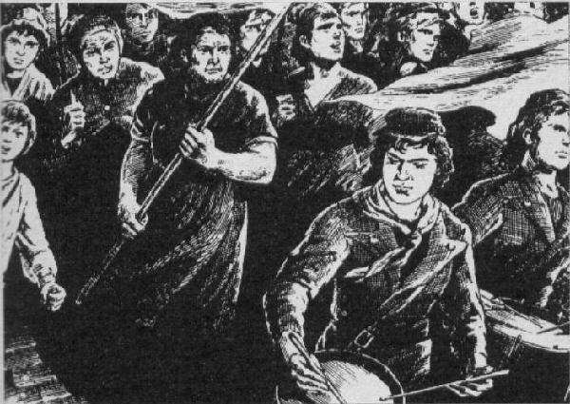
Déclaration de la Commune de Paris parue au Journal Officiel du 21 mars 1871 :
« Les prolétaires de la capitale, au milieu des défaillances et des trahisons des classes gouvernantes, ont compris que l’heure était arrivée pour eux de sauver la situation en prenant en main la direction des affaires politiques… Les travailleurs, ceux qui produisent tout et qui ne jouissent de rien, ceux qui souffrent de la misère au milieu des produits accumulés, fruit de leur labeur et de leurs sueurs, devront-ils sans cesse être en butte à l’outrage ? Ne leur sera-t-il jamais permis de travailler à leur émancipation sans soulever contre eux un concert de malédictions ? La bourgeoisie, leur aînée, qui a accompli son émancipation il y a plus de trois quarts de siècles, qui les a précédé dans la voie de la révolution, ne comprend-elle pas aujourd’hui que le tour de l’émancipation du prolétariat est arrivé ? (…) Le prolétariat, en face de la menace permanente de ses droits, de la négation absolue de toutes ses légitimes aspirations, de la ruine de la patrie et de toutes ses espérances, a compris qu’il était de son devoir impérieux et de son droit absolu de prendre en main ses destinées et d’en assurer le triomphe en s’emparant du pouvoir…. »
Paris, le 19 avril 1871, La Commune de Paris.
LE NATIONALISME, ARME DES GRANDES FORTUNES, POUR DIVISER LES PAUVRES, LES PROLETAIRES… SUR DES BASES NATIONALES, ETHNIQUES OU RELIGIEUSES

La souveraineté nationale ce n’est pas la souveraineté populaire de la révolution française des comités de piques
Extrait de « Bourgeois et bras nus » de Daniel Guérin :
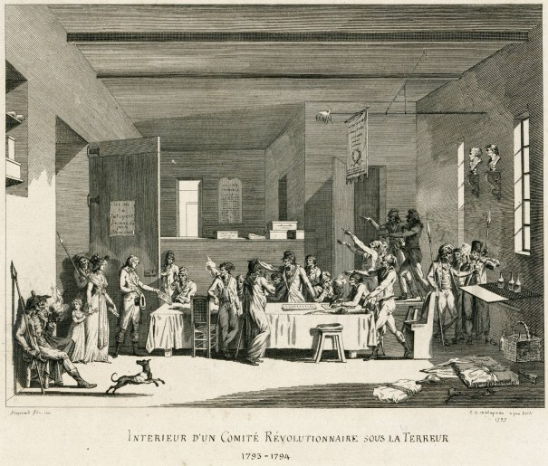
« Les adversaires de la souveraineté populaire avaient mis la bourgeoisie en garde, dès le début de la Révolution, contre l’interprétation radicale que ne manquerait pas de tirer l’homme de la rue. A la Constituante, le baron Malouet avait lancé cet avertissement : « Vous avez voulu rapprocher intimement le peuple de la souveraineté et vous lui en donnez continuellement la tentation sans lui en conférer l’exercice. Je ne crois pas cette vue saine. Vous affaiblissez les pouvoirs suprêmes par la dépendance où vous les avez mis d’une abstraction. » De fait, les objections des penseurs bourgeois contre la démocratie directe furent bousculées par la logique populaire. A l’effroi de la bourgeoisie révolutionnaire, les sans-culottes opposèrent, maintes fois, à la soi-disant souveraineté de l’assemblée parlementaire, la véritable souveraineté du peuple, s’exerçant directement là où il était rassemblé : dans ses sections, dans ses communes, dans ses sociétés populaires. C’est ainsi que le 3 novembre 1792, la section de la Cité présenta à l’approbation des autres sections de Paris une adresse : « Les Citoyens de Paris déclarent (…) qu’ils ne reconnaissent les députés de la Convention que comme des rédacteurs d’un projet de constitution et administrateurs provisoires de la république.
Au cours de l’insurrection manquée, du 10 mars 1793, plusieurs sections, puis le Club des Cordeliers, adoptèrent une motion, rédigée par l’ »enragé » Varlet : « Le département de Paris, partie intégrante du souverain, est invitée à s’emparer de l’exercice de la souveraineté ; le corps électoral de Paris est autorisé à renouveler les membres de la Convention traîtres à la cause du peuple. » (…) Le 4 mai, une députation du faubourg Saint-Antoine défilant à la Convention, son orateur déclara qu’il était suivi de mille citoyens, « membres du souverain qui venait dicter ses volontés à ses mandataires. (…)

Le 20 mai 1795, la foule des émeutiers, faisant éruption dans la salle des séances de la Convention, invoquera ses droits de souverain et un homme criera aux députés : « Allez-vous-en tous ! Nous allons former la Convention nous-mêmes ! »
La logique populaire ne partit pas d’une idée préconçue, d’une théorie de la démocratie directe. Elle n’était pas encore capable d’adresser au parlementarisme bourgeois les critiques que devait diriger contre lui la pensée marxiste et libertaire moderne. Au contraire, le peuple se laissa séduire par la fiction de l’assemblée centrale souveraine, qui frappait son imagination et lui en imposait, car elle était le symbole de l’unité de la nation, la veille encore morcelée en « états » et en « provinces ». Il ne se dressa pas contre le parlement, il tenta de lui substituer une autre forme de pouvoir, son émanation directe, que dans la mesure où le parlement, interprète des intérêts de la bourgeoisie, heurta les siens propres. (…)
Les formes nouvelles de pouvoir politique que le peuple découvrit ne furent pas une création de l’esprit, l’œuvre de doctrinaires. Le peuple n’est pas métaphysicien. Spontanément, il utilisa et élargit des institutions anciennes en leur donnant un contenu nouveau. La Commune de Paris était issue d’une vieille tradition remontant au 11ème siècle, époque où le tiers-état des villes s’était constitué au sein de la société féodale et avait conquis de haute lutte les libertés communales. Au 14ème siècle, la Commune parisienne, conduite par le prévôt des marchands, Etienne Marcel, s’était affrontée avec le pouvoir royal et les deux autres « états ». Tel était, en bref, l’origine historique de la Commune. Et voici maintenant comment elle ressuscita : les députés de Paris aux Etats-généraux étaient élus en 1789 par une assemblée des électeurs ; celle-ci, après la chute de la Bastille, prit en mains l’administration de la capitale et se donna le vieux nom de « commune ». (…)
Les 48 sections de Paris qui, dans le cadre de la Commune, constituèrent les foyers mêmes du nouveau pouvoir populaire, avaient une origine beaucoup plus récente. A l’occasion de l’élection en deux degrés aux Etats-généraux, le ministre de le Louis XVI, Necker, avait découpé Paris en 60 districts (…) Cette opération avait pour but d’affaiblir, en le divisant, l’esprit révolutionnaire de la capitale. (…) Au lendemain du 14 juillet, la subdivision de Paris en 60 bureaux de vote qui, à l’origine devaient se réunir une seule et unique fois, fut rendue permanente. Plus tard, ceux-ci furent remplacés par 48 sections. A la veille du 10 août 1792, les sections arrachèrent à l’Assemblée le droit de se réunir en permanence ; et après le 10 août non plus seulement ceux qui payaient le « cens » mais tous les citoyens y furent admis.

La souveraineté nationale, c’est la souveraineté des grandes fortunes
de diriger la nation selon leurs intérêts de classe.

Est ce que le problème ce ne serait pas la perte de notre souveraineté nationale ? ‘Garap
« Combattre pour la patrie c’est mourir pour les industriels ». Nos anciens approuvaient cet adage. Aujourd’hui, du Front National à la France Insoumise, on nous dit que le repli derrière les frontières et l’État protectionniste serait la solution à nos maux. C’est oublier que l’ouverture des marchés à l’échelle européenne et mondiale a aussi été faite par des capitalistes bien français, que le FN a longtemps défendu le libéralisme économique, que Mélenchon et consorts ont soutenu l’Europe de Maastricht. En vérité, le problème c’est qu’une minorité - les capitalistes - s’engraisse sur la majorité salariée. Ce n’est pas la dimension du territoire où ce scandale a lieu. Alors, virons tous les nationalistes, qui nous divisent sur des bases identitaires pour mieux nous soumettre au intérêts du patronat !
Aucun monument aux morts ne ramènera jamais les prolétaires assassinés au nom de la patrie.

Ce monument ne sert que les classes dirigeantes qui veulent tenter de fabriquer une autre histoire , celle des vainqueurs, celle des banquiers et des marchands de canon, celle de Macron et des autres présidents, ministres, préfets, chefs des armées ou des polices.
Ceux qui veulent nous faire agenouiller devant ces arcs ou ces statuts , sont les mêmes qui nous ont envoyés nous faire tuer pour que la barbarie et l’esclavage perdurent.
Assez de ce monde ou les palais regorgent de tout pendant que les SDF sont de plus en plus nombreux.
Assez de ce monde ou les guerres mondiales succèdent aux guerres civiles.
Assez de ce monde ou les catastrophes sociales des effondrements économiques se répètent de plus en plus violemment.
Assez de ce monde ou la technologie est devenue une arme de destruction massive pour la planète entière.
Assez des bruits de botte, des régimes qui se réclament ouvertement des dictatures, et de ces démocraties qui n’en ont jamais été .
Assez d’être ceux qui payont pour tout. vive la liberté pour les travailleurs.
A bas l’impôt, les taxes, l’esclavage salariés, a bas la dictature capitaliste
Vive le pouvoir aux travailleurs !

L’Arc de triomphe outragé ! L’Arc de triomphe brisé ! L’Arc de triomphe martyrisé ! mais l’Arc de triomphe libéré ! Libéré par les CRS contre les Gilets jaunes. Par Alex

Pauvres gilets jaunes ! Après cela (comme avant d’ailleurs )ils sont injuriés, méprisés, outragés par le gouvernement autant que par les organisations d’extrême gauche (qui les soutiennent hypocritement) : fascistes, poujadistes, machistes, voire amateurs de Michel Sardou, c’est tout ce que seraient les Gilets jaunes tant qu’ils resteront autonomes !
Lors de la manifestation du 1er décembre, les gilets jaunes auraient « profané, souillé » l’Arc de triomphe. La statue de Marianne, symbole de la République, aurait été endommagée. Des journalistes parlent de « carnage » , eux qui glorifiaient la célébration de la guerre de 14-18 deux semaines plus tôt à l’occasion du 11 novembre, sans employer ce terme à propos de ce vrai carnage.
L’Arc de triomphe est un monument à la gloire des guerres Napoléoniennes, or que disait Napoléon ? Respectons son héritage en rappelant la signification sociale qu’il donnait lui-même à ses dernières guerres :
La guerre qui oppose l’Empire français à l’Empire russe offre des caractères très originaux qui contribuent, pour une large part, à expliquer son dénouement. Elle ne ressemble en rien aux campagnes classiques menées jusque-là par Napoléon, qui avaient pu se terminer victorieusement et, dans la plupart des cas, assez rapidement, par des moyens également classiques.
D’abord parce que que c’est une guerre nationale, ainsi que le fit remarquer, dès le début, Bagration. (« Ce n’est plus une guerre ordinaire, mais une guerre nationale » ). Sans doute, peut-on remarquer les analogies avec l’Espagne : sans oublier, toutefois, que le soulèvement espagnol ne commence qu’après l’occupation par les forces françaises d’une grande partie du territoire, et du Portugal. ici, dès les premières pénétrations en Lithuanie et en Russie blanche, l’attitude des paysans fut significative : ils évacuèrent fermes et villages et se réfugièrent dans les forêts (la viduité du pays frappa, dès les premiers jours, les soldats français). Il ne fallait pas compter, pour le ravitaillement, sur les ressources locales, qui furent détruites ou dissimulées ; non plus sur les renseignements que pouvaient donner les populations et les guides qu’elles auraient pu fournir. Peut-être y aurait-il eu la possibilité de rallier les serfs et les paysans pauvres en donnant à la guerre un caractère révolutionnaire, en abolissant le servage, en leur distribuant les terres.
Si Napoléon paraît y avoir songé, il ne soutint pas longtemps son projet. Quand, dès le début de l’invasion, il constitua une Grande Principauté de Lithuanie, les administrateurs désignés par lui furent à peu près exclusivement choisis dans la noblesse locale. A Mohilev, Davout expliqua que les « paysans resteraient comme par le passé soumis à leurs propriétaires ».
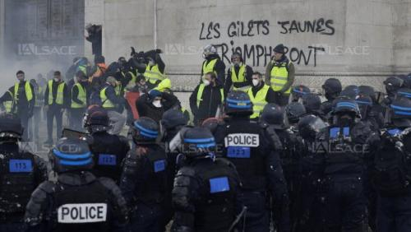
Ce recul devant l’emploi de moyens révolutionnaires, devant l’appel aux masses opprimées qui n’eût été que le retour au mot d’ordre ancien :« Guerre aux châteaux, paix aux chaumières ! », l’Empereur a lui-même expliqué pourquoi il se l’interdisait : « Je pouvais soulever la majeure partie de la population en proclamant la liberté des serfs. Mais lorsque j’appris dans quelle grossièreté restait cette classe du peuple russe, j’ai renoncé à une mesure qui qui vouait tant de familles à la mort et à la souffrance ». (Discours au Sénat, le 20 décembre 1812). Ce qui veut dire en clair que l’Empire français, avec ses structures sociales de plus en plus hiérarchisées, avec un nombre toujours plus grand de contre-révolutionnaires installés dans les structures politiques, était obligé d’adopter cette attitude de conservation. En tant que monarque, il se fût suicidé en adoptant une attitude révolutionnaire (cette impuissance se marquera , de manière plus grave encore, en 1814 et 1815)
Emile Tersen, Napoléon (1959)
Bref, Napoléon refusa d’être l’« Empereur de gueux » ! Or les gilets jaunes sont une peu la plèbe de la France de 2018. Ces nouveaux gueux trahiraient donc Napoléon s’ils lui rendaient hommage, car Napoléon fût un fossoyeur de la République jacobine et a exercé une dictature au profit de la partie la plus riche de la bourgeoisie. C’est lui qui a vraiment brisé Marianne !
La seule manière de respecter la mémoire de notre grand homme, c’est donc d’en prendre conscience : travailleurs en Gilets jaunes, qui vous voulez héritiers de la Révolution française, l’Arc célèbre le triomphe non de la « Nation », mais de la bourgeoisie, sur les os de de vos ancêtres. Donc à bas l’Arc de triomphe !

Immigration : c’est Macron et les capitalistes qui sont étranger au monde du travail
Dans son allocution du lundi 10 décembre, Macron a parlé d’immigration et d’identité nationale alors que ce qui est dénoncé est la misère. Macron n’a qu’un seul but en venant sur ce terrain, dévoyer notre lutte contre la misère et ceux qui en vivent, les grandes fortunes et grands groupes, contre les immigrés et les présenter commun danger pour notre identité et notre mode de vie. Mais qui casse nos conditions de vie et de travail ? Qui nous plonge dans la misère ? Ce gouvernement et les autres auxquels il a succédé et au profit de petit 1% des plus riches que sont les capitalistes qu’ils soient propriétaires de capitaux, de moyens de production ou de bien mobiliers. Ce sont ces gens-là qui sont étrangers à notre classe, celle du monde du travail, qui n’a que son salaire pour vivre et ne vit certainement pas de l’exploitation des travailleurs dans le monde. Alors affirmons que nos ennemis ne sont pas le peuple travailleur du pays voisin mais les exploiteurs de tous les pays. Unissons notre action à celle de tous les travailleurs du monde. Récusons toutes les thèses selon lesquelles l’Etat bourgeois pourrait nous défendre s’il était plus national, plus fort, plus répressif, plus fasciste en somme…
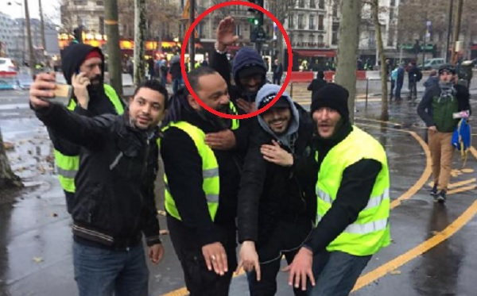
Dieudonne Gilet Jaune pour faire passer ses idées pestilentielles sur les Juifs.
Nous avons vu Dieudonné comme d’autres politiciens à l’image de Wauquiez et cie revêtir le gilet jaune mais pour mieux vendre leur propagande frelatée et haineuses. L’antisémite notoire Dieudonné tente de se servir de la lutte des gilets jaunes pour son intérêt personnel et détourner la colère légitime à k’encontre des grandes fortunes bien françaises comme Mulliez, Dassault, Lagardère contre les juif qui seraient reponsable de notre situation. Son antisémitisme fait écho à celui d’un Pétain ou Hitler. Son anti sémitisme ne vaut pas mieux que le racisme anti arabe, anti noir et cie qui n’ont d’autres but de que diviser les pauvres et les travailleurs entre-eux. Dieudonné, Zemmour, Le Pen, Soral et cie même combat.
RACISME, ANTISEMITISME, ISLAMOPHOBIE….
DES ARMES POUR DIVISER LES PAUVRES ET LES TRAVAILLEURS ENTRE-EUX

On nous traite de fachos pour nous diviser entre travailleurs né en France et travailleurs immigrés et éviter l’extension du mouvement !
Alors que ce qui remonte des différentes AG s’expriment clairement pour lutter contre la misère et les inégalités, le gouvernement continue de nous dénoncer comme des fascistes, des nazis s’appuyant sur la présence de Dieudonné ou du RN qui sont surfent plus qu’ilsne sont dans la lutte et pour diffuser leurs idées pestilentielles qui ne sont pas reprises pour le moment. La présence des ces fachos et la propagande gouvernementale n’a d’autres but que de nous couper d’une partie précaire de travailleurs qui comme nous connaissent aussi les fins de mois difficiles. Ce sont les travailleurs d’origine immigrée.
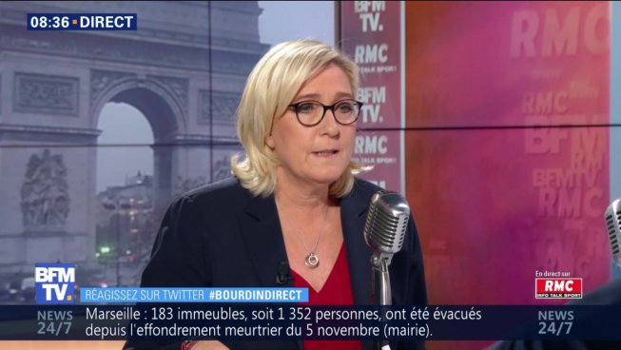
LE Pen contre le SMIC

Face à Bourdin, Marine Le Pen a une nouvelle fois réaffirmé son opposition à la hausse du SMIC. Ce qui ne l’empêche pas dire qu’elle soutient les gilets jaunes, mobilisés essentiellement sur la question du pouvoir d’achat.
Oui, Le Pen au pouvoir, ce serait aussi des attaques contre le SMIC et le pouvoir d’achat des plus précaires.
Son "soutien" aux gilets jaunes n’est qu’une manière opportuniste de surfer sur la colère sociale en vue des prochaines élections européennes.
Le Pen justifie son refus car "cela entraînerait une charge supplémentaire pour les entreprises, qui sont déjà dans une très grande fragilité dans notre pays", sans faire aucune distinction entre petites entreprises et grandes multinationales qui profitent d’un SMIC au plus bas. Derrière cette sortie, Le Pen tente de diviser les salariés et les petits patrons qui sont dans le mouvement des Gilets Jaunes et subissent tous les deux les politiques des grands groupes capitalistes. Ce n’est certainement pas une taxation sur les importations ou la suppression des cotisations sociales qui pourront apporter une réponse à l’ensemble de la population. Cette réponse viendra d’une nationalisation des grandes entreprises et des secteurs clés de l’économie, sous contrôle de comités de travailleurs et de la population laborieuse au bénéfice de l’ensemble de la grande masse de la population. Cela signifie remettre en cause la direction de l’économie par les banques et les multinationales qui dirigent l’économie du pays.
C’est pas les immigrés qui nous coutent cher
mais les millairdaires comme Lepen

Les mensonges véhiculée par l’extrême droite sur les immigrés et les migrants.
IDES - APL, RSA, AMS, ATA... Les migrants seraient très bien accueillis selon certains messages qui circulent sur les réseaux sociaux. La réalité est toute autre. Metronews démêle le vrai du faux.

Facebook, Twitter... Vous avez dû voir passer nombre de messages dénonçant des allocations dont bénéficieraient les migrants qui arrivent en France. Ce genre de message dénonce parfois même de prétendus meilleurs traitements offerts aux migrants qu'aux SDF "bien français".

► "Les migrants touchent 524 euros de RSA"
C'est faux. Le RSA est accessible aux Français et aux étrangers en possession d'un titre de séjour et d'une attestation de la préfecture indiquant que la personne est autorisée à travailler depuis 5 ans, comme le détaille le site service-public.fr . Ce dont les migrants ne disposent pas.
MISE À JOUR >> Les allocations aux migrants ont changé
► "Les migrants bénéficient des allocations logement"
C'est faux. Pour exactement les mêmes raisons, les migrants arrivés sur le territoire n'ont pas accès à des allocations logement. Si le statut de réfugié finit par leur être accordé, ils peuvent alors y avoir accès (encore un lien service-public.fr )... si tant est qu'ils trouvent un logement conventionné.
► "Les migrants touchent 1000 euros d'aides spécifiques"
C'est faux. 340 euros mensuels d'allocation temporaire d'attente + 718 euros d'allocation mensuelle de subsistance. Avec des chiffres sourcés "ministère de l'Intérieur" (et un choix d'illustration digne de Robert Ménard ), certains sont prêts à vous faire croire que chaque migrant piochera 1000 euros de ressources françaises chaque mois...
...Sauf que c'est d'une mauvaise foi admirable. Car voici ce qui est vrai.
► "Les migrants bénéficient de 11,45 euros par jour d'Allocation temporaire d'attente"
C'est vrai. Les migrants peuvent bénéficier en réalité d'une seule de ces deux aides :
- 11,45 euros par jour d'allocation temporaire d'attente (ATA), s'ils ne bénéficient pas d'un hébergement d'urgence.
- 91 euros par mois d'Allocation mensuelle de subsistance (AMS), s'ils sont hébergés en Centre d'accueil de demandeurs d'asile (CADA).
Soit entre 3 et 11,45 euros par jour. Les 718 euros mensuels, c'est le maximum d'AMS prévu pour une famille totale de 6 personnes.
Mais attention, pour pouvoir bénéficier de ces allocations, les migrants doivent obligatoirement faire une demande de droit d'asile. En attendant la décision administrative sur leur sort, ils disposent d'une autorisation provisoire de séjour mais demeurent en situation irrégulière sur le territoire.
Tous les migrants n'en font pas la demande mais ces aides sont un minimum vital pour se nourrir dans l'urgence. En outre, la France prévoit que personne ne soit laissé sans soin sur son sol et qu'aucun enfant ne soit laissé sur le bord du chemin de l'école. Là aussi, tous les migrants n'en profitent pas. Il faut déjà être au courant de ces droits.

15 pour cent du PIB de la France
La "diversité", au sens strict, désigne les personnes d'origine étrangère qui résident sur le sol français, c'est-à-dire les immigrés et leurs descendants. Dans un sens plus étendu, la diversité rend compte du métissage de la population résidente, ce qui implique de comptabiliser les ménages dits "mixtes".
Selon l'Insee, la diversité rassemble un peu plus de 4,5 millions de ménages qui se répartissent comme suit :
- Ménages immigrés : 2,1 millions
- Ménages descendants d'immigrés : 1,25 millions
- Ménages mixtes (dont un seul conjoint est immigré) : 1,17 millions
Je me propose d'estimer la contribution économique de ces personnes à la richesse produite dans notre pays à partir des données que présente l'Insee dans la dernière édition de son enquête "Immigrés et descendants d'immigrés en France-Edition 2012".
Le résultat obtenu est considérable.
La diversité est à l'origine de 14,8% du Produit intérieur brut de la France, soit 288 milliards d'euros, ce qui équivaut au PIB de l'Autriche.

Ce qui nous coute cher ce sont les millairdaires evasion ficales, fermeture d’usine…. Pour leurs profits
Ils plombent l »economie tandis que les travailleurs immigrés participent à la richesse nationale. Ces racistes dénoncent les travailleurs immigrés comme des parasites comme le gouvernement dénonce les travailleurs en général comme responsable de la crise.

LE CAPITALISME S’EFFONDRE !
IMPOSONS UNE SOCIETE LIBEREE DE L’EXPLOITATION ET DE L’OPPRESSION

La dernière crise boursière (celle du 11 octobre 2018) nous enseigne bien des choses que les médias, les politiciens de tous bords et réformistes politiques et syndicaux se sont bien gardés de nous indiquer.
La presse bourgeoise commente : « Les places boursières asiatiques et européennes ont en effet toutes reculé jeudi 11 octobre 2018, dans la foulée de la brutale correction de Wall Street. Les investisseurs semblent avoir été tirés de leur euphorie boursière par le Fonds monétaire internationale (FMI) qui a révisé à la baisse ses prévisions de croissance mondiale, mardi 9 octobre. En ouvrant les yeux, ils ont alors vu deux énormes murs qui s’élèvent progressivement : celui de la Chine et celui de la fin de l’argent facile. La nervosité des acteurs des marchés financiers a, en outre, été renforcée par la certitude que contrairement à 2008, les États ne viendraient pas à leur rescousse en procédant à d’onéreux plan de sauvetage en cas de nouvelle crise. Les caisses publiques ont été vidées pour sauver le système financier cette dernière décennie, et en cas de nouvel effondrement boursier les investisseurs vont devoir en subir toutes les conséquences. » Cela n’a pas du tout été aussi catastrophique qu’en 2008 mais l’affolement a quand même été bien présent dans la classe capitaliste. Et c’est un signal clair.
Qu’a démontré ce court mais intense effondrement boursier suivi d’une aussi rapide reprise ? Tout d’abord que les bourses mondiales ont immédiatement suivi, sans exception, ce qui démontre que l’ensemble du monde capitaliste est sur les dents et instable. La reprise a été d’autant plus rapide qu’elle n’a rien eu de spontané et qu’elle est provenue exclusivement d’une intervention des institutions centrales, affolées, estimant qu’il valait mieux perdre des sommes colossales immédiatement que cent à mille fois ces sommes quelques jours après. Et elles ont une fois de plus retardé un effondrement inéluctable. Donc, et cela depuis 2008, le capitalisme ne peut toujours pas s’offrir « une crise normale », étant entendu que les crises capitalistes ont toujours été normales et un moyen classique pour ce type d’économie de résoudre ses problèmes. C’est seulement depuis la crise de 2007-2008 que le capitalisme ne laisse plus une seule de ses crises se développer « normalement ».
Le monde capitaliste est donc toujours marqué par sa nouvelle tendance à privilégier les investissements non seulement spéculatifs mais nécrophiles, c’est-à-dire produisant des titres pourris, misant sur des dettes et sur des chutes pour en tirer les plus grands profits, plutôt que sur des investissements productifs. Sans les interventions étatiques et des banques centrales, cette tendance nécrophile du grand capital aurait depuis longtemps déjà amené le système mondial dans sa tombe. Mais il est clair que ces méthodes qui ne font qu’accroitre l’échelle des problèmes ne pourront pas être une solution sur le long terme. La presse capitaliste elle-même frémit à l’idée que la prochaine chute généralisée trouvera les Etats et les banques centrales avec des caisses déjà vidées et complètement incapables de réagir comme en 2008, en « sauvant » trusts et banques, assurances et bourses. Bien sûr, on peut penser que le système va s’en sortir comme il vient encore de le faire et l’a fait avant 2008 et après, et que les peuples paieront, le grand capital s’en tirant avec un peu de casse, mais ne jetant pas l’éponge, refusant définitivement de reconnaître son incapacité à fonctionner normalement à nouveau. C’est un peu la méthode Coué mais on aurait pu le croire n’était justement les réactions de ces classes possédantes qui témoignent toutes d’un affolement et d’une crainte à la fois d’une chute « systémique » de l’économie et de la révolution sociale qui en serait la conséquence.
Et il n’y a pas que le pessimisme des classes possédantes, marqué par la montée des extrêmes droites, les mises en place de nouvelles dictatures, la remise en question partout de la démocratie, le recours aux guerres, aux guerres civiles, au terrorisme, au racisme, qui montre la gravité des problèmes du capitalisme. Il y a la raison même des crises économiques actuelles : l’incapacité du grand capital a amené l’essentiel de ses profits dans de nouveaux investissements productifs, quitte à miser sur des titres pourris ou sur des chutes économiques. Et il y a le fait que, plus le grand capital est sauvé par des interventions étatiques, plus il devient prédateur, nécrophile et pourrit sur pied. Cela sent le sapin, comme dit l’expression populaire…
Plus il y a de dettes, de trous dans les comptes, publics et privés, ainsi que de titres pourris, plus la spéculation devient rentable dans l’immédiat, plus les capitaux se détournent des investissements et plus se produisent de nouvelles dettes et de nouveaux titres pourris. La chute se nourrit d’elle-même. Et elle se nourrit des interventions des Etats et des banques centrales puisque ces interventions jettent encore de l’argent là où la crise provenait de trop d’argent par rapport aux investissements productifs rentables plus limités…
La racine de la crise étant dans les fondements même du système, inutile de rêver une réforme qui permettra de résoudre les questions de fond. Et les classes possédantes n’en rêvent pas. Elles ne font que des cauchemars.
De moins en moins d’économistes doutent maintenant que le capitalisme va bientôt prendre l’eau même si personne ne peut dire ni quand ni comment. L’inéluctabilité de la chute historique et l’incapacité du système d’y faire face sur le plan économique et financier ne fait guère de doute.
La presse du capital, dite encore « presse économique », ne craint pas d’exprimer l’hypothèse d’une mort du système, ce qui tranche évidemment avec le silence à ce propos des hommes politiques de tous bords et des dirigeants syndicaux. Ces derniers parlent encore de « solutions », de « réformes », alors que l’on ne peut plus rien solutionner ni réformer.
Toutes les graves crises économiques, sociales et politiques de la planète ont pour racine les tentatives des gouvernants de se doter des moyens sociaux et politiques de faire face lorsque la chute historique du système sera évidente et, en particulier, de détourner les conséquences en termes de mouvements sociaux. C’est la raison pour laquelle les classes possédantes cultivent partout les haines interethniques, interreligieuses, inter-genres, intergénérationnelles, interraciales, entre nations et bien d’autres encore. Ce qu’elles pensent de l’avenir du système se manifeste dans le fait qu’elles mettent en place partout des régimes plus dictatoriaux, qui s’orientent vers le fascisme, qui interdisent les libertés, qui banalisent la répression, qui cassent la démocratie, etc. La montée internationale des fascismes nous renseigne elle aussi sur le fait que le système mondial est sur sa fin. De même que la dégradation des conditions de vie des populations aux quatre coins du monde. Les classes possédantes mettent la planète à feu et à sang pour éviter ou détourner la révolution sociale.
Bien sûr, nombre de travailleurs estiment que les classes possédantes ne craignent plus de risques révolutionnaires prolétariens depuis la chute des pays de l’Est, faisant le contresens que ces régimes auraient représenté l’alternative au capitalisme. Même s’ils en sont persuadés, on peut déjà constater que cela ne semble pas suffire à rassurer les classes possédantes puisque celles-ci commencent à mettre en place partout des forces contre-révolutionnaires supplétives de forces fascistes et d’aggraver la répression, commençant à casser la démocratie bourgeoise. Même le fait qu’ils poussent les peuples au nationalisme violent, à la xénophobie, à la haine des roms, des Musulmans et des migrants ne fait que montrer qu’ils craignent le développement de soulèvements prolétariens s’ils ne détournaient la colère des peuples dans un sens nationaliste ou xénophobe.
Il y a certes bien longtemps que la révolution prolétarienne n’a pas menacé le système d’exploitation mondial. Il est certain qu’on peut se tromper sur les capacités d’explosion d’un volcan au repos, et que les éruptions sont rares, mais elles sont aussi impressionnantes !
C’est seulement de loin en loin que les volcans explosent mais, quand ils le font, on peut difficilement s’asseoir dessus !!! La capacité révolutionnaire des travailleurs, ceux-ci s’en souviennent encore moins que les classes possédantes, mais ils sauront parfaitement y revenir quand la situation le nécessitera. Les exploiteurs n’en doutent pas et c’est eux qui ont raisons.
Certes, des révolutions sociales, ce n’est pas des situations sans grands sacrifices, mais ceux que les classes possédantes nous préparent si on ne leur ôte pas le pouvoir sont d’une tout autre ampleur.
Contrairement à ce que pensent les exploités, ce sont les exploiteurs qui s’affolent. Déclinisme, crisophilie, pessimisme, décroissance, catastrophisme (climatique, migratoire, épuisement des ressources, terrorisme, démographie galopante, guerre des civilisations, risques nucléaires ou guerre nucléaire, etc.), « Human Bashing », relativisme, anti-science, croissance zéro, fin du monde humain, non soutenabilité du développement économique et social, irrémédiabilité de la chute, croyance en l’apocalypse, négativisme, croyance dans le dérèglement et l’échec généralisé, idéologies passéistes : des mots différents pour dire que le capitalisme, ayant atteint ses limites de capacité d’accumulation du capital et sentant la mort de son fonctionnement, tourne à la barbarie et devient défaitiste…
Le pessimisme de la classe capitaliste souligne que le capitalisme n’a plus de perspective d’avenir mais cela ne signifie nullement qu’il en soit de même pour l’humanité. Le capitalisme n’est que la dernière civilisation humaine, mais est loin d’être la seule. Certes, la transition risque d’être dure mais la société humaine est capable de faire bien mieux que la bourgeoisie, bien mieux que d’enrichir 0,1% des êtres humains aux dépens des 99,9% autres... On peut mieux faire que de remettre la quasi totalité des moyens de production entre les mains d’une infime minorité.
Maintenant que le grand capital n’est plus capable de faire progresser la production, il ne peut que faire régresser durement toute la société humaine et nous contraint de passer à une nouvelle étape de l’histoire des hommes, l’étape de la mise en commun des richesses et c’est tant mieux !

